УТВЕРЖДЕНЫ
приказом Министерства спорта
Российской Федерации
от 14 июня 2018 г. № 541

ПРАВИЛА ВИДА СПОРТА «СПОРТИВНАЯ БОРЬБА»

Общие положения
Настоящие Правила вида спорта «спортивная борьба» (далее – Правила) разработаны в соответствии с пунктом 6.3 части 3 ст.16. и ст. 25 Федерального закона от 04.12.2007 N 329-ФЗ «О физической культуре и спорте в Российской Федерации», с учетом основных требований Технических правил и Правил открытых соревнований по спортивной борьбе UWW («Объединенный мир борьбы» далее UWW ) (далее – правила UWW ), и являются обязательными для всех организаций, проводящих соревнования по спортивной борьбе на всей территории Российской Федерации (далее – РФ). При проведении соревнований, в случае возникновения спорных ситуаций необходимо руководствоваться настоящими Правилами.
Официальные лица (руководители команд, тренеры, борцы и судьи), принимающие участие в соревнованиях, обязаны в своих действиях руководствоваться настоящими Правилами.
Спортивные соревнования по виду спорта «спортивная борьба» проводятся по спортивным дисциплинам в соответствии со Всероссийским реестром видов спорта:
вольная борьба;
греко-римская борьба;
панкратион;
грэпплинг.
В соответствии с пунктом 12.3 части 1 ст. 16 Федерального закона, приказом Минспорта России от 29 апреля 2015 г. N 464 «Об утверждении ведения системы учёта данных о спортсменах, занимающихся видом спорта, развиваемым соответствующей общероссийской спортивной федерацией, и выдачи документов, удостоверяющих принадлежность к физкультурно-спортивной или иной организации и спортивную квалификацию спортсменов» и Федеральным законом от 27 июля 2006 года ФЗ-152 «О персональных данных», Федерация ведёт систему учета данных о спортсменах, занимающихся спортивной борьбой и принимающих участие в соревнованиях, включённых в Единый календарный план межрегиональных, всероссийских и международных физкультурных и спортивных мероприятий Минспорта России.
Спортсмены, не зарегистрированные в системе учета данных о спортсменах, занимающихся спортивной борьбой (информационной карте), не допускаются до участия в спортивных соревнованиях, проводимых Федерацией.

ЧАСТЬ I. СПОРТИВНЫЕ ДИСЦИПЛИНЫ «ВОЛЬНАЯ БОРЬБА (МУЖЧИНЫ И ЖЕНЩИНЫ)» И «ГРЕКО-РИМСКАЯ БОРЬБА»

Статья 1. Цели
В соответствии с Уставом общероссийской спортивной федерации по спортивной борьбе (далее – Федерация), Финансовым регламентом, Дисциплинарным регламентом, Положением (Регламентом) о всероссийских, межрегиональных, физкультурных и спортивных мероприятиях и другими специальными регламентами, Правила определяют и устанавливают:
практические и технические условия, при которых происходят поединки;
систему соревнований;
методы классификации, наказания, выбывания участников и т.д.;
шкалу оценок приемов и действий;
список различных ситуаций и нарушений;
технические функции судейских бригад.
В целях эффективного практического применения в Правила могут вносится изменения.

Статья 2. Интерпретация
В случае разногласий касательно интерпретации положений какой-либо статьи в Правилах, Исполнительный Комитет Федерации единолично уполномочен определять точное значение статьи (статей).

Статья 3. Применение правил
Применение Правил обязательно на всех всероссийских и межрегиональных соревнованиях, соревнованиях субъектов Российской Федерации и муниципальных образований и иных официальных соревнованиях (далее – соревнования), проводимых под эгидой Федерации.
Во время проведения соревнований, процедура соревнований, которая отличается от той, что изложена в Правилах, может быть применена в виде исключения (включая превышения веса), при условии, что получено разрешение со стороны Федерации.
Каждый борец, принимающий участие в соревнованиях, автоматически дает согласие использовать свои кино или фотоизображение для рекламы данного соревнования или тех, что будут проводиться. Если борец отказывается, он должен сделать это на стадии подачи заявки и в таком случае он может быть не допущен к участию в соревнованиях.
В случае изменения международных правил UWW, в главы, статьи и пункты данных правил могут вноситься изменения.

Статья 4. Ковер
Новый ковер, утвержденный UWW и ФСБР, диаметром 9 метров, окруженный защитным пространством шириной 1,50 м, обязателен при проведении следующих соревнований: Олимпийские игры, чемпионаты мира и Европы, Кубки мира и чемпионаты России. Для всех других международных, всероссийских, межрегиональных соревнований ковры должны соответствовать указанным параметрам, но не обязательно быть новыми.
Оранжевая полоса шириной 1 м, являющаяся неотъемлемой частью зоны борьбы, расположена вдоль границы окружности внутри круга диаметром 9 м.
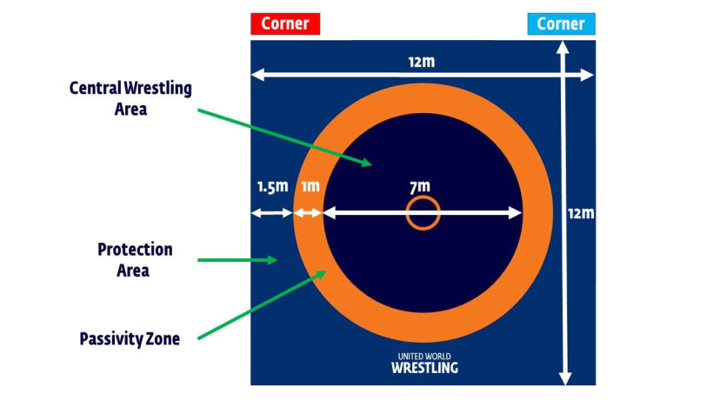
Для обозначения различных частей ковра используется следующая терминология.
Круг в середине ковра называется центром ковра (диаметр 1 м). Внутренняя часть ковра, расположенная внутри оранжевой окружности, называется центральной зоной борьбы (диаметр 7 м). Ширина зоны пассивности (оранжевой полосы) 1 м. Ширина защитной зоны 1,50 м.
На Олимпийских Играх, чемпионатах мира и континентальных чемпионатах ковер должен быть размещен на возвышении - подиуме, высота которого не должна превышать 1,1 метра и быть не ниже 0,80 м.
Вокруг каждой стороны ковра должна быть зона безопасности 2 метра. Если используется более одного мата, то 2 метра должны отделять каждый ковер. Защитная поверхность всегда должна отличаться цветом от ковра. Пол рядом с ковром должен иметь мягкое покрытие, безопасно закрепленное на месте.
В целях безопасности табло следует размещать на отдельной платформе, рядом с матами.
Чтобы предупредить загрязнение, ковер следует мыть и дезинфицировать перед каждым этапом соревнований. В случае если используется ковер с гладкой однородной поверхностью (включая чехол), применяются те же меры гигиены.
В середине ковра должен быть нарисован круг внутренним диаметром 1 м, окаймленный полосой шириной 10 см.
Тренер каждого спортсмена должен находиться в том же углу, где находится его спортсмен. Борец в красном трико должен находиться слева от руководителя ковра, борец в синем трико - справа. Ковер должен быть уложен таким образом, чтобы вокруг оставалось широкое открытое пространство для обеспечения нормального хода соревнований.
Все детали относительно логотипа UWW и логотипа производителя ковров должны быть согласованы со штаб квартирой UWW, и соответствовать рекомендациям производителей ковров.

Статья 5. Форма
В соответствии с политикой UWW спортсмены всех возрастных категорий должны соблюдать требования к униформе. Эти руководящие принципы предназначены для того, чтобы инновационные конструктивные особенности находились в соответствии с правилами и нормами спортивной борьбы. Каждый участник-мужчина ежедневно должен быть гладко выбрит или иметь многодневную бороду.
Ответственность за соблюдение этих требований:
На всех соревнованиях, проводимых ФСБР и Минспортом России, региональные спортивные федерации несут ответственность за соблюдением требований членами их делегации в соответствии условиями настоящих Правил.
Выдержка из Требований к униформе UWW
Общие требования
1. Борцовское трико - это стандартная униформа, которая используется для всех олимпийских видов борьбы. Трико изготавливается из гладкой ткани, без грубых швов, которые могут повредить спортсмена и его оппонента. Трико должно давать борцу возможность выполнять все движения (т.е. быть эластичным).
2. Специальные требования
Мужское трико должно соответствовать следующим требованиям:
вырез для шеи спереди должно быть не более 12 см.;
вырез для шеи сзади должен быть не более 10 см.;
вырез под руками не более 30 см.;
штанина трико должна заканчиваться выше колена, но не выше 15 см от колена.
Женское трико:
вырез для шеи спереди должен быть не более 15 см.;
вырез для шеи сзади должен быть не более 10 см.;
вырез под руками не более 21.5 см.
Штанина трико должна заканчиваться выше колена, но не выше 15 см от колена. Женское трико не может быть идентичным мужскому.
Цвет трико для международных соревнований. Для того, чтобы представители разных стран не использовали одинаковые трико, к трико выдвигаются следующие требования:
Базовый цвет. Все страны должны разработать дизайн своего трико, базируясь свой дизайн на цветовой гамме национального флага. Дизайн базируется на цветовой гамме флага страны. Исключение могут быть в исключительных обстоятельствах и должны быть утверждены международной федерацией борьбы (UWW). Выбранный цвет (который присутствует на флаге страны) должен составлять до 70 процентов трико. Трико с синими маркерами и трико с красными маркерами должны быть направлены в UWW на утверждение. Для трико с соответствующим маркером (синим или красным) могут использоваться определенные цвета (смотрите ниже).
Вместе с цветами страны, синий и красный маркеры используются для различения спортсменов.
Страны обязаны использовать для трико с синим маркером следующие цвета: Черный, синий, зеленый, серый, фиолетовый, серебряный.
Страны обязаны использовать для трико с красным маркером следующие цвета: Белый, оранжевый, розовый, красный, желтый, коричневый, золотой.
Маркеры: синий и красный маркеры. Трико должна содержать три маркера: - Две полосы, шириной 7 см, на каждой ноге, на нижнем крае штанины вокруг ноги.
- Одна полоса, шириной 7 см, располагается под фамилией спортсмена и аббревиатурой страны на спине. Этот маркер располагается только на спине.
Примечание: красный и синий маркеры - это чисто техническая деталь, поэтому на маркеры запрещено наносить графику, логотипы и другие отметки. Маркеры располагаются под фамилией спортсмена и аббревиатурой страны. Для красного маркера используется цвет Pantone 2347C, для синего маркера цвет Pantone 299. Смотрите изображения далее, для более наглядного восприятия: Мужское трико / белое с красными маркерами:
Фамилия спортсмена, эмблема НОК и аббревиатура страны Расположение и размеры фамилии и аббревиатуры страны должен соответствовать следующим требованиям:
для фамилии используется шрифт "Arial Narrow", для аббревиатуры страны используется шрифт "Arial" - буквы в фамилии (которые состоят из 8 и меньше букв) и аббревиатуре страны имеют одинаковую высоту. Если в фамилии больше букв, после первой большой буквы используются буквы меньшей высоты.
Высота букв. Буквы фамилии и аббревиатуры страны должны быть высотой 5 см, или, если в фамилии больше букв, соответствующего размера, чтобы разместить в отведенной зоне.
Примеры: Логотип производителя до 30 см2
10 см Флаг до 30 см2
12 см До 30 см

Длина штанины минимум 20 см Логотип до 30 см2
Маркер на спине 7 см Маркер на ноге 7 см
Маркер на ноге 7 см
Фамилия спортсмена пишется латинскими буквами, параллельно над или полукругом над аббревиатурой страны. Флаг или логотип НОК размещается на левой половине на груди. Аббревиатура страны размещается на спине под фамилией спортсмена. Размер аббревиатуры должно быть не более 10 Х 10 см. Другие знаки Один знак производителя трико разрешается разместить на правой груди, и один знак производителя трико разрешается разместить над поясницей на площади не более 30 см2. Один торговый знак может быть также размещен над и под поясницей. Такие знаки должны быть не более 10 см2 и должны размещаться на небольшом расстоянии друг от друга.
Логотип UWW:
Официальный знак UWW размещается в нижней части бедра на задней правой поверхности на площади до 30 см2. Знак белого цвета наносится на трико темного цвета, знак черного цвета - на светлое трико. Картинка ниже, наглядно показывает, как должен выглядеть знак UWW.
Логотипы спонсоров Логотипы спонсоров разрешается наносить на трико для всех соревнований UWW (кроме олимпийских игр), и размещаются они в соответствии с требованиями, приведенными ниже. Разрешается использовать максимум три сектора для размещения логотипов спонсоров. Логотипы размещаются на секторах А, В и D или С и Е. Секторы для спонсоров могут использоваться одним или несколькими спонсорами. Сектор А: лицевая сторона, правая нога Сектор В: лицевая сторона, левая нога Сектор С: лицевая сторона; под флагом страны и логотипом производителя трико. Сектор D: задняя сторона, на спине Сектор Е: задняя сторона, левая нога.
Недопустимо размещение:
Графические изображения или традиционные изображения могут использоваться на трико. Однако, они должны отвечать следующим требованиям: - графика не должна перекрывать более 70% поверхности трико (базового цвета). - графические знаки должны быть «водяными знаками» в тон базового цвета - незначительный цветовой контраст допускается по согласованию с UWW Защита ушей: Борец может использовать защиту для ушей, которая одобрена UWW, не содержит металлических деталей и имеет мягкие (отделанные мягкими материалами) раковины на ушах. Арбитр может обязать спортсмена с очень длинными волосами надеть шлем – защиту для ушей.
Обувь:
Спортсмены должны носить обувь для борьбы (борцовки), обеспечивающие надежную фиксацию щиколотки (голеностопного сустава). Использование обуви с каблуками или очень твердой подошвой, с пряжками или любыми металлическими деталями – запрещено. Шнурки должны быть заклеены липкой лентой или зафиксированы специальными приспособлениями так, чтобы они не развязались во время схватки. Каждый спортсмен обязан позаботиться о надежной фиксации шнурков. Перед выходом на ковер обязательно проверяется фиксация шнурков.
Во время взвешивания судьи должны проверять каждого спортсмена на соблюдение всех вышеперечисленных требований. Борец во время взвешивания должен быть предупрежден, что если его внешний вид не будет соответствовать требованиям, то он не будет допущен к соревнованиям. Если борец проигнорировал требования, к его Национальной федерации будут применены санкции, после соревнований. Если борец выходит на ковер, нарушая вышеуказанные требования, ему дается 1 минута на их устранение. Если требования не выполнены, то спортсмену присуждается поражение.
Общие соображения:
Борцовское трико должно быть изготовлено из гладкой ткани без каких-либо шероховатостей, представляющих опасность раздражения как для пользователей, так и их соперников.
Трико должно давать возможность каждому борцу продемонстрировать все свои возможности при проведении приемов.
Для получения более подробной информации о конкретных требованиях к цвету, маркировке, размещению логотипов спонсоров, защитным наушникам и обуви необходимо обращаться к Единому руководящему документу UWW.
Предупреждение:
При взвешивании судья должен удостовериться, что каждый участник удовлетворяет требованиям этой статьи. Борец должен быть предупрежден о том, что если его внешний вид не будет соответствовать этим требованиям, то его Федерация будет оштрафована по итогам соревнований. Если борец поднялся на ковер в виде несоответствующем Правилам, то официальные лица предоставят ему максимум одну минуту, чтобы спортсмен мог привести себя в порядок. Если по истечении этого времени борец не смог подготовиться, то он проигрывает встречу как при невыходе на ковер и будет снят с соревнований.
Запрещено также:
носить эмблему или аббревиатуру другой страны и региона;
бинтовать кисти рук, руки и лодыжки, за исключением случаев травмы или рекомендации врача. Эти повязки должны быть покрыты эластичным бинтом;
покрывать тело мазью или любым другим скользким веществом;
подниматься на ковер в испарине до начала поединка и в начале каждого периода;
надевать любые предметы, которые могут стать причиной травмы у противника, такие как кольца, браслеты и т.д.;
женщинам одевать белье с проволочными элементами.

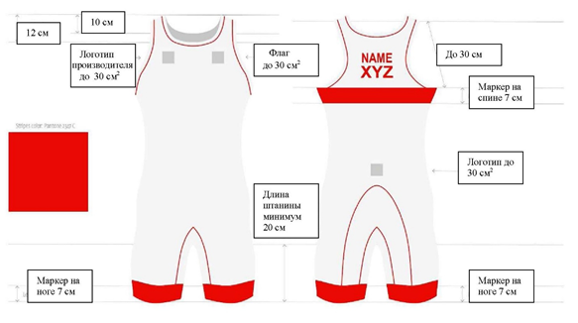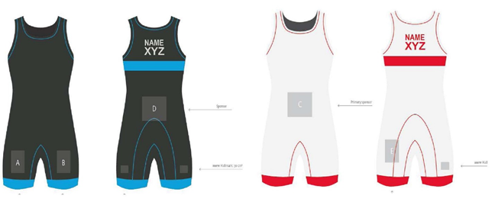

ГЛАВА 1. УЧАСТНИКИ СОРЕВНОВАНИЙ.
Статья. 6 Возрастные группы
6.1. Возрастные группы:
Возрастные группы определяются в соответствии с правилами UWW и Правилами, утвержденными Минспортом России.
Возрастные группы:
Согласно Федерального стандарта спортивной подготовки по виду спорта «спортивная борьба» соревнования по спортивной борьбе проводятся при достижении возраста 12 лет на день проведения соревнований.
Мальчики, девочки – 12-13 лет (для соревнований статуса не выше соревнований субъекта Российской Федерации, спортсмены допускаются при достижении 12 лет до дня проведения соревнований);
Юноши, девушки – 14-15 лет (для участия в спортивных соревнованиях спортсмен должен достичь установленного возраста в календарный год проведения спортивных соревнований (не может быть младше 13 лет). Участники в возрасте 13 лет представляют индивидуальный допуск врача к соревнованиям в текущем году и разрешение от родителей;
Юноши, девушки – 16-17 лет; (для участия в спортивных соревнованиях спортсмен должен достичь установленного возраста в календарный год проведения спортивных соревнований (не может быть младше 15 лет). Участники в возрасте 15 лет представляют индивидуальный допуск врача к соревнованиям в текущем году и разрешение от родителей;
Юниоры, юниорки – до 21 года (18-20 лет) (для участия в спортивных соревнованиях спортсмен должен достичь установленного возраста в календарный год проведения спортивных соревнований (не может быть младше 17 лет). Участники в возрасте 17 лет представляют индивидуальный допуск врача к соревнованиям в текущем году и разрешение от родителей;
Юниоры, юниорки до 24 лет (18-23 года) (для участия в спортивных соревнованиях спортсмен должен достичь установленного возраста в календарный год проведения спортивных соревнований (не может быть младше 17 лет). Участники в возрасте 17 лет представляют индивидуальный допуск врача к соревнованиям в текущем году и разрешение от родителей;
Мужчины, женщины – 18 лет и старше (для участия в спортивных соревнованиях спортсмен должен достичь установленного возраста в календарный год проведения спортивных соревнований (не может быть младше 17 лет). Участники в возрасте 17 лет представляют индивидуальный допуск врача к соревнованиям в текущем году и разрешение от родителей.
Возраст проверяется на всех соревнованиях, во время заключительной регистрации на комиссии по допуску.
Порядок допуска спортсменов определяется Положением и Регламентом о проведении соревнований.
Если в любой момент соревнования Федерация установит, что документы содержат недостоверные сведения, то к региональной Федерации, борцу и лицу, подписавшему такое свидетельство, будут применены дисциплинарные меры.
Президентом Национальной Федерации должен выдаваться сертификат для каждого участника, удостоверяющий возраст борца. Данный сертификат должен соответствовать образцу, утвержденному UWW, и быть выполнен на бланке.
Каждый борец, принимающий участие в соревнованиях, автоматически дает согласие использовать свои кино или фотоизображения для рекламы данного соревнования или тех, что будут проводиться. Если борец отказывается, он должен сделать это на стадии подачи заявки и в таком случае он может быть исключен из соревнований.

Статья 7. Весовые категории
Устанавливаются следующие весовые категории (в килограммах).
*Включая Олимпийские квалификационные турниры

Мужчины  Вольная борьба  (Взрослые,  Взрослые до 24 лет, юниоры до 21 года)  - 57 кг  - 61 кг  - 65 кг  - 70 кг  - 74 кг  - 79 кг  - 86 кг  - 92 кг  - 97 кг  - 125 кг | Мужчины  Греко-римская борьба  (Взрослые,  Взрослые до 24 лет, юниоры до 21 года)  - 55 кг  - 60 кг  - 63 кг  - 67 кг  - 72 кг  - 77 кг  - 82 кг  - 87 кг  - 97 кг  - 130 кг | Мужчины  (вольная борьба олимпийские категории*)  - 57 кг  - 65 кг  - 74 кг  - 86 кг  - 97 кг  - 125 кг | Мужчины  (греко-римская борьба  олимпийские категории *)  - 60 кг  - 67 кг  - 77 кг  - 87 кг  - 97 кг  - 130 кг

Юноши 14-15 лет  (вольная борьба)  - 35 кг  - 38 кг  - 41 кг  - 44 кг  - 48 кг  - 52 кг  - 57 кг  - 62 кг  - 68 кг  - 75 кг  - 85 кг  - 100 кг | Юноши 16-17 лет (вольная борьба)  - 42 кг  - 45 кг  - 48 кг  - 51 кг  - 55 кг  - 60 кг  - 65 кг  - 71 кг  - 80 кг  - 92 кг  - 110 кг

Юноши 14-15 лет  (греко-римская борьба)  - 32 кг  - 35 кг  - 38 кг  - 41 кг  - 44 кг  - 48 кг  - 52 кг  - 57 кг  - 62 кг  - 68 кг  - 75 кг  - 85 кг  - 92 кг  - 100 кг  - 110 кг | Юноши 16-17 лет  (греко-римская борьба)  - 42 кг  - 45 кг  - 48 кг  - 51 кг  - 55 кг  - 60 кг  - 65 кг  - 71 кг  - 80 кг  - 92 кг  - 110 кг

В вольной борьбе (женщины) устанавливаются следующие весовые категории (в килограммах).

Женщины  ((Взрослые,  Взрослые до 24 лет, юниорки до 21 года)  - 50 кг  - 53 кг  - 55 кг  - 57 кг  - 59 кг  - 62 кг  - 65 кг  - 68 кг  - 72 кг  - 76 кг | Женщины  (олимпийские категории*)  - 50 кг  - 53 кг  - 57 кг  - 62 кг  - 68 кг  - 76 кг

*Включая Олимпийские квалификационные турниры
Девушки 14-15 лет  - 29-33 кг  - 36 кг  - 39 кг  - 42 кг  - 46 кг  - 50 кг  - 54 кг  - 58 кг  - 62 кг  - 66 кг  - 70 кг | Девушки 16-17 лет  - 36-40 кг  - 43 кг  - 46 кг  - 49 кг  - 53 кг  - 57 кг  - 61 кг  - 65 кг  - 69 кг  - 73 кг

Каждый участник соревнований, выступающий самостоятельно и несущий за себя ответственность, соревнуется только в одной весовой категории той, что соответствует его весу, определенному во время процедуры взвешивания.
Для категорий в возрастной группе мужчины и женщины, участники могут выбрать следующую высшую категорию, исключая категорию тяжеловесов, для которой участники должны весить не менее:
вольная борьба (мужчины - 97 кг, женщины- 72 кг);
греко-римская борьба 97 кг.
7.3. Соревнования:
Определены следующие соревнования для различных возрастных категорий, а именно.
Мальчики, девочки – 12-13 лет (для соревнований статуса не выше соревнований субъекта Российской Федерации).
Юноши, девушки 14-15 лет (соревнования муниципального образования, субъекта Российской Федерации, межрегиональные соревнования, всероссийские соревнования, международные соревнования).
Юноши, девушки 16-17 лет (соревнования муниципального образования, субъекта Российской Федерации, межрегиональные соревнования, всероссийские соревнования, международные соревнования, континентальные первенства, мировые первенства).
Юниоры, юниорки до 21 года (соревнования муниципального образования, субъекта Российской Федерации, межрегиональные соревнования, всероссийские соревнования, международные соревнования, континентальные первенства, мировые первенства).
Юниоры, юниорки до 24 лет (соревнования муниципального образования, субъекта Российской Федерации, межрегиональные соревнования, всероссийские соревнования, континентальные первенства, мировые первенства).
Мужчины, женщины 18 лет и старше (соревнования муниципального образования, субъекта Российской Федерации, межрегиональные соревнования, всероссийские соревнования, международные соревнования, континентальные чемпионаты, мировые чемпионаты, кубки мира, континентальные кубки, олимпийские игры).

ГЛАВА 2. ПРОГРАММА СОРЕВНОВАНИЙ

Статья 8. Система проведения соревнований
Ст. 8-10 (система соревнований; программа соревнований, церемония награждения).
Соревнования проходят по системе прямого выбывания, с приведением к числу борцов, кратному 4, 8, 16, 32, 64 и т.д. Если в категории не существует идеального числа борцов, проводятся квалификационные встречи.
Все борцы, уступившие финалистам, участвуют в утешительных встречах.
Соревнования проходят по системе прямого выбывания, с утешительными схватками для борцов, уступивших тем, кто борется за 1-2 места. Деление на пары проводится согласно жеребьевке. Приведение к кратному числу проводится в начале соревнований в результате схваток борцов, оказавшихся внизу таблицы. Утешительные схватки начинают борцы, проигравшие в первом туре (включая схватки для приведения к кратному числу) финалистам до проигрыша в полуфинале по системе прямого выбывания. Победители 2-х последних утешительных схваток получают бронзовые медали. Таким образом, разыгрывается по 2 бронзовых медали в каждом весе.
В утешительных встречах участвует борцы верхней и нижней ветвей турнирной сетки. В приведенном выше примере, вторая утешительная ветвь (нижняя) имеет 4 борцов и первая (верхняя ветвь) имеет 3 борцов. Первыми утешительные встречи будут начинать спортсмены от второй (нижней) ветви.
Если обе ветви имеют одинаковое количество борцов, утешительные встречи будут начинаться с первой (верхней) ветви турнирной сетки.
Борьба и взвешивание каждой весовой категории проходит в два дня. Жеребьевка проходит за день до взвешивания.
Медицинский контроль и первое взвешивание каждой весовой категории проходит утром перед началом соответствующей категории. Борцы квалифицированные в финал и борцы утешительных встреч будут взвешиваться второй раз на следующий день. Для этих борцов будет провес 2 кг.
Соревнования, меньше чем 16 участниками в одной весовой категории могут проводиться в один день. Медицинский контроль, взвешивание и жеребьевку можно провести утром.
Программа соревнований формируется следующим образом:
Первый день
Приведение
Предварительные встречи (круг выбивания 1/16, 1/8, 1/,4, ½ включительно)
Второй день
Утешительные встречи
Финалы
Пример соревнования с прямым выбыванием.
Возьмем, например, весовую категорию с 22-мя борцами. Каждый из них имеет порядковые номера от №1 до №22.
Квалификационный раунд (привидение):
Чтобы привести число борцов к числу, позволяющему применить систему прямого выбывания (16 борцов), необходимо провести квалификационные встречи. В нашем примере, мы имеем 6 борцов сверх идеального числа (16). Квалификационные встречи проводятся между 6 борцами, которые имеют номера после 16 (17,18, 19, 20, 21, 22) и 6 борцами, которые имеют номера до 17 и ниже (16, 15, 14, 13, 12, 11). Следуя принципу подбора пар по порядку номеров, мы имеем следующие пары:
• № 11 против № 12 встреча номер 1
• № 13 против № 14 встреча номер 2
• № 15 против № 16 встреча номер 3
• № 17 против № 18 встреча номер 4
• № 19 против № 20 встреча номер 5
• № 21 против № 22 встреча номер 6
Победители этих 6 квалификационных встреч входят в отборочные круги соревнования с прямым выбыванием.
Отборочные раунды:
После квалификационного раунда мы имеем идеальное число 16 борцов. В их число входят 10 борцов (имеющих номера с 1 до 10 и отдыхавших в квалификационном раунде) и 6 борцов, которые выиграли встречи в квалификационном раунде (№ 12,13, 15,17,19 и 22). Следуя принципу подбора пар в соответствии с порядковым номером, 1-ый отборочный круг проходит следующим образом:
• № 1 против № 2 встреча номер 1
• № 3 против № 4 встреча номер 2
• № 5 против № 6 встреча номер 3
• № 7 против № 8 встреча номер 4
• № 9 против № 10 встреча номер 5
• № 12 против № 13 (победителя квалификационного раунда) встреча номер 6
• № 15 против № 17 (победителя квалификационного раунда) встреча номер 7
• № 19 против № 22 (победителя квалификационного раунда) встреча номер 8
Утешительные встречи:
В них участвуют борцы, уступившие 2-м финалистам.
Борцы, уступившие финалисту под № 5 - следующие:
• № 6 (проиграл в 1-ом круге)
• № 7 (проиграл во 2-м круге)
• № 3 (проиграл в 3-м круге)
Борцы, уступившие финалисту под № 15 – следующие:
• № 16 (проиграл в квалификации)
• № 17 (проиграл в 1-ом круге)
• № 19 (проиграл во 2-м круге)
• № 12 (проиграл в 3-м круге)
Второй день cсоревнований:
Утешительные встречи начинают борцы, которые проиграли финалистам на более низком уровне соревнования:
1-ый круг: № 6 (проигравший в 1-м круге) против № 7 (проигравший во 2-м круге);
2-й круг: победитель 1-ого матча (№ 6) против № 3 (проигравшего в 3-м круге);
№ 6 является победителем утешительной группы борцов, проигравших финалисту № 5.
Аналогично проходят встречи борцов, которые проиграли финалисту № 15:
1-ый круг: № 16 (проигравший в квалификации) против №17 (проигравший в 1-м круге);
2-й круг: победитель 1-ого матча (№16) против №19 (проигравший во 2-м круге);
3-й круг: победитель 2-го матча(№16) против №12 (проигравший в 3-м круге);
№16 является победителем утешительной группы борцов, проигравших финалисту № 15.
В утешительных встречах участвует борцы верхней и нижней ветвей турнирной сетки. В приведенном выше примере, вторая утешительная ветвь (нижняя) имеет 4 борцов и первая (верхняя ветвь) имеет 3 борцов. Первыми утешительные встречи будут начинать спортсмены от второй (нижней) ветви.
Если обе ветви имеют одинаковое количество борцов, утешительные встреч будут начинаться с первой (верхней) ветви турнирной сетки.
Два финалиста отборочных туров, т. е. N°5 и 15, примут участие в матче за 1-е и 2-е места.
Борец, который участвовал в утешении, встретится со следующим борцом.
Два победителя двух последних утешительных встреч (№6 и №16) получают бронзовые медали.
Проигравшие два финала за бронзовые медали, классифицируются оба на 5 место.
Критерии классификации
Борцы каждой категории классифицируются следующим образом:
для классификации борцов, начиная с 7 места, учитываются классификационные очки, дисквалификация, неявка, травма:
большее количество побед на туше;
большее количество побед по техническому превосходству;
большее количество выигранных технических баллов;
меньшее количество проигранных технических баллов;
наименьший номер по жребию.
В соревнованиях с нордической системой применяются следующие правила (менее 8 участников):
Если меньше чем 6 борцов в одной весовой категории, в этом случае применяется нордическая система. Будет создана одна группа и все борцы будут бороться друг с другом. При двухдневном формате соревнований, последний круг будет проводится во второй день.
Если в одной весовой категории 6 или 7 спортсменов, то соревнования проводится по двум группам.
Процедура жеребьевки:
Самый наименьший номер по жребию попадает в группу А, следующий наименьший номер будет в группе В и т.д.
Пример:
Москва 20 Группа А Групп B
Брянск обл. 12 Московская обл. (02) Санкт-Петербург (08)
Санкт-Петербург 08 Брянская обл. (12) Москва (20)
Краснодарский край 45 Краснодарский край (45) Ростовская обл. (88)
Ростовская обл. 88
Московская обл. 02
В каждой группе используется нордическая система борьбы и классифицируются в своей группе также по критериям нордической системы.
Полуфиналисты формируются по следующей системе:
первый номер группы А встречается со вторым номером группы В;
второй номер группы А встречается с первым номером группы В.
Финал за первое место будет проводится между победителями полуфиналов.
Финалы за третье место будет проводиться между проигравшими полуфиналов. Будет разыграна только одна бронзовая медаль.
Борец, имеющий большее количество побед, классифицируется первым.
Если 2 борца имеют одинаковое количество побед, места распределяются по результату их личной встречи. Победитель этой встречи классифицируется на более высокое место.
Если более двух борцов имеют равное количество побед, то они будут определяется по следующим критериям:
наибольшее количество классификационных очков;
наибольшее количество побед на «Туше»;
наибольшее количество побед по техническому превосходству;
наибольшее количество набранных технических баллов;
наименьшее количество отданных технических баллов;
наименьший номер по жребию.
Результат личной встречи между двумя оставшимися борцами во внимание не принимается, если равное количество побед было у более чем двух спортсменов.

Статья 9. Программа соревнований
Олимпийские Игры – 7 дней на 3х коврах.
Чемпионаты мира – 9 дней на 4х коврах.
Первенства Мира (юноши, юниоры) – 7 дней на 3х коврах.
Чемпионаты России, первенства России во всех возрастных группах проводятся 5 дней (день жеребьевки рабочий день) на 3х коврах.
Однако в зависимости от количества участников один день может быть добавлен или исключен.
В зависимости от количества участников, один ковер может быть добавлен или убран для всех спортивных дисциплин.
Для всех видов соревнований в каждой весовой категории борьба проводится в течение двух дней. В первый день проводятся все предварительные схватки, со взвешиванием за два часа до начала соревнований. Во второй день проводятся схватки утешительные встречи, 3-е и 5-е места и за 1-2 место.
В принципе, все финальные встречи во всех дисциплинах должны проводится в течение трех часов.
Кроме соревнований, на которых осуществляется телетрансляция Федерации, все матчи за 1-е и 2-е места должны проходить на одном ковре. Матчи за 3-е и 5-е места могут проходить на двух коврах.
Для соревнований, транслируемых по телевидению Федерации, все финалы должны проходить на одном ковре в порядке трансляции.

Статья 10. Церемония награждения
Первые четыре борца в каждой весовой категории должны принять участие в церемонии награждения, они получают медаль и диплом, соответственно занятому месту.
1-ое место – золотая медаль и диплом;
2-ое место – серебряная медаль и диплом;
два 3-х места – бронзовые медали и дипломы.
На Чемпионате Мира, каждый Чемпион получит пояс чемпиона мира.
Только одна бронзовая медаль будет вручаться в весовой категории, где применяется нордическая система
Для того, чтобы финалы проходили зрелищно, и спортсмены могли выйти на награждение в соответствующей одежде, эта процедура должна быть организована следующим образом:
1-я категория - матч за бронзу № 1;
1-я категория - матч за бронзу № 2;
1-я категория - матч за 1-е место;
2-я категория - матч за бронзу № 1;
2-я категория - матч за бронзу № 2;
2-я категория - матч за 1-е место;
1-я категория - церемония награждения;
3-я категория - матч за бронзу № 1;
3-я категория - матч за бронзу № 2;
3-я категория - матч за 1-е место;
2-я категория - церемония награждения;
3-я категория - церемония награждения.
В исключительных случаях этот порядок может быть изменен Федерацией.

ГЛАВА 3. ПРОВЕДЕНИЕ СОРЕВНОВАНИЙ

Статья 11. Процедура взвешивания
Если в финальную заявку внесены изменения по сравнению с заявками, внесенными в систему «Афина», обновленный список спортсменов должен быть представлен организатору руководителем команды в обязательном порядке, не позднее 12:00 накануне дня взвешивания и соревнований в соответствующей весовой категории. После этого никакие изменения приниматься не будут.
Для всех соревнований взвешивание соответствующих весовых категорий организуется утром. Взвешивание и медицинский контроль длятся 30 минут.
На второе утро взвешиваются только борцы, которые участвуют в утешительных матчах и финалах. Допуск 2 кг будет разрешен для этого второго взвешивания. Это взвешивание будет длиться 15 минут.
Процедура взвешивания для каждой весовой категории всегда проводится в день соревнований и длится 30 минут.
Участники взвешиваются в трико, без обуви, чтобы врач мог произвести осмотр и, в случае необходимости, отстранить любого борца, представляющего какую-либо опасность для здоровья других участников. Весовой допуск на трико запрещен. Участники должны быть здоровы, их ногти должны быть коротко острижены.
До конца процедуры взвешивания борцы имеют право, каждый по очереди, вставать на весы столько раз, сколько пожелают.
Судьи, ответственные за взвешивание, должны проверить, что все борцы имеют вес, соответствующий весовой категории, в которой они заявлены, что они выполняют все требования статьи 5.Форма, и уведомить борца о риске, которому он подвергается, явившись на взвешивание неподготовленным. Арбитры не должны взвешивать борцов, одетых не по форме.
Если судья, ответственный за взвешивание, заметит ошибку в проведении описанной выше процедуры, она должна быть отменена и проведена заново по согласованию с техническим делегатом.
Судьи обязаны записать номер жребия борцов, поставить подпись и дату в протоколе, который будет проверяться в случае каких-либо протестов.

Статья 12. Жеребьевка
Участники должны быть объединены для каждой встречи в соответствии с порядковым номером, определенным по жребию, сделанные за день до дня соревнований соответствующей весовой категории. Жеребьевка должна быть открытой для СМИ. Соревнования, проводимые ОМБ должны использовать жеребьевку и систему проведения соревнований для всех международных соревнований, внесенных в календарь ОМБ.
Если она не может быть применена, то жетоны должны быть заключены в урну, сумку или любой другой подобный объект. Если используется другая система, она должно быть прозрачной и честной. Руководитель команды (или его заместитель) должен вытащить номер для своего спортсмена, на основании которого он должен быть размещен в турнирной таблице. Если руководитель команды (или его заместитель) не может присутствовать на жеребьевке по важной причине, он должен сообщить об этом организатору. Организаторы обязаны довести это до сведения команды UWW. В этом случае, номер жребия для борца будет извлечен техническим делегатом или ответственным лицом.
Важно: когда лицо, ответственное за взвешивание и жеребьевку, отмечает нарушение в процедуре, описанной выше, жеребьевка для данной категории отменяется. Жеребьевка для этой категории будет повторной с согласия технического делегата.
Технический делегат или ответственное лицо жеребьевки несет ответственность за подписание и дату жеребьевки / взвешивания, которые будут регулироваться в случае любого протеста.
Положение верхних сеяных спортсменов:
№ 1: он будет расположен первым номером жеребьевки (верхней ветви протокола);
№ 2: он будет расположен последним номером жеребьевки (нижней ветви протокола);
№ 3: он будет расположен последним номером жеребьевки (верхней ветви протокола)
№ 4: он будет расположен первым номером жеребьевки (нижней ветви протокола).
Если сеяные спортсмены участвуют в квалификационных встречах, то верхние будут спарены последними.
В случае если количество спортсменов таково, что сеяные борцы участвуют в квалификационных встречах, первым будет бороться в квалификации № 4. Следующим будет № 3, затем № 2. Если по жеребьевке № 1 должен бороться в квалификации, он будет последним из сеяных борцов. Если мы также должны провести квалификационные встречи для № 1, это будет только с количеством спортсменов (08-16-32).
Пример жеребьевки с 17 до 32 спортсменами:
Если число зарегистрированных спортсменов составляет от 17 до 28, то у верхних спортсменов не будет квалификационных встреч. Квалификационные встречи будут спарены в нижней части протокола до верхних номеров по жребию, не включая только 4 верхних борцов.
Если зарегистрировано 29 спортсменов, то номер № 4 будет участвовать в квалификационных встречах.
Если зарегистрировано 30 спортсменов, то номер № 4 и № 3 будут участвовать в квалификационных встречах.
Если зарегистрировано 31 спортсмен, то номера № 4, № 3 и № 2 будут участвовать в квалификационных встречах.
Если зарегистрировано 32 спортсмена, у нас будет идеальное число, и соревнование начнется с 1/16 финал для всех спортсменов.
Эта система также будет использоваться с 9-16 спортсменами. Первые 4 сеяные борцы не будут участвовать в квалификационных встречах в случае, если количество спортсменов более 32 человек.
Если один или несколько верхних сеяных спортсмен (ов) не введены (заменены или не зарегистрированы), верхнее место сеяного борца будет занимать спортсмен, следующий по рейтингу. Ни один из борцов не может занять место верхнего сеяного спортсмена.
Пример жеребьевки без верхнего сеяного борца:
Если борец под номером № 1 не участвует в жеребьевки, то борец под номером № 2 останется на своей позиции. Затем борец под номером № 3 займет позицию борца под номером № 2 и № 4 займет позицию номера № 3. Ни один другой спортсмен не заменит позицию борца под номером № 4. Подводя итог, если борец посеянный в рейтинге не зарегистрирован, следующий за ним в рейтинге будет двигаться вверх. Если борец под номером № 4 не зарегистрирован, его место остается свободным.
Рассеивание борцов не проводится по нордической системе соревнований (менее 8 спортсменов).
Жеребьевка.
Борцы должны быть спарены в порядке номеров, которые они определили по жребию. Когда на соревнованиях будут рассеивать спортсменов (двух или четырех) система определения этих сеяных спортсменов должна быть разъяснена в официальном письме и разослана всем участвующим Федерациям.

Статья 13. Стартовый протокол
Если один или более борцов не явились на процедуру взвешивания или их вес превысил границы весовой категории, сразу после этой процедуры борцы не будут перегруппированы, а их соперники автоматически выигрывают встречу виду неявки.

Статья 14. Составление пар
Борцы будут делиться на пары в группах, в порядке номеров, вытянутых во время жеребьевки. Должен быть составлен документ, утверждающий правильное проведение процедуры и график времени схватки, и содержать всю необходимую информацию относительно системы проведения данного соревнования. Имена борцов, освобожденных от соревнований, должны значиться в программках и в опубликованной информации.
Утром во второй день взвешивания, борцы утешительных встреч и финалов взвешиваются снова провес 2 кг.
Если два финалиста не взвесятся на взвешивании, они будут сняты с соревнований, а борцы, которые проиграли полуфиналы будут бороться в финале Утешительные встречи останутся такими же (только на один раунд меньше).
Если один из финалистов не взвеситься, то в финале будет бороться спортсмен, проигравший ему в полуфинале. Этот борец будет бороться за золотую медаль. Состав пар останется прежним. Утешительные встречи остаются без изменений, только на одну встречу меньше в их ветви.
Спортсмен, который не явился на взвешивание во второй день или его вес больше положенного, он будет классифицирован согласно набранным очкам, заработанным в первый день.

Статья 15. Выбытие из соревнований
Борец, проигравший встречу, выбывает из соревнований и классифицируется в соответствии с классификационными очками, за исключением борцов, которые проиграли одному из двух финалистов, так как они принимают участие в утешительных встречах, 3-и или 5-е места.
После взвешивания в случае, если борец без медицинской справки, заверенной у врача Федерации или врача соревнований, и не предупредив секретариат соревнований, не вышел на ковер, он получает поражение ввиду неявки и остаётся без места. Его противнику присуждается победа в данном поединке.
Если врач соревнований уверен, что борец симулирует травму, так как не может бороться с противником, он будет дисквалифицирован и остаётся без места.
Если борец допускает очевидное нарушение против честной спортивной борьбы, смысла и духа борьбы, сформулированных UWW, открыто симулирует, допускает серьезные нарушения с применением грубости, то он будет немедленно дисквалифицирован и исключен из соревнований по решению судейской коллегии. В этой ситуации, он будет автоматически перенесен на последнюю позицию, остаётся без места с отметкой дисквалификация рядом с его именем.
Если за грубость были дисквалифицированы два борца за один поединок, сняты будут оба и следующая пара для следующего круга соревнований не будет изменена. Борцы, которые должны встречаться с ними в следующем круге, считаются выигравшими схватку.
Если два полуфиналиста будут дисквалифицированы за грубость в одном матче, они выбывают из соревнований, а проигравшие им в четвертьфиналах проведут схватку в полуфинале, и состав утешительных групп будет изменен в соответствии с результатом этого полуфинального матча. Если эта дисквалификация нарушает ход соревнований, место дисквалифицированных борцов занимают борцы, следующие непосредственно за ними в таблице, чтобы провести финальную схватку и классифицироваться.
Если дисквалифицированы 2 финалиста, то необходимо будет провести встречу между двумя бронзовыми медалистами, чтобы определить 1-2 места. Все другие участники поднимутся в классификации. Борцы, занявшие 5-е места, поднимутся на 3-и места.
Классификация участников в случае дисквалификации из-за допинга:
В случае положительного теста на допинг, борец будет дисквалифицирован, автоматически перенесен на последнюю позицию, оставлен без места с пометкой дисквалификация рядом с его именем;
Если борец, занявший 1 или 2 места, дисквалифицирован из-за допинга, бронзовый медалист, уступивший ему, перемещается на 2 место;
Борец, проигравший в утешительной встрече за 3-5 места, продвинется вверх и получит бронзовую медаль. В данном конкретном случае, только один борец будет поставлен на 5-е место в рейтинге. Остальные участники продвинутся в итоговом протоколе согласно системе классификации;
В случае положительного теста на допинг во время командных соревнований, команда виновного спортсмена будет дисквалифицирована и будет последней в рейтинге, без какого-либо места с отметкой “DSQ” рядом с ее флагом.

ГЛАВА 4. СУДЕЙСКАЯ КОЛЛЕГИЯ

Статья 16. Состав судейской бригады
На всех соревнованиях, на каждую схватку назначаются следующие лица: 1 руководитель ковра, 1 арбитр, 1 боковой судья, т.е. 3 официальных судьи, обязанности и квалификационная категория которых определяются регламентом Главной судейской коллегии.
Замена в составе судейской бригады во время схватки строго запрещена, за исключением случаев серьезного недомогания, подтвержденного врачом. В судейскую бригаду не могут входить два лица одного региона.
Строго запрещено, чтобы судья в схватке, которую он судит, и один из спортсменов были из одного региона.
Судейская бригада выносит все оценки согласованно или большинством (два из трех), за исключением фиксации «туше», где решающим является решение руководителя ковра.
В состав Главной судейской коллегии и судейской коллегии включается:
1. Главный судья | 7. Боковой судья
2. Заместитель главного судьи | 8. Судья-секундометрист
3. Главный секретарь | 9. Судья-технический секретарь
4. Заместитель главного секретаря | 10. Судья-информатор
5. Руководитель ковра | 11. Судья-оператор
6. Арбитр | 12. Судья при участниках

Обслуживающий персонал | Количество судей по количеству ковров
 | 1 ковер | 2 ковра | 3 ковра | 4 ковра
Главный судья | 1 | 1 | 1 | 1
Зам. главного судьи | 1 | 2 | 2 | 2
Главный секретарь | 1 | 1 | 1 | 1
Зам. главного секретаря | 1 | 2 | 2 | 2
Руководитель ковра | 2 | 4 | 6 | 8
Арбитр | 4 | 8 | 12 | 16
Боковой судья | 4 | 8 | 12 | 16
Технический секретарь | 2 | 4 | 6 | 8
Судья-секундометрист | 2 | 4 | 6 | 8
Судья - информатор | 1 | 2 | 3 | 4
Судья-оператор | 2 | 4 | 6 | 8
Судья при участниках | 1 | 2 | 3 | 4
ВСЕГО: | 22 | 36 | 62 | 82

День жеребьевки считается рабочим днем для спортивных судей, принимающих участие в таком взвешивании.
16.1. Главный судья
1. Главный судья несет ответственность за проведение соревнований перед организацией, проводящей их, и Федерацией.
2. Главный судья обязан:
проверить пригодность помещения, оборудования, инвентаря, наличие необходимой документации, соответствующей настоящим правилам;
руководить проведением соревнований в соответствии с настоящими Правилами и Положением о соревновании (выполнение его распоряжений обязательно для участников, представителей команд, тренеров и судей);
распределять судей по коврам так, чтобы в каждой отдельной бригаде были судьи, способные выполнять функции руководителя ковра;
своевременно выносить решения по протестам, поступившим от представителей команд;
проводить заседания судейской коллегии, совещания с представителями команд перед началом соревнований и когда это необходимо по ходу соревнований.
утвердить оценку работы каждого члена судейской коллегии;
сдать отчет и протоколы за своей подписью и подписью главного секретаря в организацию, проводящую соревнования, и в Федерацию не позднее чем через три дня после окончания соревнований.
3. Главный судья имеет право:
отменить соревнования если к их началу место проведения, оборудование или инвентарь окажутся непригодными;
прекратить соревнования или сделать временный перерыв в случае неблагоприятных метеорологических условий или по каким-либо другим причинам, мешающим нормальному проведению соревнований;
внести изменения в программу и расписание соревнований, если в этом возникла необходимость;
произвести в ходе соревнований перемещение судей;
отстранить от работы судей, совершивших грубые ошибки или не справляющихся с исполнением возможных на них обязанностей (об этом он должен сообщить в судейскую комиссию Федерации);
не допускать к участию спортсменов, которые по своему возрасту, спортивной квалификации или по другим причинам, не отвечающим требованиям настоящих Правил или Положению о данных соревнованиях;
снять с соревнований участников, технически не подготовленных, допустивших грубые нарушения настоящих правил или совершивших проступки, порочащие честь спортсмена;
отстранять представителей, тренеров, капитанов команд, допустивших грубость по отношению к коллегам, участникам, судьям, обслуживающему персоналу соревнований;
изменить очередность встреч в финале, если в этом возникла необходимость.
Примечание: главный судья не имеет права изменять пункты утвержденного Положения о соревнованиях.

16.2. Заместитель главного судьи
По поручению Главного судьи его функции на соревнованиях может выполнять заместитель главного судьи. Обычно заместитель главного судьи руководит работой одного из ковров и отвечает за проведение соревнований на данном ковре в соответствии с действующими Правилами и Положением о соревнованиях.
При проведении соревнований на 3-х и более коврах, количество заместителей главного судьи может быть увеличено до 2-х.

16.3. Главный секретарь
1. Главный секретарь проводит жеребьевку и определяет порядок встреч по кругам, составляет график соревнований, оформляет распоряжения и решения Главного судьи, принимает письменные протесты, регистрирует их и передает Главному судье, ведет всю судейскую документацию, руководит работой секретариата и дает сведения информатору, представителям команд и корреспондентам.
2. Главный секретарь обязан обеспечивать подготовку и выдачу отчетных документов о результатах соревнований, а также проверку и оформление документов, подготовленных представителями команд.
3. Главный секретарь представляет Главному судье необходимые данные для итогового отчета.

16.4. Заместитель главного секретаря
Работает под руководством главного секретаря. При отсутствии главного секретаря замещает заместитель главного секретаря.
При проведении соревнований на 3-х и более коврах, количество заместителей главного судьи может быть увеличено до 2-х.

16.5. Руководитель ковра
Руководитель ковра выполняет важные функции, принимая на себя все обязанности, обусловленные в Правилах.
Он должен координировать работу рефери и судьи.
Он обязан следить за ходом схватки внимательно, не отвлекаясь, и оценивать поведение и действия борцов и членов судейской бригады, руководствуясь Правилами.
В случае разногласий между арбитром и боковым судьей он выносит решение, присоединяясь к одному из выраженных мнений, чтобы определить результат, количество технических баллов или «туше».
Ни в коем случае руководитель ковра не может высказывать свою точку зрения первым, оказывая давление на членов судейской бригады.
Мнение руководителя ковра является решающим при объявлении победы на туше.
Руководитель ковра имеет право остановить схватку в случае серьезной ошибки, допущенной арбитром.
Он также может прервать схватку в случае ошибки при присуждении баллов арбитром и/или боковым судьей. В таком случае, он может провести консультацию. Если решение не принято большинством голосов во время консультации, руководитель должен принять сторону арбитра или бокового судьи. Такая консультация не отменяет право борца оспаривать ситуацию.
Если во время проведения схватки тренер замечает вопиющую ошибку судей против его борца и заявляет протест, руководитель ковра должен дождаться нейтральной позиции в схватке и остановить поединок. Руководитель судейской коллегии соревнований (или его заместитель) и руководитель ковра должны просмотреть видеозапись. Если Руководитель судейской коллегии соревнований (или его заместитель) согласны с решением судейской бригады, то руководитель ковра должен не допустить больше протестов со стороны данного борца до конца поединка.
После просмотра видеозаписи (челлендж) только руководитель судейской коллегии соревнований (или его заместитель) дает оценку. Оценка ситуации окончательная и не может быть опротестована.
При проведении соревнований на 3-х и более коврах, количество заместителей главного секретаря может быть увеличено до 2-х.

16.6. Арбитр
Арбитр отвечает на ковре за весь ход схватки, которой он руководит согласно Правила.
Арбитр должен внимательно следить за действиями борцов, пользоваться у них непререкаемым авторитетом, чтобы они незамедлительно выполняли все его приказы и требования, он должен проводить схватку, не допуская никакого внешнего неправильного и неуместного вмешательства.
Он работает в сотрудничестве с боковым судьей. Он должен следить за ходом схватки, не останавливая ее необдуманным или несвоевременным вмешательством. Его свисток начинает, останавливает и заканчивает схватку.
Арбитр возвращает борцов на ковер в случае их выхода за его пределы и принимает решение о продолжении схватки в стойке или в партере, сверху или снизу, по согласованию с боковой судьей, а в спорном случае - с руководителем ковра.
Арбитр должен носить на левом запястье красную, а на правом запястье синюю повязку. Он показывает пальцами очки, соответствующие оценке приема, после его исполнения (если прием засчитан, если он проведен в пределах ковра, если борец был в опасном положении и т.п.), поднимая вверх правую руку, если очки получает борец в синем, или левую, если очки получает борец в красном трико.
Арбитр должен, не сомневаясь:
останавливать схватку вовремя (не слишком рано, не слишком поздно);
показывать, засчитан приём или нет, если он осуществлялся на краю ковра;
сигнализировать о фиксации «ТУШЕ» по согласованию с боковым судьей, но окончательное решение о «ТУШЕ» принимает руководителем ковра. Чтобы констатировать, что борец действительно прижат к ковру обеими лопатками одновременно, арбитр должен мысленно произнести слово «ТУШЕ», поднять руку для согласования с боковым судьей или руководителем ковра, ударить ладонью руки по ковру и после этого дать свисток.
Арбитр должен:
быстро и четко определять позицию, в которой должна быть продолжена борьба, когда он возвращает спортсменов в центр ковра (их ноги должны быть в центральном круге);
не находиться слишком близко к борцам, чтобы не мешать обзору для судей и зрителей, особенно если есть угроза «ТУШЕ»;
не давать борцам отдыхать во время схватки под предлогом вытирания пота, сморкания, симулирования травмы и т.п. В этом случае он должен остановить схватку и объявить санкции: предупреждение (0) виновнику, и 1 балл его сопернику;
постоянно менять позицию на ковре или около него, мгновенно ложиться на живот, чтобы лучше видеть предстоящее «ТУШЕ»;
стимулировать, не прерывая схватки, пассивного борца, принимая такую позицию, чтобы помешать выходу за ковер;
быть готовым дать свисток, если борцы приближаются к краю ковра;
не останавливать схватку в опасной позиции (на мосту), за исключением ситуации, если это является последствием запрещенного приема;
жестко пресекать попытки борцов захватить пальцы соперника.
Арбитр должен также:
следить за ногами борцов в греко-римской борьбе;
обязать борцов оставаться на ковре до объявления результата схватки;
во всех случаях, требующих согласования, сначала спрашивать мнение бокового судьи, находящегося лицом к руководителю ковра;
объявлять борца-победителя по согласованию с руководителем ковра в конце встречи.
Арбитр может требовать применения санкций за нарушения правил или за грубость.
Арбитр, после вмешательства руководителя ковра, должен прервать схватку и объявить победу по техническому превосходству, когда разница в очках достигнет 8 очков в греко-римской борьбе и 10 очков в вольной борьбе. В этой ситуации он должен дождаться полного проведения приема атаки или контратаки.
При проведении соревнований количество арбитров должно быть не менее 4-х человек на 1 ковер.

16.7. Боковой судья
Боковой судья несет ответственность за исполнение своих обязанностей, изложенных в правилах борьбы.
Он должен внимательно следить за ходом поединка, ни в коем случае ни на что не отвлекаясь; должен оценивать технические действия, выполненные борцами, показывая баллы при помощи сигнализации и своевременно записывать их в своем протоколе в соответствии с фазами борьбы, согласовав их с арбитром и руководителем ковра. Боковой судья должен открыто показывать свое мнение во всех ситуациях.
После выполнения каждого приема, на основании оценки арбитра (которую он сравнивает со своей), или при отсутствии таковой, по указанию руководителя ковра, он записывает баллы, присужденные за данный прием, и показывает результат на табло, помещенное сбоку от него. Это табло должно быть видно как зрителям, так и борцам.
Боковой судья должен констатировать «ТУШЕ» и давать сигнал об этом арбитру.
Если во время схватки, боковой судья замечает что-либо, что он считает необходимым довести до сведения арбитра (туше, запрещенные действия; засчитано или не засчитано, по его мнению, проведенное техническое действие и т.п.), он должен поднять биту-указку того же цвета, что и трико борца, на которого нужно обратить внимание, даже если арбитр не выразил своего мнения. При всех обстоятельствах боковой судья должен обращать внимание арбитра на все, что считает ненормальным или запрещенным в ходе схватки или в поведении борцов.
Судья должен подписать протокол, выданный ему под расписку, и в конце схватки отметить в этом протоколе результаты, вычеркнув имя проигравшего и написав имя победителя и аббревиатуру региона.
Решения арбитра и бокового судьи, если они идентичны, обоснованы и законны без учета мнения руководителя ковра, за исключением случаев провозглашения победы по техническому превосходству и «ТУШЕ». В случае если руководителя ковра, не согласен с мнением арбитра и бокового судьи, он имеет право остановить встречу и провести консультацию с арбитром и боковым судьей.
Если поединок закончится на «ТУШЕ» или в результате технического превосходства, снятия, дисквалификации борца (борцов), боковой судья обязан записать время окончания схватки.
Боковой судья, как и арбитр, должен быть готов объяснить мотивы принятых им решений.
Боковой судья располагается напротив стола руководителя ковра так, чтобы хорошо просматривалась площадь ковра. Для облегчения наблюдения за схваткой, в случае необходимости, боковому судье разрешается перемещаться только по боковой линии ковра с той стороны, где он находится, не заходя на ковер.
Он должен также указать, подчеркивая, последнее техническое действие, которое может определять победителя периода. Предупреждения за уход с ковра, запрещенные захваты, грубость отмечается как (О) в колонке нарушающего борца.
Пассивность, которая влечет за собой начало периода активности в вольной борьбе и выбор позиции в греко-римской борьбе будет отмечена "Р" в колонке пассивного борца. Словесное замечание в вольной борьбе отмечается "V".
При проведении соревнований количество арбитров должно быть не менее 4-х человек на 1 ковер.

16.8. Судья-секундометрист
Судья-секундометрист находится за столом руководителя ковра. Он ведет отсчет времени схватки, по истечении очередных 2-х или 3-х минут информирует судей и борцов о времени схватки, ударом в гонг дает сигнал об окончании схватки.
Судья-секундометрист фиксирует по секундомеру время опоздания борца на ковер.
Если нет светового секундомера на табло, дает информацию по микрофону о времени схватки по истечении каждой минуты, а также при опоздании борцов на ковер.
По истечении регламентированного времени схватки судья секундометрист останавливает секундомер и подает звуковой сигнал.

16.9. Судья-технический секретарь
Технический секретарь находится за столом руководителям ковра и по ходу схватки записывает в соответствующие графы судейского протокола оценки технических действий и предупреждения, которые объявляет руководитель ковра. По окончании схватки он предоставляет сумму баллов и время схватки, передает судейский протокол руководителю ковра для определения и объявления результата схватки, после чего записывает в протоколе этот результат.

16.10. Судья-информатор
Судья-информатор объявляет порядок проведения соревнований на ковре, представляет участников очередной схватки, дает им спортивные характеристики, поясняет отдельные положения Правил соревнований и объявляет результат каждой схватки.

16.11. Судья-оператор
Судья оператор обязан:
перед началом соревнований проверить наличие на каждом ковре полного комплекта видеоаппаратуры;
проверить работу техники;
сообщить главному судье или руководителю ковра если есть непорядки с техникой.
При проведении соревнований на 2-х и более коврах, количество судей операторов должно быть по 2 на 1 ковер.

16.12. Судья при участниках
Судья при участниках обязан:
перед началом соревнований проверить наличие борцов-участников данного дня соревнований и соответствие их костюма требованиям настоящих Правил;
познакомить участников с программой и графиком хода соревнований;
предупредить борцов о порядке их выхода на ковер;
сообщить главному судье или руководителю ковра о неявках и снятии участников с соревнований.
При проведении соревнований на 2-х и более коврах, количество судей при участниках должно быть по 1 на 1 ковер.

Статья 17. Основные обязанности
Судьи исполняют свои обязанности, изложенные в правилах проведения соревнований по борьбе, а также в специальных правилах, которые могут быть разработаны для организации отдельных соревнований.
Судьи обязаны тщательно следить за каждой схваткой и оценивать действия борцов так, чтобы результаты, записанные в судейском протоколе, отображали специфические особенности схватки.
Руководитель ковра, арбитр и боковой судья оценивают действия борцов индивидуально, чтобы принять окончательное решение. Арбитр и боковой судья должны работать совместно под руководством руководителя ковра, который координирует работу обоих судей.
В обязанности судей входят все функции по судейству и оценке приемов в схватке, по присуждению очков и наложению наказаний в соответствии с Правилами.
Протоколы бокового судьи и руководителя ковра используются для общей оценки действий, исполняемых обоими борцами. Очки, предупреждения (О), пассивность (Р), туше (в этом случае последнее действие должно быть обведено), последнее набранное техническое действие (должно быть подчеркнуто) должны быть записаны четко, в порядке их соответствия различным фазам схватки. Эти протоколы должны быть подписаны боковым судьей и руководителем ковра.
Если встреча не закончилась результативно (на «ТУШЕ») решение будет принимать руководитель ковра. Оно будет основано на оценке всех действий каждого участника, записанных от начала до конца в протоколах бокового судьи и руководителя ковра. Все очки, присужденные судьями, должны публично объявляться сразу по их определению, с помощью электрического табло или посредством любых других соответствующих приспособлений.
Судьи обязаны пользоваться основной терминологией UWW во время проведения схватки. Однако они не могут общаться с кем-либо во время схватки, за исключением, конечно, друг друга, когда этого требует ситуация.
При возникновении спорной ситуации по требованию тренера и при подтверждении этого требования борцом, руководитель судейской коллегии соревнований (или его заместитель) и руководитель ковра должны просмотреть видеозапись схватки на большом экране. После совместного обсуждения, руководитель судейской коллегии соревнований (или его заместитель) выносит решение без консультации с судейской бригадой.

Статья 18. Одежда
Судейская коллегия (инструкторы, арбитры, боковые судьи, руководители ковра) должны быть одеты в униформу с логотипом UWW.
Одежда должна соответствовать модели, утвержденной ФСБР. Члены судейской коллегии не могут носить имя спонсора. Однако номер может включать имя спонсора ФСБР.

Статья 19. Санкции к судьям
Бюро Федерации, являющееся высшей инстанцией, коллегиально имеет право принять следующие дисциплинарные меры к члену (членам) судейской коллегии, допустившего нарушение, предусмотренное Дисциплинарным регламентом Федерации, после доклада делегата соревнований.
1. Дать официальное предупреждение
2. Снятие с соревнований на одну или более сессий
3. Снять с соревнований
4. Понизить в категории
5. Временно отстранить от выполнения судейской работы
6. Исключить из состава судейского корпуса

ГЛАВА 5. СХВАТКА

Статья 20. Продолжительность схватки
Продолжительность схватки для юношей и девушек - 2 периода по 2 минуты с 30-секундным перерывом.
Продолжительность встречи для юниоров и юниорок, мужчин и женщин – 2 периода по 3 минуты с 30-секундным перерывом.
На всех соревнованиях отсчет времени на табло должен вестись от 6 до 0 минут (для юношей и девушек от 4 до 0 минут).
Победитель определяется по общему счету очков, набранных за 2 периода в конце регулярного времени схватки.
Преимущество в 8 очков в греко-римской борьбе и 10 очков в вольной (мужчины, женщины) борьбе автоматически определяет победителя, и схватка заканчивается.
Победа на туше останавливает матч, независимо от периода.
Вольная борьба (мужчины, женщины): в случае если в первом периоде, нет баллов до 2х минут, судейская бригада должна определить пассивного борца и остановить встречу в 2 минуты и начать период активности (30 секунд).

Статья 21. Вызов участников на ковер
Борцы вызываются на ковер громким четким голосом. Они не могут быть вызваны на новую схватку, если у них не было 20-ти минутного отдыха после окончания предыдущей схватки.
Отсрочка предоставляется любому борцу, который не был оповещен должным образом. Участники должны быть вызваны 3 раза с интервалом в 30 секунд. Если борец не появляется на ковре после третьего вызова, он будет снят с соревнований и останется без места. Его соперник выигрывает встречу из-за неявки соперника.

Статья 22. Представление борцов
Представление борцов, как и предусмотрено правилами, должно проводиться в обязательном порядке. Для каждой категории определяется следующая процедура: борцы, оспаривающие 1-2 места, представляются и судья - информатор представляет их зрителям, называя все их достижения и звания, когда они выходят на ковер.

Статья 23. Начало схватки
Перед началом схватки, каждый борец должен занять место в углу ковра того же цвета, что и его трико (красный угол – слева от руководителя ковра).
Арбитр, находясь в середине ковра (в центральном круге), вызывает обоих борцов к себе в центр, приветствует их, пожимая руку каждому, проверяет, нет ли следов мази, другого скользкого вещества на коже, проверяет на наличие пота, нет ли чего на руках, а также наличие носового платка.
Борцы приветствуют друг друга, пожимая руки, и по сигналу арбитра (по свистку) начинают схватку.
Статья 24. Остановка схватки
Схватка может прерываться арбитром один или несколько раз из-за травмы, непорядка в костюме или по какой-либо другой причине, не зависящей от желания участников. Во время прерывания схватки борцы должны находиться в углу ковра, соответствующем цвету их трико. Они могут вытереться, накинуть майку или костюм, получать советы тренера.
Если схватка не может быть продолжена из-за болезни участника, то решение принимает врач соревнований. Он информирует об этом тренера данного борца и руководителя ковра, который дает команду прекратить схватку. Решение, принятое врачом соревнований, не отменяется.
Ни в коем случае борец не может по собственной инициативе прервать схватку, принимая решение бороться в стойке (если борьба проходит в партере) или выходя за край ковра.
Если схватка должна быть остановлена вследствие того, что один из борцов намеренно травмировал своего противника, виновный будет дисквалифицирован.
Если борец прерывает схватку без кровотечения или каких-либо видимых повреждений, что определяет врач соревнований, его сопернику присуждается 1 балл. Встреча должна быть продолжена немедленно.
В случае кровотечения у одного из борцов, арбитр должен остановить встречу, чтобы остановить кровотечение. Секундомер включается, как только врач выходит на ковер. В случае если суммарное время остановок встречи для лечения кровотечения превышает 4 минуты за весь период схватки, руководитель ковра должен закончить встречу. В этом случае соответствующий борец проигрывает встречу, и соперник выигрывает матч по травме. Если схватка закончилась, секундомер будет остановлен.
После окончания медицинской помощи, схватка возобновляется в том же положении, которое было до перерыва.

Статья 25. Окончание схватки
Схватка заканчивается при констатации «ТУШЕ», в случае снятия или дисквалификации одного из противников, в случае травмы, а также по окончании основного времени.
Схватка заканчивается при техническом превосходстве (разница в 8 баллов в греко-римской борьбе и 10 баллов в вольной борьбе).
Если борец достиг преимущества в 8 баллов в греко-римской борьбе и 10 баллов в вольной борьбе (мужчины, женщины) борец выигрывает схватку с явным техническим преимуществом. Но арбитр не должен мгновенно давать свисток, а должен дождаться окончания действия: атаки, контратаки, переворота, при котором борец находится в положении, которое может закончиться «туше».
Если арбитр не услышал гонг, руководитель ковра должен вмешаться и остановить схватку, бросив на ковер мягкий предмет, чтобы привлечь внимание арбитра. Любое действие, начатое во время и со свистком арбитра.
По окончании схватки арбитр занимает место в центре ковра, лицом к руководителю ковра, борцы становятся по обе стороны от арбитра, и ждут решения. Запрещено при этом спускать лямки трико до ухода с ковра.
После объявления результата борцы пожимают друг другу руки, затем пожимают руку арбитра.
Затем каждый борец должен обменяться рукопожатием с тренером-секундантом противника. В случае невыполнения этих требований виновный борец должен быть наказан, вплоть до снятия с соревнований.

Статья 26. Остановка и продолжение схватки
Основные правила.
Когда борьба была прервана в стойке или партере, рекомендуется продолжать схватку в стойке. Борьба должна быть остановлена и возобновлена в центре ковра в стойке:
когда одна нога борца полностью вышла за пределы ковра;
когда борцы в захвате вошли в зону пассивности тремя или четырьмя ступнями и остаются там без активных действий;
когда голова нижнего борца полностью касается защитной зоны ковра.
В случае таких нарушений, как уход от захвата, уход с ковра, нарушения, совершенные против атакующего борца или остановка по болезни, совершенных в позиции партера, борьба должна быть продолжена в партере.
В случае таких нарушений, как уход от захвата, уход с ковра, нарушения, совершенные против атакующего борца или остановка по болезни, совершенных в позиции стойки, борьба должна быть продолжена в стойке.
Для поощрения атакующего борца, если (он/она) поднимает своего противника с ковра при борьбе в партере, а атакуемый борец, прерывая атаку, проводит запрещенное действие, рефери должен наказать виновного борца предупреждением (0) и 1 баллами атакующему борцу в вольной борьбе, предупреждением (0) и 2 баллами атакующему борцу в греко-римской борьбе независимо от того, сумел он провести прием или нет. Если атакующий борец сумел провести прием, ему также будут присуждены заработанные очки. Схватка будет продолжена в партере. Если атакующий борец сумел провести прием, ему также будут присуждены заработанные очки.
Если тренер оспаривает ситуацию, руководитель ковра прерывает схватку после того, как действие завершено. Если борец не согласен с решением тренера, он должен отклонить вызов и матч будет продолжен.

Статья 27. Виды побед
Схватка может быть выиграна в случае:
туше;
травмы;
за 3 предупреждения противнику за схватку;
по 2 предупреждениям с ногой в греко-римской борьбе;
по техническому превосходству;
отказ от продолжения схватки (неявки);
дисквалификации противника;
по очкам (победитель имеет как минимум 1 очко по окончании двух периодов).
* в соответствии со ст.41
В случае равенства очков победитель определяется по следующим критериям:
- качество технических действий;
- меньшее количество предупреждений;
- по последнему техническому действию (смотри примеры ниже).

Пример:
Красный | Синий | Комментарий | Результат
1 1 1 | 1 1 1 | Последний технический балл выиграл синий борец | Синий выиграл
1 2 | 1 1 1 | Последний технический балл выиграл синий борец, но красный борец имеет 2-х балльное действие. | Красный выиграл
0 0 1 1 1 | 1 1 1 0 | Последний технический балл выиграл красный борец, но он имеет 2 предупреждения, а синий борец имеет только одно. | Синий выиграл
1 1 1 | 1 2 0 | Синий борец провел 2-балльное действие, которое является более качественным техническим действием | Синий выиграл
1 1 1 0 | 1 2 0 | Красный борец провел последнее техническое действие. Каждый из борцов имеет одно предупреждение, но синий борец провел 2-х балльное действие. | Синий выиграл
1 1 1 0 0 | 0 0 1 1 1 | Каждый из борцов имеет 2 предупреждения. Синий борец провел последнее техническое действие. | Синий выиграл

Борец, который получает 3 предупреждения в течение матча, дисквалифицируется, 2 предупреждения с ногой в греко-римской борьбе.
3-е или 2 предупреждения с ногой в греко-римской борьбе предупреждение должно быть дано судейской бригадой единогласно. Оспаривание (challenge) должно быть принято для всех видов предупреждений.

Статья 28. Тренер
Во время схватки тренер должен находиться на своем месте у соответствующего угла ковра не ближе чем за 2 метра до зоны пассивности, в том числе и во время ухода спортсменов с ковра после окончания схватки. Если врач Федерации (или врач соревнований) разрешит ему, он может оказать помощь в лечении травмы своего борца. Исключая эту ситуацию и время перерыва, тренеру категорически запрещается выходить на ковер. В этом случае он может быть наказан арбитром. Исключая советы, которые он может давать врачу во время оказания помощи его спортсмену, тренеру строго запрещено влиять на решения или оказывать давление на арбитра или бокового судью. Он может разговаривать только со своим борцом. Тренер имеет право давать воду своему борцу только в перерыве. Борцу запрещено выплевывать воду. Никакое другое вещество не может быть дано во время паузы или во время матча.
Тренер обязан вытереть своего борца в перерыве. В конце перерыва его/её борец должен быть вытерт насухо.
Если эти ограничения не соблюдаются, арбитр обязан по команде руководителя ковра предъявить тренеру предупреждение (желтая карточка); при повторном нарушении он отстраняется от обязанностей секунданта (красная карточка). Руководитель ковра может предъявлять желтую или красную карточку на свое усмотрение.
Как только была предъявлена красная карточка, руководитель ковра докладывает главному судье соревнований, и тренер будет отстранен от руководства командой. Этот факт также должен быть отражен в протоколе соответствующей схватки. Однако, команда, участвующая в соревнованиях, имеет право воспользоваться услугами другого тренера. Региональная Федерация отстраненного тренера будет оштрафована согласно Дисциплинарных и Финансовых Регламентов.

Статья 29 Оспаривание
В случае сомнений в спорных ситуациях, тренер от имени борца имеет право остановить поединок и потребовать от руководителя судейской коллегии соревнований (или его заместителя) и руководителя ковра просмотреть видеозапись в случае своего несогласия с решением судейской бригады. Такой возможностью можно воспользоваться только во время соревнований, когда видеозапись поединков является официальным условием Федерации и Оргкомитета.
Тренер должен нажатием кнопки, предоставленной ему сразу после того, как судейская бригада присудит или отменит баллы за предыдущую ситуацию. Если борец не согласен с решением тренера, он должен отклонить вызов самостоятельно и матч будет продолжен.
Если во время соревнований, такая система с кнопками из-за технических проблем не предоставлена для тренеров, организаторы должны предоставить мягкий предмет (губку), которая будет использоваться для решения данной задачи.
Организаторы должны обеспечить использование системы проведения соревнований Федерации и просмотр видео на большом экране (1 для каждого ковра), так чтобы это было видно всем. Этот экран может быть плазменным или это может быть устройство с проектором.
В случае серьезных технических проблем, которые не позволят просмотреть спорную ситуацию, первоначальное решение судейской бригады остается в силе и мягкий предмет (challenge), брошенный тренером, должен быть возвращен, 1 балл за проигрыш протеста не присуждается.
Специальные очки
Каждый борец может оспаривать ситуацию только 1 раз за время схватки. Если после просмотра руководитель судейской коллегии соревнований (или его заместитель) изменит оценку в пользу борца, воспользовавшимся протестом, тогда во время схватки можно оспаривать ситуацию еще раз.
Если после просмотра руководитель судейской коллегии соревнований (или его заместитель) подтверждает первоначальное решение, то борец теряет право оспаривать ситуацию в другой раз, а его соперник получает 1 технический балл.
Руководитель ковра останавливает схватку для просмотра видеозаписи спорной ситуации, как только борьба на ковре перейдет в нейтральное положение.
В случае разногласий между судейской бригадой и тренером, судейская бригада может полностью опровергнуть вызов (challenge) только после утверждения руководителя судейской коллегии соревнований (или его заместителя). Руководитель ковра или судья не может отклонить вызов (challenge) самостоятельно.
Ситуацию нельзя оспаривать в случае вынесения наказания за пассивность или туше, поскольку понятно, что туше подтверждается руководителем ковра после его констатации арбитром и боковым судьей (протест (challenge) на проведенную атаку или контратаку, на действия, выполняемые в последние секунды периода или схватки, на действие, которое привело к туше - должен быть принят и рассмотрен). В если осталось менее 30 секунд до окончания встречи в вольной борьбе, а судейская бригада единогласно принимает решение о пассивности одного из борцов, она может дать 1 балла за уход от захвата. Если этот балл определяет победителя матча, другой борец имеет право заявить протест.
Ситуацию нельзя оспаривать по окончании регламентированного времени периода, за исключением случаев, когда баллы появляются на табло после свистка арбитра, или в случае, если действие произошло перед окончанием времени. Тренер имеет 5 секунд на то, чтобы оспорить ситуацию, после того, как счет появился на табло.
Тренер, требующий разрешить спорный момент, должен сделать это со своего места, не заступая на ковер и не подходя к столу бокового судьи или руководителя ковра. Кроме того, тренер не имеет права делать вызов (challenge), бросая посторонние предметы на ковер.
После просмотра видеозаписи и консультации с руководителем ковра, руководитель судейской коллегии соревнований (или его заместитель) вмешивается и показывает свое решение. Это решение окончательное и не подлежит обсуждению.
Не принимается к рассмотрению протест, если решение принято апелляционным жюри.

Статья 30. Классификация командных мест во время индивидуальных соревнований
Командная классификация производится по первым десяти борцам.
Место в весовой категории | Очки | Место в весовой категории | Очки
1 | 25 (10) | 7 | 8 (4)
2 | 20 (9) | 8 | 6 (3)
3 – 3 | 15 (8) | 9 | 4 (2)
5 - 5 | 10 (6) | 10 | 2 (1)

Применение этой таблицы остается неизменным, какой бы ни было число борцов в категории.
*Если был дисквалифицирован спортсмен, и в итоговом протоколе остался всего 1 спортсмен, занявший 5 место, спортсмен, занявший 6 место получает 9 очков.
В случае равенства очков у нескольких команд, команда, имеющая больше первых мест, занимает первое место.
В случае, если используется нордическая система, результаты в командном зачете определяются по следующей таблице:

Место в весовой категории | Очки
1 | 25
2 | 20
3 | 15
4 | 12
5 | 10
6 | 9
7 | 8

Если несколько команд имеют равное количество очков, то эти команды будут ранжированы в соответствии с этим критерием:
1. большинство первых мест;
2. большинство вторых мест;
3. большинство третьих мест;
4. и т. д.
Во время соревнований, где от команды региона участвует более одного спортсмена в весовой категории, командные очки присваиваются только спортсмену, занявшему более высокое место от команды региона этой категории. Очки, положенные спортсмену, занявшему более низкое место, распределяются следующему ранжированному спортсмену из другой команды региона.
Пример:
1 место | Москва | 25 очков
2 место | Москва | 20 очков (не засчитываются)
3 место | Санкт-Петербург | 20 очков
3 место | Красноярский край | 20 очков
5 место | Санкт-Петербург | 15 очков (не засчитываются)
5 место | Республика Дагестан | 15 очков
7 место | Республика Саха(Якутия) | 10 очков
8 место | Чеченская Республика | 08 очков
9 место | Брянская область | 06 очков
10 место | Республика Дагестан | 04 очка (не засчитываются)
11 место | Красноярский край | 04 очка
12 место | Московская область | 02 очка

Статья 31. Классификация во время командных соревнований
Кубок России иные командные соревнования проводиться, в 10 весовых категориях согласно правилам UWW и положения Федерации.
Каждая команда может заменить борцов для каждой части встречи, если они предварительно взвесились.
Если домашние - выездные встречи проходят в один день, то победители объявляются в конце домашней и в конце выездной встреч. Каждая победа, независимо каким путем она одержана, приносит 1 очко команде, без указания как эта победа была одержана.
Если на соревнованиях присутствует 2 команды.
Если по окончании домашней и гостевой встречи счет равный, то победитель определяется по следующим критериям:
- большее количество побед за 2 матча;
- общее количество классификационных очков за 2 матча (домашняя и гостевая встречи);
- больше побед на туше, отстранении от соревнований, неявке или дисквалификации;
- большинство побед ввиду технического превосходства;
- большее количество технических баллов набранных за все соревнования;
- меньшее количество технических баллов отданных за все соревнования;
- результат последнего матча.
Если в соревновании принимает участие более двух команд, применятся та же система. Команда – победительница получает 1 очко, а проигравшая – 0.
Если две команды имеют одинаковое количество побед, победитель будет определяться по результату их личной встречи.
Если более 2 команд имеют равное количество побед, то они определяется по следующим критериям:
- наибольшее количество классификационных очков;
- наибольшее количество побед на «туше», дисквалификации, неявки;
- наибольшее количество побед во встречах по техническому превосходству;
- наибольшее количество набранных технических баллов;
- наименьшее количество отданных технические баллов;
- наименьший номер по жребию.
Результат личной встречи между двумя оставшимися командами во внимание не принимается, если равное количество побед было у более чем двух команд.
Если равное количество победных схваток в матче между двух команд во время командных соревнований (например 5-5), победитель определяется на основании следующих критериев:
- наибольшее количество классификационных очков;
- наибольшее количество побед на «ТУШЕ», дисквалификации, неявки;
- наибольшее количество побед во встречах по техническому превосходству;
- наибольшее количество выигранных технических баллов;
- наименьшее количество проигранных технических баллов;
- результат последнего матча.

ГЛАВА 6. ОЦЕНКА ТЕХНИЧЕСКИХ ДЕЙСТВИЙ

Статья 32. Оценка важности действия или захвата
В целях поощрения риска во время схватки, если атакующий борец, проводя техническое действие, оказывается в партере в позиции нижнего без каких-либо действий со стороны противника, то борец, находящийся в позиции верхнего, баллы не получает. Арбитр останавливает встречу, и борьба продолжается в стойке. Однако если атакуемый борец проводит контратаку и ему удается опрокинуть противника на ковер, он получит баллы за проведенное действие.
Если атакующий борец выполняет действие через свой мост, задерживается в этом положении, а затем завершает свое действие, в результате которого противник оказывается в опасном положении, он не будет наказан. Только атакующий борец получит очки, так как он заканчивает свое действие с фактором риска. Однако если атакующий борец блокирован под контролем в позиции моста или в результате контратаки противника, то очевидно, что очки будут присуждены его сопернику.
Один и тот же прием, выполненный из стойки, имеет всегда большую оценку, чем прием из партера. Оценка приема всегда определяется положением атакуемого борца. Если атакуемый борец хотя бы одним коленом касается ковра, его положение будет считаться положением партера. Позиция атакующего борца не существенна при проведении приема.
Более того, борец, к которому был применен захват (атакуемый борец), получит очки только в том случае, если он, благодаря своему действию:
поставил своего соперника в партер;
провел непрерывное действие;
смог удержать нападающего противника, заблокировав его в позиции моста (накрывание);
арбитр должен дождаться завершения каждой ситуации, прежде чем присудить баллы борцам;
в случаях, когда действия борцов приводят к быстрой смене ситуаций, баллы за все действия должны присуждаться согласно последовательности этих действий;
мгновенное «ТУШЕ», (обе лопатки борца одновременно и мгновенно касаются ковра) не является «ТУШЕ» (полный контроль над противником) (статья 40). Если борец после броска соперника касается лопатками ковра (мгновенное «ТУШЕ»), атакующий получит 4 балла, а его противнику не должен присуждаться 1 балл за мгновенное «ТУШЕ»;
переход с одного плеча на другое, с одного локтя на другой (спиной к ковру) или на мосту, в одну сторону и обратно без перемены захвата засчитывается как одно действие (дается только одна оценка);
прием не будет рассматриваться как новое действие, пока соперники не вернутся в нейтральную позицию;
арбитр показывает баллы. Если боковой судья согласен с мнением арбитра, он поднимает жезл (табличку) соответствующего цвета и оценки (1, 2, 4 или 5 баллов). В случае разногласий между арбитром и боковым судьей, руководитель ковра должен присоединиться к оценке арбитра или бокового судьи. Ему не позволено высказывать иную точку зрения, за исключением случаев, когда он вызывает их для консультации, и принимается решение большинством голосов;
при констатации «ТУШЕ» или оценки приёма в конце установленного времени схватки действителен только удар гонга (сирена), а не свисток арбитра;
в конце периода, любое действие оценивается, если оно было завершено до гонга (сирены). В случае если действие закончено после сирены (гонга), оно не засчитывается.

Статья 33. Опасное положение
Считается, что борец находится в опасном положении, когда линия его спины или (линия его плеч) вертикально или параллельно ковру образует с ним угол менее 90 градусов, и когда он старается верхней частью туловища не лечь на ковер, чтобы избежать туше. (Смотри определение «ТУШЕ»).
Опасное положение возникает, когда:
атакуемый борец находится на мосту, чтобы избежать туше;
атакуемый борец, лежа спиной к ковру, упирается одним локтем, чтобы избежать туше;
одно плечо атакуемого борца прижато к ковру, в то же время вертикальная линия плеч с ковром не превышает 90 градусов (острый угол);
атакуемый борец оказывается в позиции мгновенного туше, т.е. прижат к ковру обоими лопатками менее 1 секунды;
борец перекатился по лопаткам.
Опасное положение не засчитывается, когда грудь и живот борца в положении лицом к ковру образуют тупой угол с вертикалью.
Опасное положение не засчитывается, когда борец проходит вертикальную линию (90 градусов), повернувшись к ковру грудью и животом, а также когда спина борца образует с ковром угол 90 градусов (мертвая точка).

Статья 34. Запись баллов
Руководитель ковра и боковой судья записывают очки, полученные за действия и броски, выполненные борцами, в судейском протоколе. Судья делает запись после каждого действия во время схватки.
Чтобы показать в протоколе, что схватка закончилась чистой победой на туше, баллы за действие после которого последовало туше, обводятся кружком.
Уход с ковра, уход от захвата, уход от борьбы, отказ от старта, запрещенные действия, грубость обозначаются как предупреждение (О). После каждого предупреждения (0) противник автоматически получает 1 балл (вольная борьба) и 2 балла (греко-римская борьба).
В случае равенства очков, последнее техническое действие должно быть подчеркнуто.

Статья 35. Броски с большой амплитудой
Любые действия или броски, выполненные борцом в стойке, когда его противник потерял контакт с ковром, описывает большую дугу в воздухе и немедленно падает на ковер в опасное положение, классифицируются как броски с большой амплитудой.
В партере – любое техническое действие, выполняемое атакующим борцом с полным отрывом соперника от ковра с приведением в нейтральную позицию (классифицируются как броски с большой амплитудой):
4 балла или в опасное положение 5 баллов.

36. Оценка приемов и бросков
- балл присуждается:
борцу, соперник которого заступает за ковер в позиции стойки.
Оценка выхода за ковер в стойке для обоих видов борьбы:
когда атакующий борец первым заступает на защитную поверхность ковра, может произойти следующее;
если борец успешно завершает непрерывное действие, ему присуждается необходимое 1,2, 4 или 5 баллов;
если борец не может успешно выполнить прием, после прекращения действия арбитр должен присудить его сопернику 1 балл;
если борец поднимает и контролирует своего противника, но не может завершить прием в непрерывном движении, арбитр должен остановить встречу, но не присуждать его противнику 1 балл.
Примечание: когда борец сознательно выталкивает своего соперника за ковер, он не должен получать 1 балл, ему делается замечание. Если он делает это повторно, он получит предупреждение (0), а его противник получит 1 балл в греко-римской борьбе и 1 балл в вольной.
- за любую остановку схватки без крови присуждается 1 балл сопернику;
- борцу, соперник которого оспорил ситуацию, в случае, если подтверждается первоначальное решение и если судейская бригада поменяла оценку, но не в пользу оспорившего;
- противнику борца, который был объявлен пассивным и не провел техническое действие в 30-секундном активном периоде в вольной борьбе;
- выход наверх в партере (контратака против борца, имеющего преимущество в партере);
- атакующему борцу, соперник которого убегает от приемов, захватов, с ковра, отказывается начинать борьбу по сигналу, проводит запрещенные действия или совершает грубость на ковре (вольная борьба);
- атакующему борцу, соперник которого применяет (держит) запрещенный захват или прием во время атаки;
- борцу, верхнему или нижнему, соперник которого отказывается принять правильную позицию при постановке в партер, после того, как ему уже было сделано устное замечание со стороны арбитра (в вольной борьбе, в греко-римской только верхнему);
- атакующему борцу, соперник которого применяет (держит) запрещенный захват или прием во время атаки, но который все-таки завершил прием (вольной борьбе);
- борцу, соперник которого получил замечание за пассивность в греко-римской борьбе.
2 балла присуждаются:
- борцу, который из положения стойки зашел за спину соперника и оттуда сбил его в партер, зафиксировав позицию, расположившись сзади (3 точки касаются ковра: две руки и одно колено или два колена и одна рука или голова);
- борцу, который провел неполноценный прием. Атакуемый борец должен потерять контроль во время броска;
- борцу, который провел прием, и угол между спиной его соперника и ковром меньше 90 градусов, даже если соперник опирается на одну или 2 прямые руки;
- атакующему борцу, соперник которого перекатился по лопаткам;
- борцу, блокирующему соперника при выполнении им приема из стойки и фиксирующему атакующего борца в опасном положении (накрывание);
- атакующему борцу, соперник которого применяет (держит) запрещенный захват или прием во время атаки, но который все-таки завершил прием (греко-римская борьба);
- атакующему борцу, соперник которого убегает от приемов, захватов, с ковра, отказывается начинать борьбу по сигналу, проводит запрещенные действия или совершает грубость на ковре (греко-римская борьба);
- атакующему борцу, соперник которого «спасается» от туше, убежав за ковер в опасном положении.
4 балла присуждаются:
  - борцу, выполняющему прием из стойки, который ставит противника в опасное положение немедленно с малой амплитудой;
  - за любой прием из партера с отрывом противника от ковра, проводимого с малой амплитудой, даже если одно или два колена атакующего борца находятся на ковре;
  - борцу, который выполняет прием с большой амплитудой с контролем соперника, без приведения противника в опасное положение.
Примечание: Если при выполнении приема из стойки атакуемый борец касается рукой ковра, но немедленно попадает в опасное положение, атакующему борцу также присуждается 4 балла.
5 баллов присуждается:
- за все приемы с большой амплитудой, выполненные из стойки, с немедленным приведением атакуемого борца в опасное положение;
- за прием, выполненный борцом из партера с отрывом противника от ковра, с большой амплитудой, с немедленным приведением атакуемого в опасное положение.

Статья 37. Решение и голосование
Арбитр дает знать о своем решении, подняв руку и точно показав количество баллов. Если решение арбитра и бокового судьи одинаково, оно объявляется.
Руководитель ковра не имеет права влиять или изменять решение, если арбитр и боковой судья идентично оценивают ситуацию, за исключением случаев, когда он проводит консультацию или после разрешения спорной ситуации.
Если голосование состоялось, боковой судья и руководитель ковра должны перенести свои голоса на табло или объявить о них, используя биты-указки.
Существует 11 бит-указок в греко-римской борьбе и вольной борьбе. Они окрашены в разные цвета - синий, красный, белый:
Для греко-римской и вольной борьбы: - один белый, пять красных, четыре из которых пронумерованы цифрами 1, 2, 4, 5, чтобы показывать баллы, и одна бита-указка без отметок, предназначенная для предупреждений и привлечения внимания борца в красном; пять синих, четыре из которых пронумерованы так же, как и красные, и одна без меток.
Указки должны быть под рукой членов судейской бригады. Ни при каких обстоятельствах судья не может отказаться от участия в голосовании. Он должен уведомить о своем решении, не оставляя никаких неясностей.
Если существуют разногласия между арбитром и боковым судьей, решение принимает руководитель ковра. Это решение, принимаемое между двумя противоположными мнениями арбитра и бокового судьи, обязывает руководителя ковра во всех случаях голосовать за одну или другую сторону.
Если схватка продолжается до конца регламентированного времени, протокол руководителя ковра будет браться во внимание при определении победителя. Показатели табло должны соответствовать записям в протоколе руководителя ковра на протяжении всей схватки. Если между протоколами бокового судьи и руководителя ковра имеются расхождения, приниматься во внимание будет только протокол руководителя ковра.

Статья 38. Таблица результатов
Наблюдая действия борцов, арбитр и боковой судья присуждают баллы, делают предупреждения (О) и оценивают проведенные технические действия.
(К - красный борец; С - синий борец; 0 - ноль очков).

Арбитр | Боковой судья | Руководитель  ковра | Результат | Примечание
1-К | 1-К | ------- | 1-К | Руководитель ковра не вмешивается
2-С | 2-С | ------- | 2-С
4-К | 4-К | ------- | 4-К
5-К | 5-К | ------- | 5-К
1-К | 0 | 0 | 0
1-С | 1-К | 1-К | 1-К | Решение выносится большинством
2-К | 1-К | 2-К | 2-К
2-С | 0 | 2-С | 2-С
4-К | 2-К | 2-К | 2-К
4-С | 1-К | 4-С | 4-С

В случае явной ошибки руководитель ковра должен провести консультацию без использования видео просмотра.

ГЛАВА 7. КЛАССИФИКАЦИОННЫЕ ОЧКИ, ПРИСУЖДЕННЫЕ ПОСЛЕ СХВАТКИ

Статья 39. Классификационные очки
Классификационные очки, присужденные борцу, определят его окончательную классификацию.
5 очков победителю и 0 очков проигравшему в случае:
победы на туше (независимо от того, есть технические баллы у противника или нет) (VFA 5:0);
травма противника (VIN 5-0);
Если спортсмен травмировался до встречи или во время встречи при наличии справки от врача соревнований.
3 предупреждения в течение поединка (VCA 5:0)
нарушение с ногой Греко-римская борьба (VCA 5:0) см. статью 49
неявка (VFO 5:0) – см. статью 14 (если спортсмен не вышел на ковер);
дисквалификации (DSQ 5:0) – см. статью 15 (если спортсмен дисквалифицируется до или во время схватки, в случае неспортивного поведения).
4 очка победителю и 0 очков проигравшему в случае (VSU 4:0):
технического преимущества (8 баллов разницы в греко-римской борьбе и 10 баллов - в вольной (мужчины, женщины) борьбе, причем проигравший борец не имеет технических баллов).
4 очка победителю и 1 очко проигравшему в случае (VSU 4:1):
победы по техническому превосходству в одном или двух периодах, причем проигравший борец имеет технические баллы;
3 очка победителю и 0 очков проигравшему в случае (VPO 3:0):
победы по баллам, когда борец выигрывает 2 периода с преимуществом, набрав от 1 до 7 баллов в греко-римской борьбе и от 1 до 9 – в вольной (мужчины, женщины) борьбе, причем проигравший борец не имеет технических баллов.
3 очка победителю и 1 очко проигравшему в случае (VPO 3:1):
когда по истечении основного времени схватка заканчивается победой по баллам, причем проигравший борец имеет 1 или более технических баллов.
0 очков для красного борца и 0 очков для синего борца (2DSQ 0:0):
если оба борца были дисквалифицированы из-за нарушения правил.

Статья 40. Туше
«ТУШЕ» засчитывается, когда борец прижимает своего противника обеими лопатками на рабочей площади ковра, включая зону пассивности, и это фиксируется двумя из трех судей, обслуживающих схватку. Для фиксации туше на краю ковра плечи участника должны находиться в оранжевой зоне, а голова не должна касаться площади за ковром. Туше за ковром считается недействительным.
Если борец, нарушающий правила или проводящий запрещенное действие, оказался на «ТУШЕ», оно будет засчитано в пользу его противника.
«ТУШЕ» считается зафиксированным только после получения согласия руководителя ковра. Если арбитр не фиксирует туше, а оно действительно было, оно может быть объявлено по согласованному решению руководителя ковра и бокового судьи.
Чтобы «ТУШЕ» было засчитано, оно должно быть удержано в течение короткого времени, т.е. обе лопатки борца должны одновременно касаться ковра в течение короткого времени, даже если часть тела ниже пояса приподнята.
Во всех случаях, арбитр должен хлопнуть по ковру только после того, как он получил подтверждение от руководителя ковра. Только после этого арбитр ударяет рукой по ковру и дает свисток.
Арбитр должен дать свисток, чтобы закончить встречу.
Невозможен протест в случае «ТУШЕ», так как необходимо понимать, что «ТУШЕ» фиксируется с согласия руководителя ковра и решения арбитра или бокового судьи.

Статья 41. Техническое превосходство
Кроме остановки поединка из-за «ТУШЕ», снятия или дисквалификации одного из борцов, схватка может быть остановлена до окончания основного времени: если между борцами существует разница в 8 баллов в греко-римской борьбе и 10 баллов в вольной борьбе.
Схватка не может быть прервана для объявления победителя по техническому превосходству, пока не будет завершено действие (см. ст.26)
Руководитель ковра сигнализирует арбитру, если была достигнута разница в 8 или 10 баллов, арбитр объявляет победителя матча после консультации с судейской бригадой.

ГЛАВА 8. ПАССИВНАЯ БОРЬБА

Статья 42. Борьба в партере
Если один из борцов во время схватки оказался в партере, борьба продолжается в этой позиции, и нижний борец может противостоять усилиям противника и снова подняться в стойку. Если борец переводит своего противника в партер и вследствие удачных защитных действий противника, не в состоянии продолжить атаку, арбитр после определенного периода времени должен остановить схватку и назначить продолжение борьбы в стойке.
При защите от атак верхнего борца в греко-римской борьбе, нижнему борцу не разрешается захватывать двумя руками верхнюю часть тела противника (туловище или любую часть рук). Кроме того, нижний борец не должен защищаться с прижатыми руками или блоком локтя и колена.
Верхнему борцу запрещается запрыгивать на соперника. Если это нарушение допущено, арбитр должен предупредить его об этом; в случае повтора нарушения, арбитр должен дать:
предупреждение (0) виновному борцу, дать 1 балл его противнику и возобновить борьбу в стойке.
Верхний борец не имеет право прерывать схватку или требовать продолжения борьбы в стойке.
Стандартная позиция в партере.
Исходное положение в положении партера перед свистком судьи выглядит следующим образом:
Нижний борец должен лежать на животе в центре ковра. Руки и ноги должны быть выпрямлены. Руки и/или ноги не могут быть скрещены. Руки и ноги нижнего борца должны касаться коврика. Нижний борец не имеет права блокировать верхнего борца. Верхний борец располагается сбоку, положив обе руки на спину своего противника без каких-либо колебаний после того, как позиция партера прията. Верхний борец должен стоять на ковре на коленях.
После того, как судья дал свисток, нижнему борцу разрешено защищаться в соответствии с правилами. Строго запрещено выпрыгивать или убегать от атакующего борца, наглухо закрываться в партере или делать блок между локтем и коленом, а также активно использовать ноги во время защиты. Тем не менее, нижнему борцу разрешается вставать в стойку после того, как судья дал свисток.

Статья 43. Зона пассивности (оранжевая зона)
Зона пассивности оранжевого цвета предназначена для того, чтобы выявить пассивного борца, предотвратить систематическую борьбу на краю ковра и любые уходы за пределы площади ковра.
Все технические действия, начавшиеся в центральной площади ковра и закончившиеся в зоне пассивности, считаются действительными, включая опасное положение, контратаку и туше.
Любая атака или контратака, начавшиеся в стойке в центральной площади ковра (вне зоны пассивности), засчитываются, независимо от того, где они завершились (на центральной площади ковра, в зоне пассивности или за пределами ковра). Однако если атака или контратака завершаются за пределами ковра, схватка прерывается, и борцы возвращаются в центр ковра в позицию стойки. Баллы будут присуждаться согласно значимости действия.
«ТУШЕ» за пределами ковра считается недействительным. Схватка должна быть прервана, и борцы возвращены в центр ковра в стойку, так как прием был завершен за пределами ковра.
Действие, которое не было оценено баллами на ковре, также не могут оцениваться баллами в защитной зоне. Только 1 балл за выход с ковра будет присужден одному из борцов.
В соответствии с главным правилом, за выход за пределы ковра без проведения приема, борец, который вышел первым, потеряет 1 балл (что означает, что его сопернику будет присужден 1 балл). Если оба борца выходят за пределы ковра одновременно, арбитр должен определить, какой борец коснулся защитной зоны первым и присудить его противнику 1 балл.
В случае, если борец выполняет прием без оценки и оказывается на защитной поверхности и в нейтральном положении под контролем своего соперника (его противник ничего не делал, чтобы достичь этой позиции), он потеряет 1 балл за выход с ковра в стойке. В случае, если он оказывается на спине на защитной поверхности под контролем своего противника, он теряет 2 балла.
Выполняя технические действия, начавшиеся в центре ковра, борцы могут передвинуться в зону пассивности и, продолжая движение, могут развивать действия во всех направлениях, при условии, что не будет перерыва в выполнении действия.
Приемы могут быть начаты в стойке в зоне пассивности только при условии, что борцы во время проведения приема войдут туда двумя ногами; в этом случае арбитр дает ограниченный период времени, ожидая развития приема.
Если борцы прекращают свои действия в зоне пассивности и остаются в ней, не начиная никакого действия, находясь на этой территории двумя, тремя или четырьмя ногами, арбитр остановит схватку и вернет борцов обратно в центр ковра, схватка возобновляется в стойке.
Во всех случаях в стойке, если одна нога атакующего борца оказывается за пределами ковра, судья не должен останавливать схватку и должен ждать окончания действия. Но если атакуемый борец вышел одной ногой за пределы ковра, а атакующий борец выполняет прием без остановки, прием будет засчитан. Если атакующий борец не проводит действие, арбитр должен прервать схватку.
В момент входа атакуемого борца в зону пассивности, арбитр должен громко крикнуть «ЗОНА». Услышав это слово, борцы должны постараться вернуться в центр ковра, не прерывая своих действий.
В борьбе в партере любое действие, захват или контратака, выполненные из зоны пассивности, засчитываются, даже если они были завершены за пределами ковра.
Арбитр и боковой судья должны присудить очки за все действия, начатые в партере в зоне пассивности и продолженные за пределами ковра. Однако схватка будет прервана и борцы должны вернуться в центр ковра в стойку.
В борьбе в партере атакующий борец может закончить свое действие, даже если при выполнении приема он выходит за пределы ковра, при условии, что плечи и голова атакуемого находятся в зоне пассивности; в этом случае даже 4 ноги могут быть за пределами площади ковра.

Статья 44. Определение пассивности
1. Процедура применения штрафов за неактивность (вольная борьба):
Роль арбитров возрастает в связи с тем, что они должны различать реальные действия и ложные попытки, предпринятые для того, чтобы «тянуть время».
В любой момент, когда судейская бригада большинством определит, что борца блокируют, хватают за пальцы, создают помехи и в целом борец избегает борьбы; арбитр на ковре подает устный сигнал борцу «Замечание о пассивности синему или красному».
1-ая остановка: При первом нарушении следует остановить встречу и дать замечание о пассивности: «Внимание» (в судейском протоколе пишется буквой V),
2-ая остановка: При втором нарушение схватка мгновенно останавливается, чтобы назвать пассивного борца (в судейском протоколе пишется буквой P) и начинается 30-секундный «период активности». Арбитр не должен прерывать схватку в момент проведения технического действия либо начала или окончания периода активности. Зажигается лампочка, соответствующая цвету борца-нарушителя. Тем самым борцам, тренерам и зрителям сообщается о том, что начат «период активности». Если любой из борцов заслужил баллы в течение 30-секундного штрафного периода, назначаются не штрафные очки, а только соответствующее техническое баллы. Если никто из борцов не набирает баллы, соперник названного пассивным борцом награждается «штрафным» 1 баллом без остановки.
3-ая остановка: Каждая последующая остановка за пассивность борца обозначается в судейском протоколе буквой P и начинается 30-секундный «период активности». Зажигается лампочка, соответствующая цвету борца-нарушителя. Тем самым борцам, тренерам и зрителям сообщается о том, что начат «период активности». Если любой из борцов заслужил баллы в течение 30-секундного штрафного периода, назначаются не штрафные баллы, а только соответствующее технические баллы. Если никто из борцов не набирает баллы, соперник названного пассивным борцом награждается «штрафным» 1 баллом без остановки встречи.
Если после 2 минут у взрослых и юниоров (1 минуту и кадетов) в первом периоде ни один из борцов не получил баллы, арбитры должны обязательно остановить встречу в нейтральной позиции назвать одного из борцов пассивным (применяется описанная выше процедура).
Когда осталось менее 30 секунд до конца периода и, если все три члена судейской бригады единогласны в том, что борец блокирует или сдерживает своего противника, его противник получит 1 балла и предупреждение (0) пассивному борцу за уход от захвата. Здесь возможно оспаривание (challenge).
Если борец начинает проводить прием за несколько секунд до временного отрезка 2:00 при счете 0:0, судья не должен останавливать схватку и должен позволить борцу закончить действие. Если акция заканчивается результативно, схватка будет продолжаться без остановки. Если действие заканчивается без результата, арбитр останавливает схватку и начинается период активности.
2. Процедура применения штрафов за неактивность (греко-римская борьба):
Активная борьба включает в себя плотный контакт с противником, когда борцы, захватив друг друга, пытаются организовать атаку. Обоим борцам всегда рекомендуется вести активную борьбу.
Если только один борец ведет активную борьбу, он должен быть стимулирован. В таких случаях, его противник, который блокирует и не ведет активную борьбу, будет определен как пассивный и будет применена соответствующая процедура пассивности.
1-ая пассивность (P) в схватке (не имеет значения, кому из борцов): активный борец получает 1 балл и право выбора позиции, в которой продолжится схватка – стойка или партер;
2-ая пассивность (P) в схватке (не имеет значения, кому из борцов): активный борец получает 1 балл и право выбора позиции, в которой продолжится схватка – стойка или партер;
3-ая и следующие пассивы (P) в схватке (не имеет значения, кому из борцов): активный борец получает 1 балл без остановки схватки.
Регламентировано по одному партеру в период.
Существует три сценария, когда судейской бригаде необходимо запустить процедуру наказания за пассивное ведение борьбы:
а) счет 0:0;
б) счет равный, но один из борцов очевидно (явно) активный;
в) один из борцов выигрывает, но его соперник все равно ведет оборонительную тактику.
Борца, который набрал баллы, выполнив приемы из стойки, не стоит наказывать пассивностью. Однако, если этот борец не ведет борьбу определенный период времени схватки и его соперник сумел набрать баллы, или он (проигрывающий) явно более активен (но не хватает ему добрать баллы), борец, который ведет в счете может быть наказан пассивностью.
Критерии, характеризующие пассивного борца:
уходит от атак соперника и не контратакует;
держит кисти соперника и не пытается атаковать;
атакует соперника без контакта (ложные выпады и уход на дистанцию);
возврат в исходную позицию, сразу после начала атаки;
ложные атаки;
уход в оранжевую зону и стояние там без действий;
«проиграл» центр ковра;
целенаправленное удерживание соперника в оранжевой зоне;
не забивает руку снизу, чтобы в дальнейшем улучшить свою позицию;
оборонительная тактика ведения борьбы.
Пояснения:
Пассивность должна быть подтверждена руководителем ковра. Если, сигнализирую о назначении пассивности, арбитр и боковой, явно неправы, руководитель ковра имеет право вмешаться и провести консультацию.
Если борец блокирует соперника, держит низко голову, упираясь сопернику в грудь, держит пальцы, и в целом избегает открытой борьбы в стойке (не реагирует на замечания арбитра бороться ровнее), арбитр должен (будет вынужден, обязан) признать такого борца пассивным.
К негативной борьбе (антиборьба) так же относятся действия, которые потенциально опасны для здоровья соперника, или прямо противоречат духу атакующей и зрелищной борьбы (держание пальцев соперника, избегание контакта с соперником).
При негативной борьбе обязательно должно быть обращено внимание на первый явный признак такой борьбы (например, "Красный, пальцы!”) и это должно быть согласовано с руководителем ковра.
При продолжении негативной борьбы виновный борец получит предупреждение (0) и 2 балла в греко-римской борьбе и (0) и 1 балл в вольной борьбе получит его соперник.
Негативная борьба, как определено выше и в статьях 46-50, не должна быть квалифицирована как пассивность. В любом случае, негативная борьба приводит к предупреждению (0) и 2 балла в греко-римской борьбе и (0) и 1 балл в вольной борьбе сопернику.
Пассивность и негативная борьба должны быть отделены друг от друга. Нельзя путать пассивность и негативную борьбу и наоборот. Пассивность и негативная борьба совершенно различны.
Примечание: Процедура пассивности в греко-римской и вольной борьбе определенно различны.

ГЛАВА 9. НАРУШЕНИЯ И ЗАПРЕЩЕННЫЕ ЗАХВАТЫ

Статья 45. Основные нарушения
Борцам запрещено:
тянуть противника за уши, волосы, гениталии, щипать за кожу, кусаться, выкручивать пальцы и т.д., в общем, выполнять действия, жесты и приемы с намерением причинить противнику боль, заставить его сдаться;
душить, толкать, бить головой и ногами, применять приемы, угрожающие жизни противника или ведущие к травме, топтать противника ногами или касаться его лица между бровями и линией рта;
давить локтем или коленом противника в живот или грудь, выполнять любые действия, вызывающие боль, хватать противника за одежду;
цепляться или хвататься за ковер;
разговаривать во время схватки;
хвататься противника за подошву обуви (дозволен только захват верхней части или пятки обуви);
договариваться о результате поединка между собой;
захватывать пальцы, чтобы блокировать соперника и предотвратить активную борьбу.

Статья 46. Уход от приема
Уход от захвата наблюдается, когда атакуемый борец отказывается от контакта, чтобы не дать противнику выполнить или начать прием. Это касается как стойки, так и партера. Такие ситуации могут происходить в центральной зоне ковра или при переходе от центральной зоны к оранжевой зоне. Уход от захвата будет наказываться так же, как и уход с ковра, например:
Уход от захвата в позиции партера:
1 балл сопернику – 0 предупреждение виновному борцу в вольной борьбе;
2 балл сопернику – 0 предупреждение виновному борцу в греко-римской борьбе;
продолжение в позиции партера.
Уход от захвата в стойке:
1 балл сопернику – 0 предупреждение виновному борцу в вольной борьбе;
2 балл сопернику – 0 предупреждение виновному борцу в греко-римской борьбе;
продолжение в стойке.
Особые случаи партере в греко-римской борьбе.
Если нижний борец, чтобы предотвратить действие со стороны противника, провоцирует его на захват ниже пояса (выпрыгивает), арбитр должен предотвратить подобную ситуацию. Для этого необходимо:
в первый раз, когда нижний борец выпрыгивает вперед, арбитр должен громко сделать замечание: «внимание»;
во второй раз арбитр должен применить санкции (предупреждение «О» и 2 балла), остановить схватку, поднять борцов, объявить о нарушении и поставить в позицию партера для возобновления борьбы.
Это правило действительно только, когда борец выпрыгивает. Однако защита движением по ковру допустима и не должна быть наказуема.
Нижний борец не имеет право сгибать или поднимать одну или обе ноги, чтобы препятствовать выполнению приема.
Если нижний борец использует свои ноги как защиту, он получит предупреждение (О), а его противник 2 балла.

Статья 47. Уход с ковра
Когда борец уходит с ковра, находясь в стойке или партере, ему будет немедленно сделано предупреждение (О), а атакующему борцу будут присуждены следующие очки:
Уход с ковра в позиции партера:
1 балл сопернику – 0 предупреждение виновному борцу в вольной борьбе;
2 балл сопернику – 0 предупреждение виновному борцу в греко-римской борьбе;
продолжение в позиции партера.
Уход с ковра в опасном положении:
2 балл сопернику – 0 предупреждение виновному борцу в вольной борьбе;
2 балл сопернику – 0 предупреждение виновному борцу в греко-римской борьбе;
продолжение в позиции партера.
Уход с ковра в стойке:
1 балл сопернику – 0 предупреждение виновному борцу в вольной борьбе;
2 балл сопернику – 0 предупреждение виновному борцу в греко-римской борьбе;
продолжение в стойке.
Когда один из борцов вступает в оранжевую зону ковра в первый раз, судья обязан предупредить их (оранжевая / синяя зона). Борцы обязаны вернуться в центр ковра. Если борцы не подчиняются этой команде и находятся на ковре 3 ногами в оранжевой зоне, судья должен остановить встречу и вернуть назад борцов в центр ковра. Если это атака продолжается, баллы будут отданы атакующему борцу за действие, даже если ноги обоих борцов находятся в оранжевой зоне или если одна или обе ноги атакуемого борца находятся в защитной зоне. Контратака, выполненная за пределами ковра, не будет засчитана.

Статья 48. Запрещенные приемы
Строго запрещены следующие захваты и действия:
душить за горло;
выкручивание рук более чем на 90 градусов;
захват руки на ключ, применяемый к предплечью;
удержание головы и шеи противника двумя руками, так же как и все позиции удушения;
«двойной Нельсон», если не выполняется сбоку без применения ног к любой части тела противника;
заводить руки противника за спину и, в то же время, использовать давление в позиции, когда предплечье образует острый угол;
выполнять захват, растягивая позвоночник противника;
косой захват шеи («галстук», удушающий) одной или двумя руками в любом направлении;
разрешены захваты головы только одной рукой;
при броске обратным захватом туловища бросок должен быть выполнен только в сторону, но ни в коем случае не вниз;
при выполнении захвата только одна рука может быть использована, для того, чтобы удерживать голову или шею противника;
запрещено поднимать противника, находящегося в позиции моста, и бросать его на ковер;
запрещено устранять мост толчком по направлению к голове;
если атакующий борец нарушил правила, выполняя прием, действие будет считаться недействительным, и нарушивший борец получит замечание. Если атакующий борец повторит нарушение, он будет наказан предупреждением (О) и 1 балл будет присужден его противнику;
если борец, отражающий атаку, использует запрещенный прием, предотвращая выполнение приема противником, то он получит предупреждение (О), а его противник получит 1 балл в вольной борьбе и (0) и 2 балла в греко-римской борьбе.
Запрещенные приемы в вольной борьбе среди женщин:
в вольной борьбе среди женщин запрещены все «двойные Нельсон» и в стойке, и в партере;
захваты, запрещенные для категорий девушки.
Чтобы защитить здоровье юных борцов, запрещенными для категорий юноши и девушки считаются следующие захваты:
«двойной Нельсон» сбоку и спереди;
в вольной борьбе захват ногами ноги противника в дополнение к «двойному Нельсон».
Обязанности арбитра по отношению к участнику, допускающему нарушение, состоят в следующем:
Если атакующий борец может продолжить выполнение приема:
остановить нарушение;
дать оценку за прием;
объявить предупреждение «О»;
дать 1 балла противнику (вольная борьба) 2 балла (греко-римская борьба);
остановить поединок;
возобновить борьбу в позиции, где было совершено нарушение.
Если борец не может продолжить выполнение приема:
остановить поединок;
объявить предупреждение (О);
дать 1 балла противнику (вольная борьба) 2 балла (греко-римская борьба);
возобновить встречу в той позиции, в которой она была остановлена.

Статья 49. Специфические запреты
В греко-римской борьбе запрещено хватать противника ниже пояса и цеплять его ногами. Толчки, давление или подъемы противника посредством контакта ног с любой частью тела противника также строго запрещено.
В греко-римской борьбе, если атакующий борец делает прием с нарушением правил.
1 раз – замечание;
2 раз - получает предупреждение (0) и 1 балл противнику.
В греко-римской борьбе, атакуемый борец нарушает правила во время атаки:
1 раз - получает предупреждение (0) и 2 балл противнику;
2 раз - получает предупреждение (0) и 2 балл противнику и снимается со схватки.
В греко-римской борьбе, в отличие от вольной борьбы, чтобы прием был засчитан, необходимо следовать за противником в падении при проведении приема.
В вольной борьбе запрещен захват головы, шеи или тела противника скрещенными ногами (ножницы).

Статья 50. Последствия, влияющие на результат схватки
Если, в результате запрещенного приема, борец, выполнивший этот прием, оказывается в невыгодном положении, схватка должна продолжаться без остановки до конца действия. Потом арбитр остановит поединок, присудит необходимое количество очков и сделает предупреждение нарушившему борцу.
Если прием начат правильно, но потом продолжен с нарушениями, то он будет оцениваться до начала нарушения, после чего поединок будет остановлен, и должен быть продолжен в стойке, а виновный борец получит замечание. Если борец опять выполняет запрещенный прием, арбитр остановит поединок, сделает предупреждение (О) нарушившему борцу и присудит 1 балла его противнику.
Во всех случаях при ударе головой или других видах грубости, нарушивший борец может быть немедленно снят с поединка единогласным решением судейской бригады, или может быть дисквалифицирован, и займет последнее место с пометкой "снят за грубость".

ГЛАВА 10. ПРОТЕСТ

Статья 51. Протест
Никакие протесты не принимаются во внимание после схватки. Результат схватки, не меняется ни при каких обстоятельствах после того, как победа была объявлена на ковре.
Если Президент Федерации или Судейская Комиссия заметили, что судейская бригада злоупотребляет своей властью, искажая результаты поединка, они могут просмотреть видеозапись и по обоюдному согласию применить санкции согласно положениям Регламента.

Статья 52. Лицензия участника
Каждый борец категории кадетов, юниоров, взрослых, женского или мужского пола, принимающий участие в Олимпийских Играх, чемпионатах мира, Кубках Мира, континентальных чемпионатах, Кубках и Играх, региональных играх, в Мировой или континентальных лигах, в международных соревнованиях, внесенных в календарь UWW, должен получить международную лицензию участника, как определено специальными положениями.
Эта лицензия дает право на медицинскую и больничную страховку на случай травмы во время соревнований, в которых участвует борец, а также на случай оплаты медицинских расходов и госпитализации.
Любой борец - ветеран, который состязается в первенствах мира и в других международных соревнованиях, должен также иметь международную лицензию участника.
Лицензия действительна только в течение текущего года и должна продлеваться каждый год. Запрос на получение лицензии должен быть отправлен как минимум за 2 месяца до соревнований, в которых борец будет принимать участие. Это время является фиксированным для того, чтобы оформить эту процедуру и проверить лицензию.

ГЛАВА 11. МЕДИЦИНСКОЕ ОБСЛУЖИВАНИЕ

Статья 53. Медицинское обслуживание
Организатор соревнований должен обеспечить медицинское обслуживание, отвечающее за предварительное взвешивание, медицинский осмотр, медицинскую помощь во время схваток. Медицинское обслуживание обязано действовать на протяжении всего соревнования, и находится под руководством ответственного врача Федерации. Медицинские требования описаны в специальных правилах.
Перед процедурой взвешивания врач должен осмотреть спортсменов и дать оценку состояния их здоровья. Если обнаружится, что спортсмен плохо себя чувствует, и это может быть опасно для него самого или для его противников, он отстраняется от участия в соревнованиях.
На протяжении соревнований, в любое время, медицинское обслуживание должно быть готовым оказать помощь при несчастном случае и определить в состоянии ли борец продолжать соревнования или нет. Врачи участвующих команд уполномочены оказывать медицинские услуги своим подопечным только в присутствии тренера или официального представителя команды.
Ни в каких случаях Федерация не несет ответственности за травму, инвалидность или смерть борца.

Статья 54. Практика медицинского обслуживания
Организатор соревнований обязан обеспечить медицинское обслуживание, включающее медицинский контроль перед взвешиванием и оказание помощи во время схваток. В первую очередь медицинскую помощь должен оказывать только официальный врач UWW. Если ему нужна помощь, он может привлечь к оказанию помощи врача команды или тренера спортсмена.
Официальный врач соревнований может остановить схватку в любой момент, если он считает, что борец не может дальше продолжать схватку. Борец не имеет права уходить с ковра, кроме случая, когда у него серьёзная травма и его надо отвезти в больницу. Если спортсмен травмировался, арбитр должен незамедлительно привлечь врача, если травма не подтверждается врачом, арбитр должен применить санкции к симулянту, согласовав наказание с судьёй или руководителем ковра.
Если борей получил очевидную травму, у доктора есть определенное время на оказание помощи, и принять решение, может ли борец продолжать схватку.
Во время одной схватки на остановку кровотечения спортсмену отводится не более 4 минут. Действия, которые выполняются по истечение этого времени описаны в статье 26.
В случае медицинского спора врач команды борца, о котором идет речь, имеет право принимать участие в оказании медицинской помощи или высказать свое мнение по поводу необходимых действий. Только делегат Главный врач соревнований может принять решение об остановке схватки.
На соревнованиях, где не представлена Медицинская Комиссия UWW, решение прекратить схватку может быть принято делегатом UWW или арбитром, назначенным UWW, после консультации с главным врачом соревнований и врачом команды травмированного борца.
Во всех случаях врач, принимающий решение о запрещении борцу продолжать схватку, должен быть из другого региона, чем упомянутый борец, и не быть заинтересованным в его победе или поражении. Если имеется такая заинтересованность, то решение о прекращении схватки принимает другой доктор, определенный делегатом.
Все расходы по оказанию первой медицинской помощи (не требующей госпитализации), несут организаторы соревнований. Травмы, требующие госпитализации оплачиваются за счет лицензии UWW, но при этом необходимо немедленно проинформировать о случившемся страховую компанию, контактная информация которой указана с обратной стороны лицензионной карточки.

Статья 55. Допинг
В соответствии с положениями Конституции и в целях борьбы с допингом, что официально запрещено, UWW (Федерация на всероссийских соревнованиях) имеет право требовать от борца пройти обследование или тест на допинг на любых соревнованиях, включенных в официальный календарь.
Ни в коем случае участники или представители команд не могут противиться этой проверке, в противном случае последует немедленное отстранение от соревнований и санкции, предусмотренные в антидопинговых правилах UWW и наложено наказание за допинг. Медицинская Комиссия UWW определяет время и частоту обследований, которые будут проведены любыми подходящими способами. Врачом, назначенным UWW, будут взяты специальные пробы для тестирования борца в присутствии офицера. Если взятие пробы на анализ было проведено без соблюдения условий, описанных выше, полученные результаты будут признаны недействительными (см. Регламент допинга).
В случае положительного результата будут применены санкции, предусмотренные антидопинговыми правилами UWW.
UWW, являясь участником договора по борьбе с употреблением допинга, подписанного МОК и применяемого Мировым Антидопинговым Агентством (ВАДА), использует все санкции и процедуры договора.
В случае допинговой санкции против борца со стороны UWW, подавать апелляционную жалобу следует в Арбитражный Суд Спорта (CAS) в Лозанне (Швейцария).

ГЛАВА 12. ЗАКЛЮЧИТЕЛЬНЫЕ ПОЛОЖЕНИЯ
Правила отменяют все прошлые издания.
Только Исполком Федерации имеет полномочия единолично принимать решения, касающиеся любых изменений в вышеизложенных статьях, с целью совершенствования технических правил борьбы.
Настоящие Правила созданы с учетом всех циркуляров и информационных писем, разосланных ранее UWW.
Правила содержат все предложения, которые выдвигались вспомогательными командами и Бюро UWW, и приняты Конгрессом UWW.
Эти правила - единственный документ такого типа, действительный вплоть до следующего Конгресса UWW который будет созван, чтобы руководить всеми возможными изменениями или интерпретациями, определенными Бюро.
Каждый рефери на соревнованиях должен иметь копию этих правил на русском языке.

ПРИЛОЖЕНИЕ № 1

ОСНОВНОЙ СЛОВАРЬ СУДЕЙСКИХ ТЕРМИНОВ
Каждый судья обязан знать и применять следующие термины, которые являются официальным средством общения между судьями и борцами во время схватки.
1. SALUT / САЛЮТ/ - Приветствие борцов перед схваткой.
2. START / СТАРТ / - Приглашение борцам встать по углам ковра, направиться в центр для контроля и рукопожатия, после чего они направляются в свои углы и ждут свистка арбитра, приглашающего начать схватку.
3. CONTACT / КОНТАКТ/ - Арбитр просит борца положить обе руки на спину противника, находящегося в партере в положении нижнего. При борьбе в стойке борцы должны принять контакт "корпус к корпусу".
4. OPEN / ОПЕН / - Борец должен изменить свою позицию и бороться более открыто.
5. DAWAI | ДАВАЙ / - Арбитр приглашает борцов к более активной борьбе.
6. ATTENTION /АТТАНСЬОН / - Арбитр обращает внимание пассивного борца перед предупреждением за отказ от правильной позиции в партере.
7. ACTION / АКСЬОН / - Борец должен проводить начатый прием.
8. HEAD UP / ХЕД АП / - Борец должен поднять голову. Команда дается арбитром в случае пассивности и повторяющихся атак "головой вперед"
9. JAMBE / ЖАМБ / - Борец сделал нарушение ногой / греко-римская борьба.
10. POSITION / ПОЗИСЬОН / - Начальная позиция борцов в партере или после команды контакта в греко-римской борьбе / перед свистком арбитра.
11. A TERRE / А ТЕР / - Борьба начинается в партере.
12. PLACE / ПЛЯС / - Ударом рукой по ковру, произнося в это же время "ПЛЯС", арбитр призывает борцов не уходить за пределы ковра.
13. DANGER / ДАНЖЕ / - Опасное положение
14. FAULT / ФОЛТ / - Запрещенный прием или нарушение правил.
15. STOP / СТОП/ - Это слово обозначает остановку схватки.
16. ZONE / Зон/ - Это слово произносится громким голосом, если борец входит в красную зону
17. CONTINUER / КОНТИНЮЭ / - По этой команде арбитра борьба должна возобновиться. Арбитр использует это слово для продолжения борьбы, если борцы останавливаются в замешательстве и смотрят, как бы спрашивая объяснения.
18. TIME OUT / ТАЙМ АУТ / - Когда один из борцов прекращает борьбу намеренно или вследствие травмы, или по какой-либо другой причине, арбитр использует это выражение, чтобы хронометрист остановил секундомер.
19. CENTRE / САНТР / - Борцы должны встать в центр ковра и там продолжить схватку.
20. UP / АП / - Схватка возобновляется в стойке.
21. INTERVENTION / ИНТЕРВЕНШЕН/ - Судья, арбитр или руководитель ковра просят вмешательства.
22. OUT / АУТ / - Схватка проведена за пределами ковра.
23. О.К. / О КЕЙ / - Прием засчитывается / признан законным, корректным /. Судья и руководитель ковра находятся в положении, не позволяющем видеть происходящее на противоположной стороне ковра, арбитр должен поднять руку, чтобы показать, выполнен ли прием в пределах ковра или вне пределов.
24. NON / НОН / - Это слово употребляется для указания действия, которое аннулируется.
25. TOUCHE / ТУШЕ / - Это слово употребляется, что борец победил на туше. Арбитр может произнести слово TOMBE / ТОМБЕ /, ударяет рукой по ковру и дает свисток об окончании схватки.
26. DECLARE BATTU / ДЕКЛЯР БАТЮ / - Решение о поражении, принятое в результате судейского решения.
27. DEFAIT / ДЕФЕТ / - Противник побежден.
28. DISQUАLIFICATION / ДИСКАЛИФИКАСИОН/ -Дисквалификация вследствие недостойного поведения или грубости
29. FIN / ФЭН / - Окончание схватки.
30. CHRONOMETRE / ХРОНОМЕТР / - Хронометрист должен по этой команде арбитра остановить или включить хронометр.
31. GONG ГОНГ / - Удар гонга обозначает начало или конец схватки.
32. JURY ЖЮРИ / - Судейская бригада.
33. ARBITRE / АРБИТР / - Официальное лицо, руководящее схваткой на ковре.
34. JUGE / ЖЮЖ / - Официальное лицо, ассистирующее арбитру и дающее очки борцам в течение схватки. Он отмечает в своем бюллетене все действия по ходу схватки.
35. CHEF DE TAPIS / ШЕФ ДЕ ТАПИ / - Руководитель ковра. Официальное лицо, ответственное за ковер. Он вмешивается в случае разногласий между арбитром и судьей.
36. CONSULTATION / КОНСЮЛЬТАСЬОН/ - Руководитель ковра консультирует арбитра и судью перед объявлением дисквалификации или принятием решения по всем вопросам при разногласиях.
37. AVERTISSEMENT / АВЕРТИСМАН / - Арбитр наказывает борца за нарушение Правил.
38. CLINIC / КЛИНИК / - Стажировка
39. DOCTEUR /ДОКТОР/ - Официальный врач схватки.
40. VICTORY /ВИКТОРИ/ - Объявление победителя арбитром.
41. PROTEST / ПРОТЕСТ / - Протест, поданный в результате какого-либо решения.
42. NO JUMP /НО ДЖАМП/ - Предупреждение арбитром борца в партере, который выскакивает вперед, чтобы избежать захвата соперником.
43. ОRDER HOLD - (Положение, заменившее описанное в ст.51).
44. SCORESHEET /СКУШИТ/ - Протокол схватки
45. ROUNDSHEET /РАУНДШИТ/ - Протокол соревнования

ЧАСТЬ II. СПОРТИВНАЯ ДИСЦИПЛИНА «ПАНКРАТИОН»

Статья 1. Общее
Панкратион является мировым наследием боевого искусства, его уникальное отличие в том, что он является единственным боевым спортом, существующим сегодня, который может на законных основаниях считать своими корнями древние Олимпийские Игры от 648 до н.э. до 393 н.э.
Соревнования по панкратиону проводятся в соответствии с настоящими Правилами, Правилами Всемирного Комитета панкратиона (WPAC), который был создан под эгидой FILA (Международная федерация объединенных стилей борьбы) – ныне UWW (Объединенный мир борьбы) для содействия физическому и психическому развитию лиц, участвующих в дисциплине панкратион.
Панкратион подразделяется на следующие группы спортивных дисциплин:
панкратион традиционный (Traditional UWW)– раздел с ограничением ударной техники;
панкратион классический (Elite UWW) – полноконтактный раздел.

Статья 2. Применение правил
Правила, определенные в настоящем документе, имеют силу на всех официальных соревнованиях, проводимых на территории Российской Федерации (за исключением международных) с целью обеспечить оптимальную безопасность спортсменов и дисциплинировать их.

Статья 3. Ковер
Для всех соревнований должен быть предусмотрен стандартный ковер 12x12 метров, содержащий 9-метровый круг с красной зоной внимания 1 м и зоной безопасности 1,5 метра. Центр ковра должен содержать 1-метровый круг, который будет служить в качестве отправной точки для спортсменов.

ГЛАВА 1. УЧАСТНИКИ СОРЕВНОВАНИЙ

Статья 4. Экипировка и внешний вид
Спортсмен должен выходить на поединок в экипировке, сертифицированной UWW и стандартами экипировки, утвержденными общероссийской спортивной федерацией.
Спортсмены могут наносить имена или символы спонсоров на форму до тех пор, пока они не мешают выявлению цвета формы.
На экипировке спортсменов не должны присутствовать надписи и символы других видов спорта.
Предметы экипировки не должны иметь металлических или пластмассовых деталей.
Запрещается использование экипировке смешанных красного и синего цветов.
На соревнованиях международного уровня на футболке спортсмена на спине должна быть указана аббревиатура страны латинскими буквами размером примерно 15*20 см, не более размера листа формата А5.
Экипировка спортсменов должна быть чистой, сухой и свободной от неприятного запаха.
Спортсменам запрещено драпирование кистей рук, не разрешается носить бинты на запястьях или лодыжках, кроме как в случае травмы по предписанию лечащего врача либо по разрешению врача соревнований.
Спортсменам запрещено ношение любых вещей, которые могут причинить вред сопернику, таких как ожерелья, браслеты, кольца, пирсинг любого рода, протезирование и т.д.
Ногти на ногах и руках должны быть аккуратно подстрижены без острых кромок. Если волосы спортсмена ниже плеч, спортсмен должен носить специальное покрытие для волос. Волосы и кожа должны быть без каких-либо жирных, маслянистых или липких веществ.
Спортсмену будет отказано в праве участвовать в соревнованиях, если его внешний вид и экипировка не соответствует настоящим Правилам.
Экипировка спортсмена для спортивных дисциплин панкратиона традиционного включает в себя: рашгард, шорты, перчатки ударно-захватные с защитой большого пальца и весом не менее 4 унций, щитки-чулки на голень и стопу, бандаж, капу.
Экипировка спортсмена для спортивных дисциплин панкратиона классического включает в себя боксерский шлем открытого типа, рашгард, шорты, перчатки ударно-захватные с защитой большого пальца и весом не менее 6 унций, щитки-чулки на голень и стопу, бандаж, капу.
Женщины обязаны надевать бандаж-нагрудник.
Шорты не должны быть мешковатыми или обтягивающими (борд-шорты или плавки), не должны иметь карманов и инородной фурнитуры (застежек, кнопок, замков и т.п.) Длина шорт должна быть выше колена.
Спортсмен, вызываемый первым (красный угол), должен носить экипировку (кроме шорт) красного цвета, вызываемый вторым (синий угол) - экипировку (кроме шорт) синего цвета. Шорты обоих спортсменов должны быть черного цвета.
Допускается использование перчаток нейтральных цветов (черного, белого).
Рашгард должен плотно прилегать к телу, быть с коротким рукавом и содержать не менее 70% от назначенного цвета.
Женщинам разрешается надевать под шорты обтягивающие спортивные штаны черного цвета.
Спортсмену, вышедшему на ковер для поединка, предоставляется до 2-х минут для устранения неполадок в экипировке или внешнем виде. По истечении указанного времени, спортсмен объявляется проигравшим поединок.
Спортсмену по ходу поединка предоставляется до 2-х минут общего времени для устранения неполадок в экипировке или внешнем виде. По истечении указанного времени, спортсмен объявляется проигравшим поединок.

Статья 5. Возрастные группы спортсменов – участников соревнований
Юноши, девушки – 14-15 лет.
Юноши, девушки – 16-17 лет.
Юниоры, юниорки – 18-19 лет.
Мужчины, женщины – 20 лет и старше.
Для участия в спортивных соревнованиях спортсмен должен достичь установленного возраста в календарный год проведения спортивных соревнований.

Статья 6. Весовые категории
Соревнования по панкратиону проводятся в весовых категориях в соответствии с Всероссийским реестром видов спорта.

Панкратион традиционный:
№ п/п | ЮНОШИ  (14-15 лет) | ДЕВУШКИ  (14-15 лет) | ЮНОШИ  (16-17 лет) | ДЕВУШКИ  (16-17 лет)
1. | 32 кг | 30 кг | 42 кг | 38 кг
2. | 35 кг | 32 кг | 46 кг | 40 кг
3. | 38 кг | 34 кг | 50 кг | 43 кг
4. | 42 кг | 37 кг | 54 кг | 46 кг
5. | 47 кг | 40 кг | 58 кг | 49 кг
6. | 53 кг | 44 кг | 63 кг | 52 кг
7. | 59 кг | 48 кг | 69 кг | 56 кг
8. | 66 кг | 52 кг | 76 кг | 60 кг
9. | 73 кг | 57 кг | 85 кг | 65 кг
10. | 85 кг | 57+ кг | 85+ кг | 65+ кг
11. | 85+ кг

№ п/п | ЮНИОРЫ  (18-19 лет) | ЮНИОРКИ  (18-19 лет) | МУЖЧИНЫ  (20 лет и старше) | ЖЕНЩИНЫ  (20 лет и старше)
1. | 57 кг | 49 кг | 57 кг | 53кг
2. | 62 кг | 53 кг | 62 кг | 58 кг
3. | 66 кг | 58 кг | 66 кг | 64 кг
4. | 71 кг | 64 кг | 71 кг | 71 кг
5. | 77 кг | 71 кг | 77 кг | 71+ кг
6. | 84 кг | 71+ кг | 84 кг
7. | 92 кг |  | 92 кг
8. | 92+ кг |  | 100 кг
9. |  |  | 100 + кг

Панкратион классический:
№ п/п | ЮНОШИ (16-17 лет) | ДЕВУШКИ (16-17 лет)
1. | 42 кг | 38 кг
2. | 46 кг | 40 кг
3. | 50 кг | 43 кг
4. | 54 кг | 46 кг
5. | 58 кг | 49 кг
6. | 63 кг | 52 кг
7. | 69 кг | 56 кг
8. | 76 кг | 60 кг
9. | 85 кг | 65 кг
10. | 85+ кг | 65+ кг

№ п/п | ЮНИОРЫ  (18-19 лет) | ЮНИОРКИ  (18-19 лет) | МУЖЧИНЫ (20 лет старше) | ЖЕНЩИНЫ  (20 лет и старше)
1. | 57 кг | 49 кг | 57 кг | 53кг
2. | 62 кг | 53 кг | 62 кг | 58 кг
3. | 66 кг | 58 кг | 66 кг | 64 кг
4. | 71 кг | 64 кг | 71 кг | 71 кг
5. | 77 кг | 71 кг | 77 кг | 71+ кг
6. | 84 кг | 71+ кг | 84 кг
7. | 92 кг |  | 92 кг
8. | 92+ кг |  | 100 кг
9. |  |  | 100 + кг

Статья 7. Допуск участников к соревнованиям
Юноши, девушки (14-15 лет) допускаются только к участию в спортивных дисциплинах панкратиона традиционного.
Юноши, девушки (16-17 лет), юниоры, юниорки (18-19 лет), мужчины и женщины (20 лет и старше) допускаются к участию в спортивных дисциплинах панкратиона традиционного и панкратиона классического.
Юноши, девушки (16-17 лет) допускаются к участию в спортивных дисциплинах панкратиона классического только с письменного разрешения родителей.
Юниоры, юниорки (18-19 лет) могут быть допущены к соревнованиям возрастной группы «мужчины, женщины (20 лет и старше)» в спортивных дисциплинах панкратиона традиционного и панкратиона классического по достижению 18 лет на день начала соревнований.
Допуск к соревнованиям оформляется заявкой.
Допуск участников к соревнованиям осуществляется Комиссией по допуску. Ее состав утверждает организация, проводящая соревнования. В Комиссию по допуску входят: главный судья, главный секретарь, главный рефери и врач. Комиссия проверяет заявки и документы участников, проводит взвешивание и несет ответственность за допуск участников на соревнования.
Спортсмен может участвовать в соревнованиях только за субъект Российской Федерации, который указан в документе, удостоверяющий его личность. При временной регистрации в другом регионе, спортсмен должен представить документ о временной регистрации с проживанием не менее 6 месяцев до начала соревнований.
К участию в соревнованиях за субъект Российской Федерации могут быть допущены студенты дневной формы обучения, при наличии студенческого билета и документа о регистрации.
Победитель первенства (чемпионата) прошлого года допускается к участию в первенстве (чемпионате) России без предварительных соревнований в соответствующей ему возрастной группе вместе со спортсменами основного состава.
При переходе в другую возрастную группу победитель первенства (чемпионата) России прошлого года должен пройти отборочные соревнования.

Статья 8. Участники соревнований
Участник соревнований обязан:
знать и неуклонно соблюдать требования настоящих Правил, не допускать действий, противоречащих принципам спортивной этики и распоряжениям членов судейской коллегии;
являться на соревнования в установленное регламентом время в опрятном виде, имея при себе разрешенную Правилами соревнований экипировку;
иметь при себе необходимые документы, оговоренные Положением о соревнованиях;
по вызову судейской коллегии без опоздания выходить на ковер;
обмениваться с соперником рукопожатием перед началом поединка и после его окончания, а также после окончания поединка обменяться рукопожатием с рефери и секундантом соперника.
не вмешиваться в работу судей и не демонстрировать недовольство судейством;
ввиду невозможности по каким-либо причинам продолжать соревнования немедленно сообщить об этом в судейскую коллегию через судью при участниках или представителя команды.
дать согласие или отказ по поводу выдвинутого его секундантом протеста на оценки судей.
Участник соревнований имеет право:
обращаться в судейскую коллегию через представителя команды (тренера), а при отсутствии таковых – через судью при участникаx;
до начала взвешивания проверить свой вес на весах официального взвешивания, либо на аналогичных весах;
получать необходимую информацию о ходе соревнований, составе пар очередного круга, об изменениях в программе и регламенте соревнований и т. п.;
попросить таймаут только при отсутствии активных действий со стороны соперника. Если спортсмен просит остановить поединок во время атаки соперника, то независимо от причины такой просьбы, фиксируется отказ от продолжения поединка и спортсмену засчитывается поражение в поединке;
пользоваться услугами секунданта в перерывах между остановками в поединке с разрешения рефери;
добровольно отказаться от продолжения поединка.
участник соревнований без секунданта к поединку не допускается.
За несоблюдение Правил соревнований, а также своих обязанностей, спортсмен может быть отстранен от участия в соревнованиях и дисквалифицирован по решению Главной судейской коллегии. Сроки дисквалификации определяет КДК (контрольно-дисциплинарная комиссия).

Статья 9. Секунданты (тренеры)
Секундантами могут быть тренеры или квалифицированные совершеннолетние спортсмены по данному виду спорта.
Секунданты соперников располагаются за пределами противоположных сторон ковра и допускаются к выполнению своих обязанностей в спортивной или специально рекомендованной для них форме.
Секундант обязан:
знать и соблюдать настоящие Правила;
не допускать действий, противоречащих нормам поведения и спортивной этики;
обеспечить своевременную явку участника на поединок;
по требованию рефери привести в надлежащий вид экипировку своего спортсмена.
Секундант имеет право:
отказаться от продолжения поединка, если он считает, что жизни и здоровью его спортсмена угрожает опасность. Для этого он должен привлечь внимание рефери жестикуляцией и попросить его остановить поединок;
давать советы и указания своему спортсмену по технике и тактике ведения поединка;
на подачу протеста во время поединка согласно утвержденному регламенту.
Секунданту во время поединка запрещается:
вскакивать и уходить со своего места расположения;
вмешиваться в действия судей, связанных с вынесением замечаний и предупреждений;
оказывать помощь спортсмену, находящемуся в нокауте, до тех пор, пока врач и рефери не попросит его об этом.
Секунданту может быть сделано одно замечание и не более двух предупреждений (желтая карточка) за нарушение противоправных действий с соответствующим присуждением штрафных баллов его спортсмену.
Секундант может быть отстранен от исполнения своих обязанностей в данном поединке и на данных соревнованиях за нарушение настоящих Правил (красная карточка).

ГЛАВА 2. ПРОГРАММА СОРЕВНОВАНИЙ

Статья 10. Система соревнований
В каждой весовой категории разыгрываются первое, второе и два третьих места. Участники, потерпевшие поражение от финалистов, будут иметь утешение в поединке за третье место.
Порядковый номер каждого спортсмена определяется по жребию после взвешивания и сохраняется за ним до конца соревнований.
Пары составляются с учетом приведения к 32, 16, 8, 4. Для приведения в первый круг выносятся необходимое количество поединков. При необходимости один спортсмен может быть свободным в первом круге. Во всех случаях пары нужно составлять так, чтобы в первом круге не оставалось двух свободных участников и во втором круге оказалось необходимое количество участников – 32, 16, 8, 4.
Если участник, выйдя в следующий круг, выбывает из соревнований по болезни до поединка, его соперник выходит в следующий круг без борьбы.
Победители полуфинальных пар разыгрывают 1-е и 2-е места, а побежденные финалистами спортсмены имеют утешение за 3-е место в двух подгруппах.
Соревнования по круговому способу проводятся, если количество участников в весовой категории менее четырех.
Порядковый номер участника в весовой категории определяется жеребьевкой и сохраняется на все время соревнований.
В соревнованиях, проводимых по круговому способу, победитель выявляется по наибольшему количеству побед в поединках. При равном количестве побед, победитель выявляется по количеству набранных классификационных баллов, присуждаемых за характер победы.
Если каждый из трех участников при круговой системе одержали по одной досрочной победе, победителем считается тот, кто затратил на это меньше времени.
Если каждый из трех участников при круговой системе одержали по одной победе по баллам, победителем является спортсмен с лучшей разницей в выигрышных баллах.
При абсолютном равенстве всех показателей победителем является спортсмен с меньшим весом.
Таблица составления пар по круговому способу:
Количество участников | Круг 1 | Круг 2 | Круг 3
3 | 1-2 | 1-3 | 1-0
 | 0-3 | 2-0 | 3-2
Участник, номер которого окажется против «0», в данном круге освобождается от поединка.

Статья 11. Программа соревнований
Продолжительность соревнований определяется следующим образом:
Чемпионаты России, Первенства России – 3 дня (борьбы), на 3 коврах. Однако в зависимости от количества участников, один ковер может быть добавлен или убран по согласованию с организаторами соревнований.
Каждый тур соревнований для одной весовой категории должен проходить только на одном ковре, а не на нескольких коврах одновременно.
Поединки за 1-2, 3 места должны проводиться на одном ковре.

Статья 12. Церемония награждения
В церемонии награждения участвуют четыре спортсмена, соответственно занятому месту. 1-ое место - золотая медаль и диплом, 2-ое место - серебряная медаль и диплом, 3-ье место - бронзовая медаль и диплом (2 спортсмена). Команды-призеры награждаются кубками за 1-ое, 2-ое и 3-ье место.

Статья 13. Подведение неофициального командного зачета
При определении мест в неофициальном командном зачете, подсчет баллов производится следующим образом:
8 баллов – за первое место участника команды;
5 баллов – за второе место участника команды;
3 балла – за третье место участника команды.
Командный зачет среди федеральных округов Российской Федерации, а также субъектов Российской Федерации определяется по сумме баллов, набранных отдельно на чемпионате России (мужчины, женщины), на первенстве России (юниоры, юниорки, юноши, девушки) без разделения по половому признаку.
В случае равенства баллов у двух или более федеральных округов и субъектов Российской Федерации, преимущество отдается федеральному округу или субъекту Российской Федерации, имеющему большее количество более высоких мест среди всех участников, данных соревнований. По итогам комплексного зачета определяется лучший федеральный округ и субъект Российской Федерации.
В случае абсолютного равенства победителем становится команда с наименьшим количеством участников.

ГЛАВА 3. ПРОВЕДЕНИЕ СОРЕВНОВАНИЙ

Статья 14. Процедура взвешивания
Взвешивание участников проводится за один день до начала соревнований всероссийского уровня. Взвешивание участников регионального уровня может проводиться в день проведения соревнований, но закончиться не позднее, чем за 1 час до начала соревнований.
Взвешивание допускается проводить на медицинских или электронных весах, годных к эксплуатации и прошедших калибровку. Провес не допускается.
Участник выбывает из соревнований, если он не взвесился в отведенное для этой процедуры время.
Спортсмен не допускается к участию в соревнованиях в данной весовой категории, если его вес оказался выше установленной для данной весовой категории нормы.
В личных и лично-командных соревнованиях участник может выступать только в той весовой категории, которой соответствует его собственный вес.

Статья 15. Жеребьевка
Во время процедуры взвешивания производится жеребьевка, в результате которой каждому участнику присваивается порядковый номер, необходимый для составления пар.
Жеребьевка заключается в вытаскивании участником жетона с произвольным числом сразу после того, как тот сойдет с весов. Номер жребия заносится в протокол взвешивания и жеребьевки.

ГЛАВА 4. СУДЕЙСКАЯ КОЛЛЕГИЯ

Статья 16. Состав судейской коллегии
В судейскую коллегию входят: главный судья, руководители ковров, главный секретарь, технические секретари, рефери, боковые судьи, судьи-секундометристы (операторы), судья-информатор, судья при участниках. Количество обслуживающего персонала для проведения соревнований по панкратиону приведено в таблице.
№ п/п | Наименование должностей | Количество ковров
 |  | 1 | 2
1 | Главный судья | 1 | 1
2 | Руководитель ковра | 1 | 2
3 | Главный секретарь | 1 | 1
4 | Технический секретарь | 1 | 2
5 | Рефери | 2 | 4
6 | Боковой судья | 2 | 4
7 | Судья-секундометрист (оператор) | 1 | 2
8 | Судья-информатор | 1 | 2
9 | Судья при участниках | 1 | 2
 | ВСЕГО: | 11 | 20

Главный судья, его заместители (руководители ковров) и главный секретарь соревнований утверждается организацией, проводящей соревнования, не позднее, чем за 30 дней до их начала.
Если соревнования продолжаются более 2 часов подряд, то на каждом ковре должен быть двойной состав рефери и боковых судей, либо предусмотрен 30-минутный перерыв через каждые 2 часа.

Статья 17. Основные обязанности спортивного судьи
Судья обязан:
стоять на защите жизни и здоровья спортсменов;
знать и соблюдать настоящие Правила соревнований;
быть объективным и беспристрастным в судействе;
держаться с достоинством и самообладанием;
не вступать в разговоры с посторонними лицами во время проведения поединков;
быть корректным по отношению к участникам и зрителям;
быть всегда готовым объяснить мотивы принятых решений;
иметь соответствующую судейскую форму;
использовать основную терминологию, жесты и сигналы UWW.
Во всех вопросах, не урегулированными настоящими Правилами, судьи руководствуются «Кодексом о судьях UWW».

Статья 18. Одежда судей
Все судьи, обслуживающие соревнования, за исключением главного судьи и главного секретаря, обязаны быть одеты в черную футболку – поло с эмблемой UWW на левой стороне груди и надписью на английском языке «REFEREE» на спине; черные брюки, черную спортивную обувь, черные носки.
Рефери должен иметь свисток, манжеты красного и синего цвета.
Главный судья и главный секретарь должны быть одеты в темные костюмы со светлой рубашкой.

Статья 19. Главный судья (Chief referee)
Главный судья руководит соревнованиями, отвечает за их проведение и качество работы судейской коллегии.
Главный судья обязан:
проверить готовность места для проведения соревнований, оборудование и инвентарь, соответствие их требованиям настоящих Правил, составить акт приема места соревнований;
участвовать в работе Комиссии по допуску;
назначить бригаду судей для проведения взвешивания участников;
провести совещание судей и представителей команд перед жеребьевкой;
провести блиц-семинар по правилам судейства перед соревнованиями;
распределить судей по бригадам, если соревнования проводятся на двух и более коврах.
в ходе соревнований и после их завершения в обязанности главного судьи входит:
контроль за соблюдением судьями, представителями, тренерами, секундантами и участниками настоящих Правил и требований безопасности;
своевременное принятие мер к исправлению допущенных судьями ошибок;
принятие решений по протестам, поступающим от секундантов спортсменов;
проведение заседаний судейской коллегии с участием представителей для объявления порядка работы судей, обсуждения хода соревнований, утверждения результатов соревнований в целом и по мере необходимости;
подготовка отчета о соревнованиях и сдача его в установленный срок в организацию, проводившую данное мероприятие.
Главный судья имеет право:
отложить соревнования, если к их началу место проведения поединков, оборудование или инвентарь не соответствует требованиям настоящих Правил;
выполнять обязанности начальника ковра, если соревнования проводятся на одном ковре;
сделать перерыв или прекратить соревнования в случае неблагоприятных условий, мешающих качественному проведению состязаний;
внести изменения в программу и расписание соревнований, если в этом возникла крайняя необходимость;
проводить в ходе соревнований перемещения судей;
отстранять судей, совершивших грубые ошибки или не справляющихся с возложенными на них обязанностями, вносить изменения в состав судейских бригад;
делать замечание, предупреждение или отстранять от выполнения обязанностей представителя, допустившего грубость, вступившего в пререкания с судьями;
по согласованию с врачом принимать решение о снятии с соревнований спортсмена, получившего травму.
Главный судья не имеет права изменять Положение о соревнованиях, отстранять или заменять во время поединка кого-либо из членов судейской бригады.
Выполнение распоряжений главного судьи обязательно для спортсменов, судей и представителей команд.

Статья 20. Руководитель ковра (Mat chairman)
Руководитель ковра вместе с главным судьей руководит соревнованиями, отвечает за их проведение.
В своей деятельности руководитель ковра руководствуется обязанностями главного судьи, а в случае его отсутствия, исполняет его обязанности.
Если соревнования проводятся на двух и более коврах одновременно, то главным судьей назначается соответствующее количество руководителей ковра.
Руководитель ковра обязан:
назначить рефери и одного бокового судью для судейства поединка на ковре;
следить за ходом поединка, давать собственную оценку техническим действиям спортсменам;
вынести окончательное решение по выигрышным баллам и озвучить его судье-секундометристу (оператору) перед занесением на информационное табло;
остановить поединок в случае явного технического преимущества одного из спортсменов;
принять протесты по ходу поединка и информировать об этом главного судью;
подчиняться и выполнять распоряжения главного судьи, а также докладывать ему о результатах работы судейской бригады;
дать оценку работы каждого специалиста судейской бригады по пятибалльной системе.
Руководитель ковра имеет право:
совмещать обязанности судьи-информатора;
поводить перемещения рефери и боковых судей;
прервать поединок в случае нарушений и ошибок, допущенных судьями, с целью их исправления;
отстранить судей, совершивших грубые ошибки или не справляющихся со своими обязанностями по согласованию с главным судьей;
отстранить от выполнения своих обязанностей секунданта в случае грубого нарушения им положений настоящих Правил, а также норм поведения и спортивной этики без согласования с главным судьей;
отстранить от выполнения своих обязанностей представителя команды (группы участников) в случае грубого нарушения им положений настоящих Правил, а также норм поведения и спортивной этики по согласованию с главным судьей;
изменить при необходимости очередность проведения поединков по согласованию с главным судьей;
по согласованию с врачом принимать решение о снятии с соревнований участника, получившего травму.
Руководитель ковра несет ответственность за качество работы возглавляемой им судейской бригады.

Статья 21. Главный секретарь (Scorekeeper)
Главный секретарь ведет за всю судейскую документацию и отвечает за нее.
Главный секретарь входит в состав судейской бригады при проведении соревнований на одном ковре.
Главный секретарь руководит и отвечает за работу секретариата (секретарей) при проведении соревнований на двух или более коврах одновременно.
Главный секретарь обязан:
к началу соревнований подготовить необходимую судейскую документацию;
принять и проверить поступившие от участников заявки при работе Комиссии по допуску;
заполнить протокол взвешивания и жеребьевки участников;
заполнить турнирные сетки по результатам взвешивания и жеребьевки участников;
осуществлять контроль над деятельностью секретариата;
вести протоколы заседаний судейской коллегии;
регистрировать поданные во время соревнований протесты;
оформлять все распоряжения и решения главного судьи;
к окончанию соревнований подготовить и оформить необходимую отчетную документацию;
обеспечить запись в классификационные (зачетные) книжки спортсменов сведений о результатах их выступлений;
сделать соответствующие отметки в командировочных удостоверениях;
в своей деятельности подчиняться главному судье соревнований.
Главный секретарь имеет право с разрешения главного судьи давать сведения специалистам, входящим в состав судейской коллегии, а также представителям команд.
Секретари ведут судейскую документацию в составе судейских бригад.
Секретари могут выполнять обязанности главного секретаря при работе Комиссии по допуску, а также при проведении взвешивания и жеребьевки участников.

Статья 22. Рефери (Central referee)
Рефери непосредственно руководит ходом поединка на ковре, и следит за тем, чтобы поединок спортсменов проходил в соответствии с настоящими Правилами.
Рефери обязан:
до начала поединка визуально проверить соответствие экипировки спортсменов требованиям Правил соревнований, наличие секундантов, готовность боковых судей, судьи-секундометриста и врача к выполнению своих обязанностей;
находясь на ковре, пользоваться сигналами свистка, командой «Стоп!» и касанием спортсменов, словесными командами, соответствующими Международными правилами судейства, а также установленными жестами;
в ходе поединка делать замечания и объявлять предупреждения спортсменам, а также их секундантам за нарушение настоящих Правил;
отсчитывать время нокдауна, а также время после призыва к началу выполнения активных действий в стойке или партере;
присуждать спортсменам выигрышные баллы по ходу поединка, пользуясь установленными жестами рук с соответствующим цветом манжеты, и озвучивать голосом («Удержание засчитано») при начислении баллов в партере;
в спорных моментах проконсультироваться с руководителем ковра;
принять решение о победителе в случае нулевой ничьей в дополнительное время, по требованию руководителя ковра;
после принятия и объявления руководителем ковра окончательного решения о результате поединка поднять вверх руку победителя;
после объявления результата поединка обменяться рукопожатиями с участниками поединка.
Прервать поединок в случаях, когда:
непосредственная угроза здоровью и жизни спортсменов;
прозвучал сигнал гонга или команда начальника ковра об окончании поединка;
один из спортсменов побежден, находится в состоянии нокаута или нокдауна;
истекло время после призыва к началу выполнения активных действий в стойке или партере;
имеют место беспорядочные действия спортсменов;
проводится запрещенный прием;
зафиксировано положение «вне ковра»;
один или оба спортсмена получили травму;
спортсменам необходимо привести в порядок свою экипировку;
необходимо объявить участнику официальное замечание или предупреждение;
этого требуют боковой судья, руководитель ковра или главный судья;
спортсмен или его секундант подает сигнал об отказе продолжать поединок;
секундант подал протест на решения судей.
Рефери имеет право:
в случае глубокого нокаута спортсмена прекратить счет, пригласить на ковер врача и прибегнуть к помощи секунданта;
проконсультироваться с руководителем ковра и судьями для принятия решения о дисквалификации спортсмена или его секунданта;
прервать поединок в случае несогласия с руководителем ковра по оценке технических действий спортсменов;
доложить руководителю ковра о технической неподготовленности одного или обоих спортсменов;
перемещаться по ковру и занимать места, с которых удобно контролировать действия спортсменов.
В своей деятельности рефери непосредственно подчиняется руководителю ковра.
Рефери запрещено общаться во время поединка с кем бы то ни было, кроме как с членами судейской бригады.

Статья 23. Боковой судья (Side referees)
Для судейства поединка назначается один боковой судья.
Боковой судья перед началом поединка обязан проверить соответствие экипировки участников требованиям настоящих Правил и Положения о соревнованиях. В случае несоответствия экипировки вышеуказанным требованиям – дать знать об этом рефери и руководителю ковра.
Боковой судья по ходу поединка обязан:
перемещаться по внешнему краю ковра за его пределами и занимать места, с которых удобно контролировать действия спортсменов;
оценивать технические действия спортсменов, пользуясь установленными жестами рук с соответствующим цветом манжеты;
Боковой судья имеет право в случаях явного несогласия с решением рефери при присуждении спортсмену выигрышных баллов, вынесении участнику предупреждения или его дисквалификации, соответствующим жестом сигнализировать руководителю ковра о своей оценке ситуации.
Для судейства поединка не допускаются боковые судьи, находящиеся в родственных отношениях с участниками поединка или являющиеся их тренерами, представителями или партнерами по команде. В противном случае он обязан сообщить об этом руководителю ковра.

Статья 24. Судья-секундометрист (оператор) (Time keeper)
Судья-секундометрист (оператор) располагается за столом руководителя ковра, осуществляет отсчет «чистого» времени поединка, следит за соблюдением его регламента и заносит оценки спортсменам на информационное табло.
Судья-секундометрист (оператор) обязан:
фиксировать время выхода участников на поединок после официального объявления;
по свистку рефери о начале (продолжения) поединка включить секундомер для отсчета «чистого» времени;
в случае прерывания поединка по свистку или команде рефери «Стоп!» остановить секундомер;
фиксировать время вынужденных перерывов на оказание участникам медицинской помощи или на приведение ими в порядок экипировки, и объявлять время вынужденных перерывов по истечении каждых 30 секунд;
сообщить секретарю время продолжительности поединка в случае его досрочного завершения;
за 30 секунд до окончания поединка сообщить об этом судье-информатору;
ударом гонга оповестить участников и судей о начале и об окончании поединка.
Судья-секундометрист обязан пользоваться двумя секундомерами, по одному из которых он ведет отсчет «чистого» времени, а по другому - фиксирует и суммирует время вынужденных перерывов.

Статья 25. Судья-информатор
Судья-информатор доводит до зрителей и участников всю информацию, связанную с проведением и ходом соревнований.
Судья-информатор обязан:
перед началом соревнований объявить программу и порядок их проведения;
предоставить информацию зрителям и участникам, поясняющую отдельные разделы настоящих Правил и Положения о соревнованиях;
официально вызвать участников на ковер и объявить состав очередной пары;
в случае опоздания участников на поединок, объявить время опоздания по истечении каждых 30 секунд до двух минут включительно;
объявить время, затраченное участником на оказание медицинской помощи или на устранение непорядка в экипировке, и оповестить участника об истечении каждой минуты до двух включительно;
информировать спортсменов и зрителей о решениях главного судьи (начальника ковра), связанные с дисквалификацией и протестами;
за 30 секунд до окончания поединка объявить об этом участникам и судьям;
сделать сообщение об участниках полуфинальных и финальных пар;
объявить результат поединка после принятого решения;
делать сообщения и объявления громким и внятным голосом.
Вся информация о ход соревнований сообщается с разрешения главного судьи, руководителя ковра и главного секретаря.
Судья-информатор имеет право при выполнении своих обязанностей пользоваться любыми средствами звукового оповещения.

Статья 26. Судья при участниках
Судья при участниках организует выход спортсменов для участия в церемониях открытия, награждения победителей и закрытия соревнований, а также к месту проведения поединка.
Судья при участниках обязан:
построить участников для выхода на парад открытия соревнований и награждение;
перед началом соревнований на ковре вывесить для общего обозрения турнирные сетки, где указан состав и порядок прохождения пар;
перед началом поединка проверить наличие и готовность участников к выходу на ковер;
заблаговременно предупредить участников следующей пары о порядке и времени их выхода на ковер;
сообщить руководителю ковра и главному секретарю о неявках и отказах спортсменов от участия в поединках;
судья при участниках имеет право участвовать в работе Комиссии по допуску, проводящей взвешивание и жеребьевку участников по указанию главного судьи.

Статья 27. Спорные ситуации и ошибки судей
При возникновении на ковре спорных ситуаций, связанных с нарушением правил ведения поединка, главный судья (руководитель ковра) проводит опрос судей, обслуживающих поединок, после чего выносит решение по ситуации.
При обнаружении ошибки со стороны рефери, связанной с вынесением замечаний, предупреждений и дисквалификации, руководитель ковра вправе прервать поединок и изменить решение.
Если в ходе поединка в партере рефери допустил ошибку и остановил поединок в ситуации, когда один из спортсменов находился в положении, позволяющем ему в перспективе закончить поединок болевым или удушающим приемом, руководитель ковра вправе возобновить поединок в положении, непосредственно предшествующую остановке.
Ошибки судей, связанные с оценкой технических действий спортсменов, имеют право на протест только со стороны секундантов спортсменов по ходу поединка.

ГЛАВА 5. ПОЕДИНОК

Статья 28. Продолжительность поединка
Поединок продолжается 1 раунд:
для юношей и девушек - 3 минуты «чистого» времени;
для юниоров и юниорок - 4 минуты «чистого» времени;
для мужчин и женщин - 5 минут «чистого» времени.
В случае равного количества набранных спортсменами баллов за отведенное на поединок время, назначается дополнительное время и поединок, без перерыва на отдых, продлевается еще на одну минуту.

Статья 29. Начало, прерывание и окончание поединка
Отчет времени поединка начинается по сигналу гонга или свистка. Таким же сигналом спортсмены оповещаются об окончании поединка.
Сигналом для начала действий спортсменов на ковре, прерывание и возобновление поединка является свисток или команда рефери.
По сигналу гонга или свистка, оповещающему об окончании поединка, борьба прерывается независимо от положения спортсменов и выполняемого технического действия. Технические действия в период между сигналом гонга или свистка и командой рефери не засчитываются.
Перед началом поединка рефери становится в центре ковра, лицом к судейскому столику, а боковые судьи находятся за пределами на противоположных сторонах ковра, повернувшись лицом к центру ковра. Спортсмен в красной экипировке становится слева от рефери, а спортсмен в синей экипировке - справа от рефери. По завершении поединка участники и рефери располагаются так же, как перед началом, для объявления результата поединка.
Поединок заканчивается по истечении отведенного времени или досрочно в случае присуждения одному из спортсменов «чистой» победы или ввиду явного технического преимущества.
Перерыв между поединками должен быть не менее 15 минут в предварительной части соревнований, и не менее 20 минут в финальной части соревнований. Количество поединков, проводимых в течение одного дня, определяется Положением о соревнованиях, и не должно превышать 5-ти для спортсменов старше 18 лет, 4-х в возрастной группе 16-17 лет и 3-х для спортсменов младше 16 лет.
За опоздание на поединок от 61 секунды до 2-х минут спортсмену объявляется предупреждение, при условии повторного (после 30 секунд после первого) приглашения его к участию в поединке.
Спортсмен, не являющийся или опоздавший на поединок на две минуты и более, дисквалифицируется в данном круге соревнований.
Прерывание поединка происходит:
при нокауте (нокдауне) одного из спортсменов;
при сдаче в результате проведенного болевого или удушающего приема;
ввиду явного технического преимущества;
по истечении времени поединка;
в случае нарушения спортсменом (спортсменами) настоящих Правил;
при наличии травмы;
при выходе спортсменов за пределы борцовского ковра;
в случае неполадок в экипировке и приведения ковра в надлежащий вид;
по истечении 5-ти секунд, отпущенного на возобновление активных действий;
при необходимости проведения консультации судей.
В последнем случае спортсмены должны занять место в центре ковра, сидя лицом к судейскому ковру, не разговаривать, не пить жидкости и ждать команды рефери.
Примечания:
В случае остановки поединка для устранения неполадок в экипировке спортсменов, поединок возобновляется после их устранения в стойке – из нейтрального положения, в партере - из положения, предшествующего остановке. При потере шлема в борьбе в партере поединок не останавливается.
При нарушении правил во время поединка в партере спортсменом из доминирующего положения и в стойке, поединок останавливается, выносится предупреждение, а затем возобновляется в стойке.
В случае неполадок в экипировке спортсменов в конечной стадии выполнения болевого приема или удушающего захвата, поединок продолжается до завершения технического действия.
В случае нарушений правил во время поединка в партере спортсменом, которому проводится удержание из доминирующего положения, или взятого на болевой прием или удушающий захват, рефери, не останавливая поединок, выносит ему предупреждение, поединок продолжается до завершения технического действия.
Доминирующим положением спортсмена при обоюдном партере считается его нахождение в положении сайд-маунт (сбоку), в положении фулл-маунт (сверху), в положении бек-маунт (со стороны спины).

Статья 30. Присуждение победы
Поединок может завершиться победой одного и поражением другого соперника, или поражением обоих спортсменов (обоюдная дисквалификация за нарушение настоящих Правил соревнований или травмирование обоих спортсменов). При этом победителю может быть объявлена «чистая» победа, победа в виду явного технического преимущества, победа по баллам, или победа в дополнительное время.
«Чистая» победа:
нокаутирование соперника;
получение соперником двух нокдаунов;
выполнение болевого приема или удушающего захвата;
дисквалификация соперника;
снятие спортсмена за превышение 2-минутного лимита времени на пребывание у врача, 2-х минутного лимита на приведение в порядок экипировки;
отказ соперника или его секунданта от продолжения поединка;
травмирование соперника не по вине другого участника поединка;
неявка соперника на ковер.
Победа ввиду явного технического преимущества - достижение в поединке явного преимущества над соперником в двенадцать и более выигрышных баллов.
Победа по баллам присуждается за преимущество перед соперником в выигрышных баллах от одного до одиннадцати включительно.
Победа в дополнительное время может быть досрочной, по баллам или основанная на впечатлении судей.
При равном счете баллов у соперников в дополнительное время победа присуждается спортсмену, проведшему результативную атаку последним.
Решение о победителе в случае нулевой ничьей выносится на основании коллегиального решения руководителя ковра, рефери и бокового судьи путем поднятия руки с манжетой соответствующего цвета по команде руководителя ковра.

Статья 31. Начисление баллов
Технические действия, не приведшие к «чистой» победе одного из соперников, могут оцениваться в 4, 3, 2 или 1 выигрышный балл.
Оценки спортивных дисциплин панкратиона традиционного и классического:
1 балл:
эффективный удар рукой в стойке;
эффективный удар ногой по внешней стороне бедра соперника, находящегося в стойке;
бросок соперника из стойки без отрыва обеих ног от ковра, или с отрывом одной ноги от ковра;
объявленное сопернику предупреждение.
2 балла:
эффективный удар коленом, ногой в корпус в стойке;
бросок соперника с отрывом от ковра из стойки;
сайд маунт (side mount).
3 балла:
эффективный удар ногой в голову в стойке;
бросок соперника с отрывом обеих ног от ковра, выполненный с высокой амплитудой из стойки;
фулл-маунт (full mount);
не удовлетворение протеста со стороны соперника.
4 балла:
бэк-маунт (back mount);
нокдаун.

Статья 32. Критерии и порядок присуждения баллов
Удержания оцениваются только в порядке прогрессии (2-х бальное, 3-х бальное, 4-х бальное).
После выполнения 3-х бального удержания 2-х бальное удержание не оценивается. После выполнения 4-х бального удержания, 3-х и 2-х бальные удержания не оцениваются.
Баллы за вновь выполненные удержания присуждаются только после возобновления поединка в стойке либо после выполнения оцениваемого удержания соперником без прерывания борьбы в партере.
При обоюдной атаке спортсменами друг друга баллы за удары не присуждаются.
Оценке подлежат обоюдные атаки, если спортсмены используют ударную технику, за которые присуждаются разные баллы.
Удар в бедро поднятой ноги не оцениваются.
Удары в блок не оцениваются.
Удары в захвате не оцениваются.
Бросок на себя и флипы не оцениваются.
Броски и переворачивания в партере не оцениваются.
Броски соперника, начатые в партере, но продолженные в стойке, оцениваются как броски из стойки при условии отрыва соперника от ковра.
Выигрышные баллы спортсменам по ходу поединка присуждают рефери и боковой судья, пользуясь установленными жестами рук с соответствующим цветом манжеты, и руководитель ковра, следящий за поединком.
В случае расхождения в оценке технических действий спортсменов, вынесенной обоими судьями на ковре, руководитель ковра вправе принять окончательное решение, не прерывая поединок.
В случае отсутствия оценок за технические действия со стороны одного из судей на ковре, руководитель ковра вправе принять окончательное решение, не прерывая поединок.
В случае отсутствия оценок за технические действия со стороны обоих судей на ковре, руководитель ковра не имеет право на вынесение единоличного решения. В этом случае, он вправе либо остановить поединок для обсуждения сложившейся ситуации с обоими судьями и принятия коллегиального решения, либо, не останавливая поединок, предоставить право на апелляцию со стороны секунданта.
При назначении в поединке дополнительного времени для определения победителя счет выигрышных баллов, замечаний и предупреждений ведется сначала. Баллы, замечания и предупреждения, присужденные спортсмену в основное время, не принимаются в расчет.
Примечания:
выигрышные баллы за нокдаун добавляются к количеству баллов за техническое действие, приведшее к этому состоянию;
если спортсмен потерял равновесие (поскользнулся, упал) в результате собственных действий в стойке, баллы сопернику не присуждаются;
удары и броски, выполненные с нарушением Правил, не оцениваются;
любое действие, начатое в пределах ковра и продолженное за ковром, оценивается;
любое действие, начатое за пределами ковра, штрафуется;
бросок или удар, начатый до сигнала гонга, но завершенный после сигнала гонга, оценивается;
любое действие, начатое после сигнала гонга (свистка) об окончании поединка, штрафуется.

Статья 33. Классификационные баллы
Баллы, присуждаемые за характер победы:
победа нокаутом или двумя (одним) нокдаунами: 5 баллов победителю - 0 проигравшему;
победа сдачей соперника, либо решением рефери о сдаче соперника: 5 баллов победителю - 0 проигравшему;
победа по дисквалификации: 5 баллов победителю - 0 проигравшему;
победа неявкой или несоответствием экипировки: 5 баллов победителю - 0 проигравшему;
победа ввиду невозможности продолжать поединок: 5 баллов победителю - 0 проигравшему;
победа ввиду отказа от продолжения поединка: 5 баллов победителю - 0 проигравшему;
победа ввиду явного технического преимущества: 4 балла победителю – 1 проигравшему;
победа по баллам: 3 балла победителю - 1 проигравшему;
обеда в дополнительное время: 2 балла победителю - 1 проигравшему.
При равенстве баллов у двух участников решающим является результат их встречи между собой.
Если участник выбыл из соревнований по болезни, проведя не менее 50% поединков, ему присуждается место, условно считая, что во всех пропущенных им поединках он получил поражение, а его соперники – «чистые» победы.
Участнику, который не провел 50% поединков или был снят с соревнований решением главного судьи, место не определяется, а результаты его поединков аннулируются.
Если оба участника были дисквалифицированы в поединке при олимпийской системе, то их потенциальный соперник в следующем круге объявляется победителем.
Если оба участника дисквалифицируются в поединке за призовое место, то призовые места не присуждаются (аннулируются).
Если оба участника были дисквалифицированы в поединке при круговой системе, то обоим засчитывается поражение.

ГЛАВА 6. ОЦЕНКА ТЕХНИЧЕСКИХ ДЕЙСТВИЙ

Статья 34. Технические требования к ударам
Оценивается только четко дошедший до цели, акцентированный удар.
Удар считается правильным и выполненный:
рукой – кулаком и локтем в разрешенную область тела соперника;
ногой – стопой, голенью и коленом в разрешенную область тела соперника, при сохранении устойчивого положения, правильно выбранной дистанции и приложенного усилия.

Статья 35. Броски и удержания
Бросок – проведение спортсменом приема из стойки, в результате которого соперник теряет равновесие и падает на ковер, оказываясь в положении лежа или сидя.
Контрбросок - это действие, при котором атакуемый спортсмен, при попытке атакующего спортсмена выполнить прием перехватывает инициативу и, используя направление усилий соперника, выполняет опережающий бросок, и занимает доминирующее положение.
Броски и контрброски оцениваются при условии непрерывности выполнения приема при переходе из положения стойки в положение партер.
Амплитудный бросок – бросок, выполненный с большой силой и быстротой с отрывом соперника от ковра, при выполнении которого туловище соперника оказывается не ниже уровня груди спортсмена, выполняющего прием.
Флип – штампующий бросок (удар соперника о ковер) в партере перед собой с падением на соперника.
Слем – штампующий бросок (удар соперника о ковер) из стойки перед собой с падением на соперника, либо падение на спину из позиции стоя, если соперник совершает захват сзади.
Слемом не является:
неумышленное падение, вызванное потерей равновесия вследствие выполнения соперником попытки удушающего приема в позиции в стойке;
выполнение броска одновременно с выполнением соперником попытки удушающего приема в позиции в стойке.
Броски (контрброски) выполняются без отрыва и с отрывом соперника от ковра, без падения и с падением проводящего прием.
Броски считаются, если они выполнены с достаточным усилием и быстротой.

Подсечки выполняются:
без захвата – подошвой стопы в стопу или нижнюю треть голени;
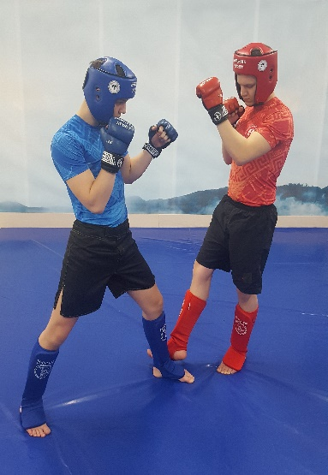

с захватом – подошвой или ребром стопы в любую часть ноги.
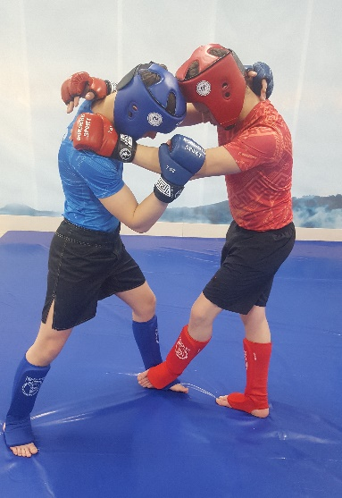

Удержания:
сайд маунт (side mount): Удержание соперника прижатым к ковру в течение 3-х секунд в захвате сбоку, с захватом головы и руки или головы и ноги, с упором коленом на соперника или без него, в захвате со стороны головы;
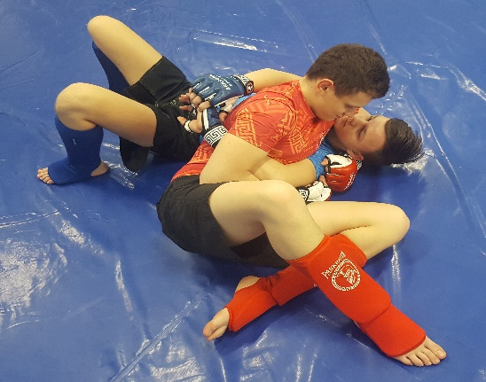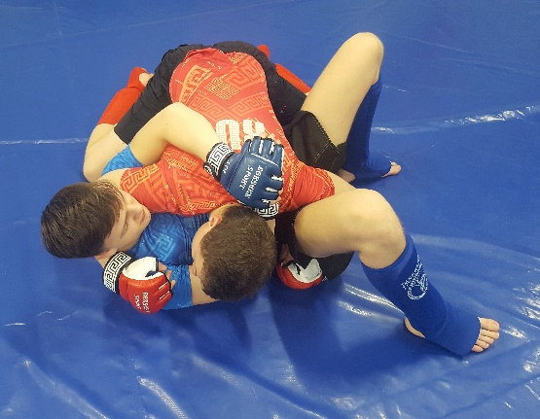

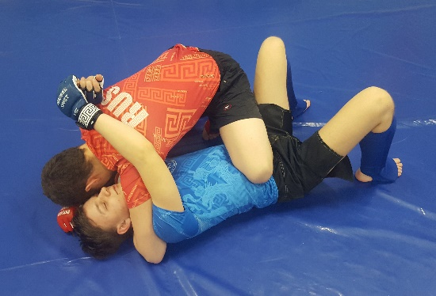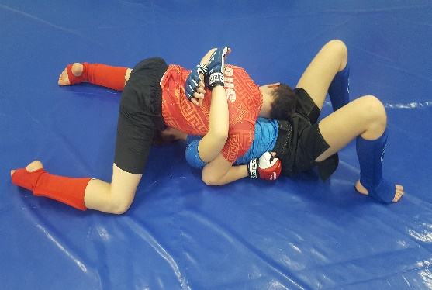

фулл-маунт (full mount): Удержание соперника прижатым к ковру в течение 3-х секунд в захвате верхней части туловища или головы соперника, сидя на нем, касаясь коленями ковра, ноги вдоль тела соперника по обе его стороны;
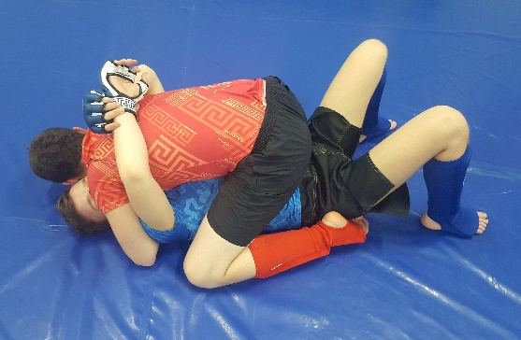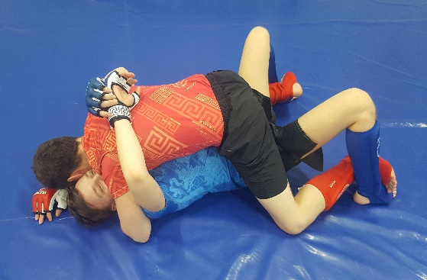

бэк-маунт (back mount): Удержание соперника в течение 3-х секунд в захвате верхней части туловища соперника или головы со стороны спины, с захватом ног изнутри в положении партер.
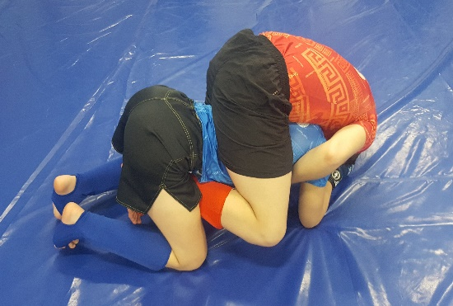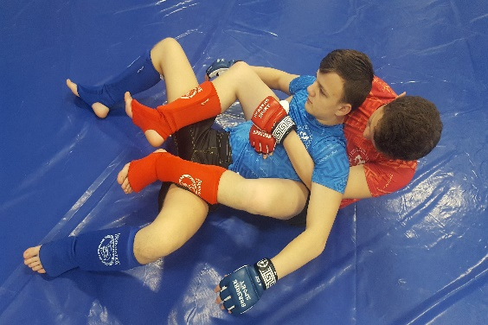

Удержания не засчитываются, если в доминирующем положении спортсмен предпринимает попытку выполнения болевого или удушающего захвата.
Удержания не засчитываются, если произведен захват ногами ног спортсмена, находящегося в доминирующем положении.
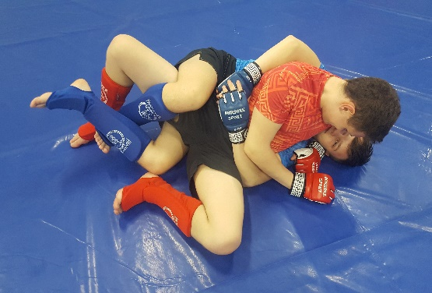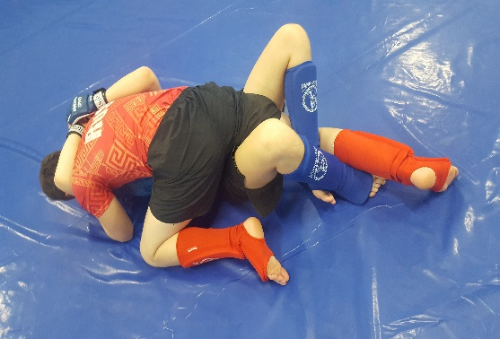

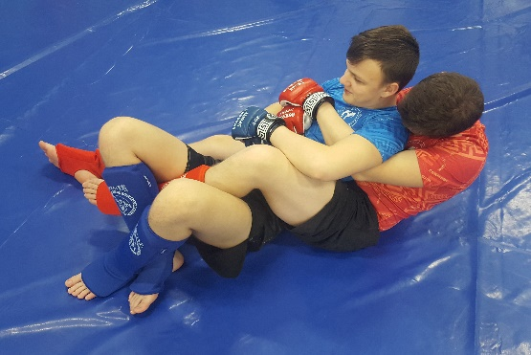

Удержание не засчитывается, если произведен захват головы двумя руками («гильотина») спортсмена, находящегося в доминирующем положении.
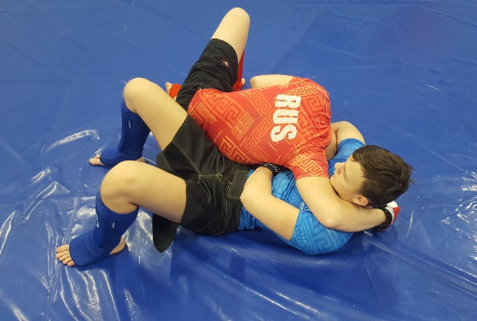

Статья 36. Болевые приемы и удушающие захваты
Болевым приемом считается захват руки или ноги соперника, который позволяет осуществить перегибание, вращение в суставе, ущемление сухожилий или мышц и вынуждает соперника во избежание травмы признать себя побежденным.
Удушающим считается захват, направленный на сдавливание сонных артерий, горла либо диафрагмы соперника, в результате которого соперник теряет сознание или вынужден сдаться.
Разрешается проводить удушающие приемы захватом шеи одной рукой, двумя руками, двумя руками через руку соперника, захватом шеи ногами без скрещивания, захватом шеи скрещенными ногами через руку соперника, захватом корпуса скрещенными ногами.
Болевые приемы и удушающие захваты разрешается проводить в любом положении в стойке и партере.
Проведение болевого приема и удушающего захвата должно быть прекращено по сигналу рефери, как только соперник подаст сигнал о сдаче, вскрикнет, либо может травмироваться, либо начинает терять сознание.
Сигнал о сдаче подается двумя хлопками по телу победителя или ковру. Разрешается подать сигнал о сдаче с помощью двукратного похлопывания подошвой стопы ноги о ковер, если нет возможности подать сигнал рукой.
Выплевывание капы спортсменом в ситуации, когда его соперник выполняет удушающий прием, приравнивается к сдаче и ведет к поражению в поединке. Рефери выносит решение о присуждении поражения в поединке по согласованию с членами судейской бригады и начальником ковра.
При выплевывании (потере) капы спортсменом в ситуации, когда его соперник предпринимает попытку выполнения болевого приема, поединок не останавливается до завершения технического действия. В случае неудачного выполнения болевого приема выплюнувшему капу спортсмену выносится предупреждение.
Любой голосовой звук (в том числе хрип, стон, слова) спортсмена, взятого на болевой прием или удушающий захват, приравнивается к сигналу о сдаче.
На соревнованиях среди юношей и девушек (14-15 лет) рефери имеет полное право остановить поединок, если считает, что спортсмен находится в неминуемой опасности получения серьезной травмы, или уже не может выдержать болевой прием или удушающий захват, даже если сам спортсмен не подавал сигнал о сдаче. В этом случае спортсмену засчитывается поражение в поединке.

Статья 37. Освобождение от захватов
Спортсмены в целях освобождения от захватов могут применять надавливания на голову, горло, шею, корпус и конечности соперника.
Надавливания разрешено выполнять открытой ладонью, предплечьем и коленом.
Запрещено надавливание на открытую часть лица (анфас).
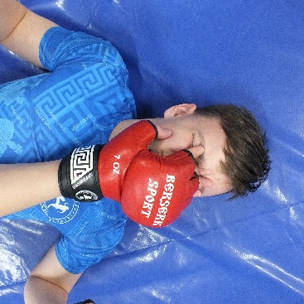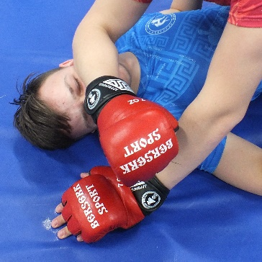

Спортсмены в целях освобождения от захватов могут использовать в партере прием флип за исключением случаев, когда флип выполняется спортсменом, взятого на болевой прием или удушающий захват.

Статья 38. Нокаут и нокдаун
Нокдауном считается положение, при котором:
- спортсмен от полученного удара или от проведенного ему броска находится в состоянии, временно не позволяющем ему, по мнению рефери, продолжать поединок;
- спортсмен уклоняется от ведения поединка, поворачиваясь к сопернику спиной во время атаки последнего.
Нокаут – это состояние, при котором спортсмен в отведенное время не восстановился для продолжения поединка.
При нокдауне рефери подает команду «Стоп!» и начинает вести счет. Между командой «Стоп!» и счетом «Раз!» должна пройти секунда. Рефери не может подать сигнал к продолжению поединка ранее счета «Восемь», даже если спортсмен готов продолжать борьбу.
Если после счета «Восемь» спортсмен не в состоянии продолжать борьбу, рефери ведет счет до десяти и словом «Аут» фиксирует окончание поединка нокаутом.
При нокдауне одновременно обоих соперников вести счет до тех пор, пока хотя бы один из них еще способен продолжить поединок.
Спортсмен, получивший в ходе поединка два нокдауна, объявляется проигравшим поединок независимо от количества набранных баллов. В возрастной категории (14-15 лет) поединок заканчивается после первого нокдауна.
По приглашению рефери врач оказывает помощь нокаутированному спортсмену непосредственно на ковре. Секунданты спортсменов действуют по указанию врача.
Спортсмену, проигравшему поединок нокаутом, комиссия в составе главного судьи соревнований, главного врача и рефери, судившего данный поединок, устанавливает срок, в течение которого этому спортсмену запрещается участие в соревнованиях, о чем делается запись в его квалификационной книжке:
- не менее 1 месяца со дня первого нокаута;
- не менее 3 месяцев со дня второго нокаута, если оба нокаута произошли в течение 3 месяцев;
- не менее 1 года со дня третьего нокаута, если три нокаута произошли в течение 1 года.

Статья 39. Определение стойки и партера
Боевой стойкой является стойка на двух ногах.
Спортсмен считается находящимся в партере в случае, когда находится в любом положении, кроме стойки на двух ногах.
Время на борьбу в партере, на выполнение болевого приема или удушающего захвата не ограничивается при наличии активных действий со стороны спортсменов.

Статья 40. Поединок на краю ковра
Положение спортсменов считается «вне ковра», если:
при ведении поединка в стойке произошел выход (заступ) одного или обоих соперников за пределы ковра двумя ногами;
при ведении борьбы в партере оба спортсмена оказались за пределами ковра.
Если в поединке зафиксировано положение «вне ковра», поединок прерывается по сигналу рефери, затем участники возвращаются на середину ковра для продолжения поединка в стойке.
Если в поединке зафиксировано положение «вне ковра» в партере в результате умышленного выхода одного из спортсменов, поединок прерывается по сигналу рефери, затем участники возвращаются на середину ковра для продолжения поединка в положении, предшествующем остановке.
В тех случаях, когда на ковре возникла ситуация, вероятным исходом которой может быть фиксация болевого приема или удушающего захвата, и при этом спортсмены пересекают в процессе борьбы границу ковра, поединок не прерывается до тех пор, пока спортсмены не выйдут какой-либо частью тела за зону безопасности вокруг рабочей зоны ковра.
Спортсмену, совершившему выход (заступ) за ковер в стойке, в первый раз выносится замечание, а последующий раз предупреждение.
Спортсмену, совершившему умышленный выход за ковер в стойке или в партере, выносится предупреждение.
Спортсмен, совершивший умышленный, явный уход за пределы ковра в стойке или партере, используемый в качестве защиты от болевого приема или удушающего захвата, дисквалифицируется, а его сопернику присуждается «чистая» победа. Решение о дисквалификации принимается рефери по согласованию с начальником ковра.
Обоюдные выходы соперников за пределы ковра не наказываются.

Статья 41. Пассивность
Пассивность включает в себя:
уход от активной и результативной борьбы в стойке и партере;
злоупотребление временем для возобновления поединка, при возвращении на ковер, на помощь секунданта и тренера;
уход с ковра без разрешения рефери;
злоупотребление таймаутами.
Когда рефери считает, что один из спортсменов или оба ведут пассивный поединок, он начинает стимулировать спортсмена или обоих спортсменов, не останавливая поединок, подавая команду «Активность синему/красному!» или активность «Активность» обоим. Устное замечание не приносит выигрышных баллов сопернику.
Если спортсмен или оба спортсмена продолжают оставаться пассивным после устного замечания, рефери выносит ему или обоим официальное замечание, а затем в случае повторения ситуации - предупреждение.
Если в течение 5 секунд, после призыва рефери к активным действиям, в захвате в стойке или партере ни один из спортсменов не выполняет каких-либо оцениваемых действий, не предпринимает попыток выполнения болевого приема или удушающего захвата, или оба находятся в неподвижном состоянии, поединок останавливается, и спортсмены ставятся в исходное положение стойки.

ГЛАВА 7. НАРУШЕНИЯ И ЗАПРЕЩЕННЫЕ ДЕЙСТВИЯ

Статья 42. Общие запрещенные действия
Использовать допинг и алкоголь, эфирные масла и мази.
Пытаться умышленно травмировать соперника.
Симулировать травму и степень ее тяжести.
Захваты за экипировку (рашгард, шорты, щитки, перчатки, бандаж, шлем).
Проведение любых технических действий вне ковра, а также на ковре после команды рефери, прерывающего поединок.
Умышленные выходы за пределы ковра, выталкивание соперника с ковра.
Поворачиваться к сопернику спиной при нанесении ударов.
Прыжки и падения на соперника, находящегося в партере;
Царапаться, кусаться и щипаться.
Захваты и выкручивания глаз, ушей, носа, волос.
Выплевывать капу.
Попытки выполнения и имитация запрещенной техники.
Нарушать морально-этические нормы поведения.

Статья 43. Запрещенные удары
Любые удары ногами в голову, кроме ударов, выполняемых защищенной частью стопы и голени в стойке.
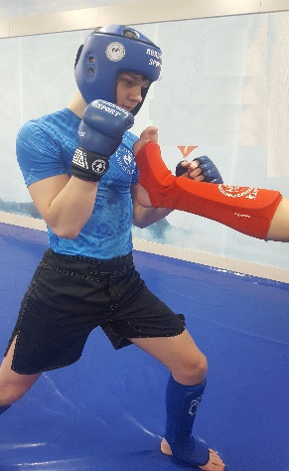

Удары коленями и локтями в голову в стойке.
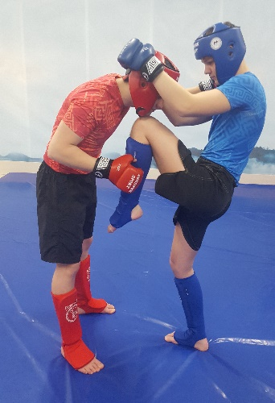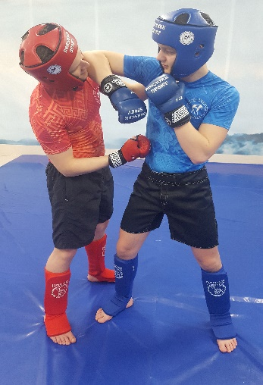

Любые удары из стойки по сопернику, находящемуся в партере.
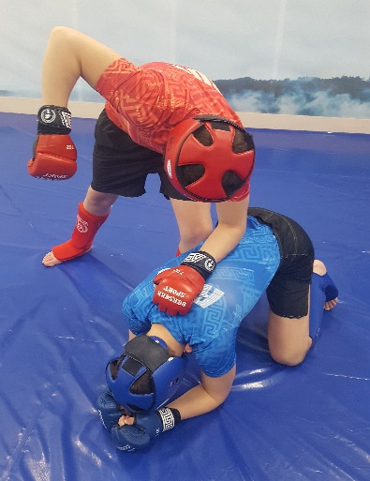

Удары в суставы.
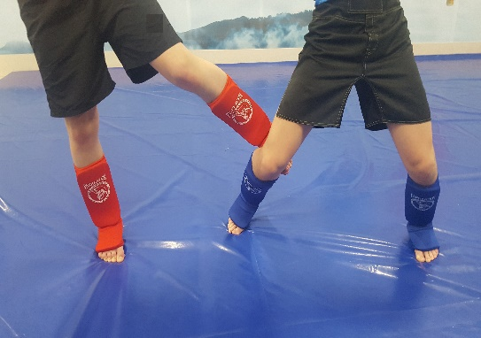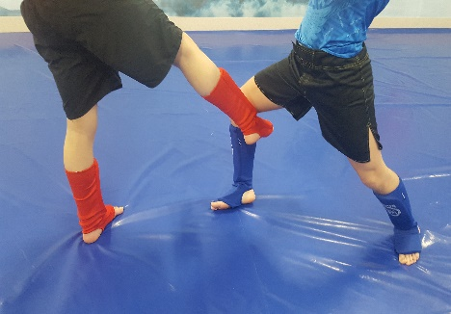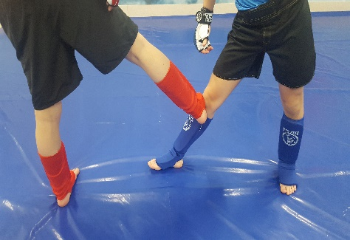

Удары основанием кулака.
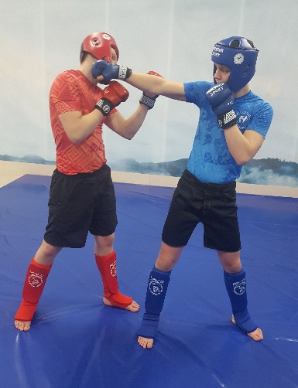

Любые удары из партера по сопернику, находящемуся в стойке.
Любые удары при обоюдном партере.
Удары в пах, глаза, горло, шею, теменную область, область затылка, область позвоночника, по голеням, по почкам.
Удары стопой сверху по подъему стопы соперника.
Удары головой.
Удары открытой ладонью и ребром ладони.
Удары руками из стойки по ногам.
Удары руками в голову (для спортивных дисциплин панкратиона традиционного).
Примечание: В случае, если один из спортсменов пренебрегает защитой и пропускает удар (удары) в запрещенную для нанесения часть тела, его соперник не подвергается наказанию за выполнение запрещенных действий. Рефери по отношению к спортсмену, пренебрегшего защитой и не способного продолжать поединок, действует на основании статьи 36 (нокаут и нокдаун) настоящих Правил.
Пренебрежение защитой включает в себя: вход в борьбу без защитных блоков, изменение местоположения разрешенных к атаке частей тела по отношению к сопернику (поворот спиной к сопернику, приседание или подпрыгивание, наклоны вперед и в сторону и т.п.).

Статья 44. Запрещенные броски

Слемы.
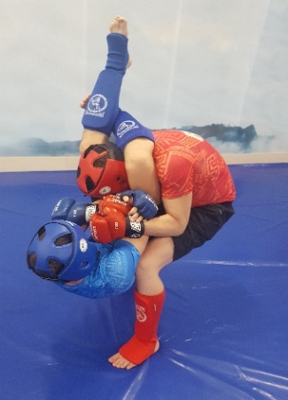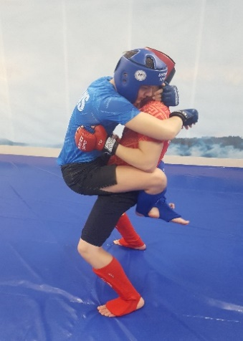

Флипы на сопернике, выполняющем болевой или удушающий прием.
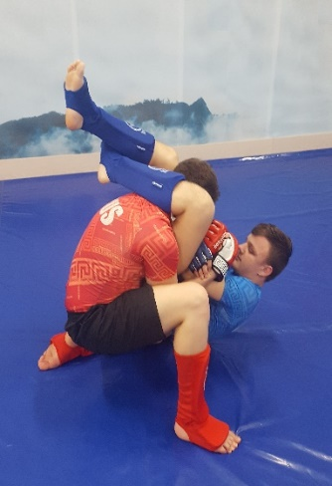

Броски с захватом головы двумя руками.
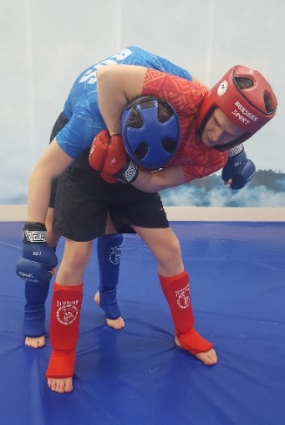

Одновременное выполнение броска и болевого приема/удушающего захвата.
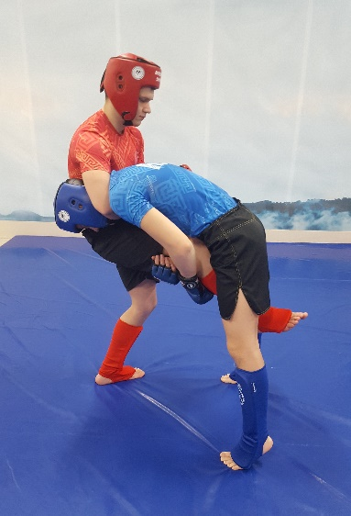

Бросок соперника за пределами ковра.
Броски на голову, шею или на колено бросающего.
Неконтролируемые броски.

Статья 45. Запрещенные болевые приемы и удушающие захваты
На позвоночник соперника – перегибание, растягивание и скручивание позвоночника («Консервный нож», «Распятие», «Полный Нельсон» и т.п.).

Перегибание позвоночника «Консервный нож»
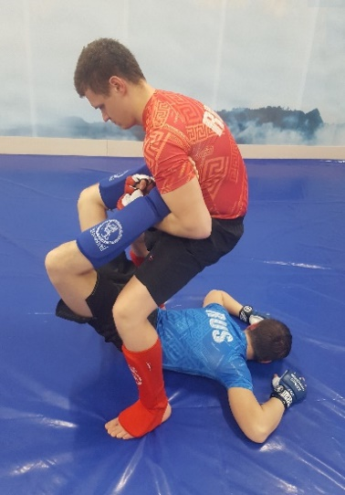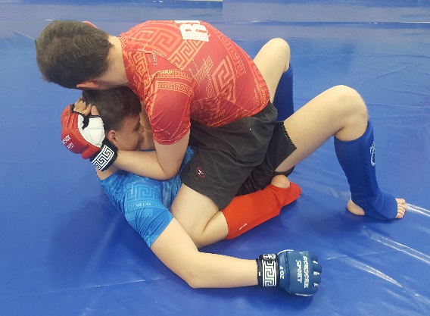

«Распятие» «Полный Нельсон»
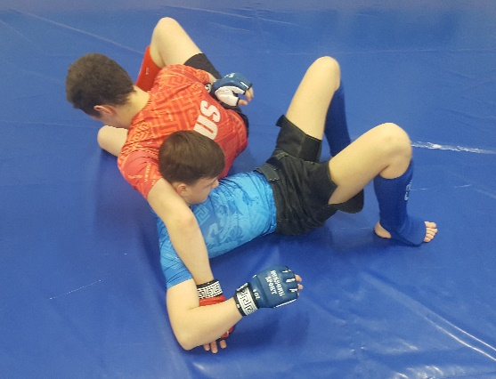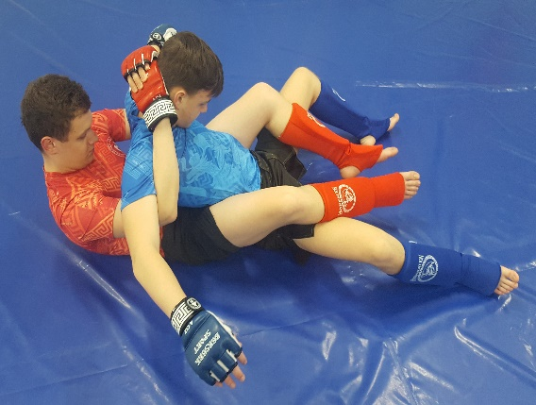

Загибом руки за спину.
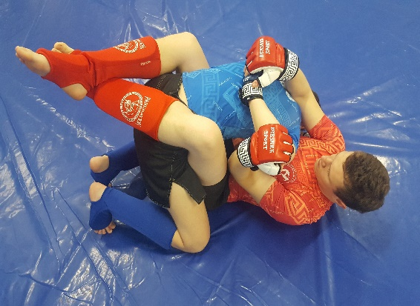

Заломом или выкручиванием кисти руки, пальцев, выкручиванием ноги соперника, и перегибания ноги не в плоскости ее естественного движения.
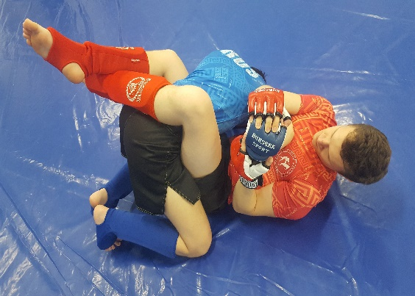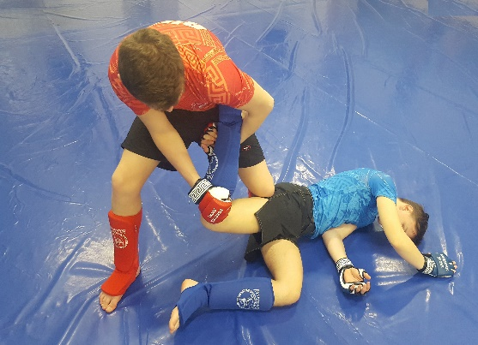

Скрещиванием ног на шее без захвата руки.
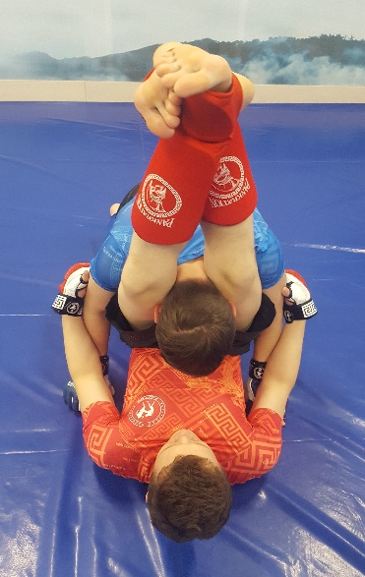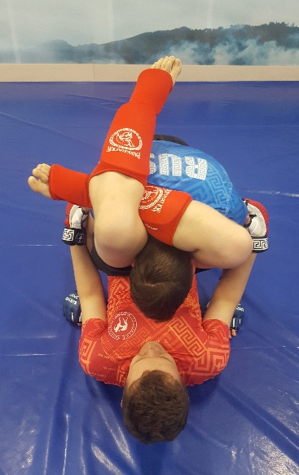

Захватом кистью руки за горло.
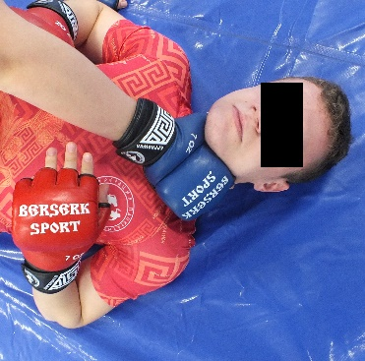

Скручиванием или заламыванием головы соперника и другими действиями, в результате которых могут повредиться шейные позвонки.
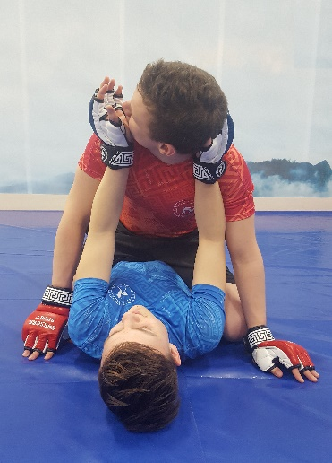

Скручивание пятки внутрь и наружу, замок стопы («Футлок») наружу.
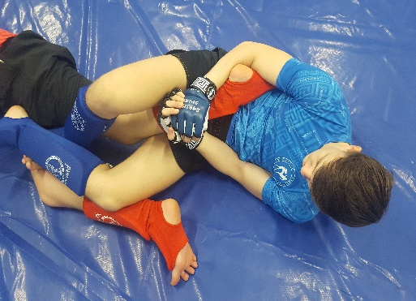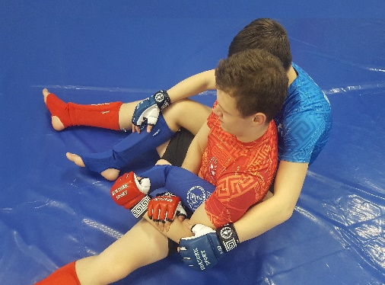

Захватом менее четырех пальцев соперника.
Любые болевые воздействия на пальцы рук и ног соперника.

Статья 46. Замечания, предупреждения и дисквалификация
Всего за поединок спортсмену может быть вынесено одно официальное замечание и не более двух предупреждений за нарушение настоящих Правил.
Если возникает ситуация, при которой спортсмен должен быть наказан третьим предупреждением, он дисквалифицируется в данном поединке.
Спортсмену и его секунданту может быть объявлено одно официальное замечание, два предупреждения с последующей дисквалификацией за неэтичное поведение.
Замечания выносятся спортсмену:
за опоздание на поединок до 1 минуты включительно;
за пассивность, включая первый выход (заступ) за ковер в стойке;
за попытки и имитацию запрещенной техники, не повлекшие к травме соперника;
за разговоры на ковре и неэтичное поведение спортсмена или его секунданта
Предупреждения выносятся спортсмену:
за опоздание на поединок от 1 до 2 минут;
за выполнение запрещенного технического действия;
за умышленные выходы, в том числе выталкивания, за пределы ковра, используемые в качестве защитных действий в стойке или в партере.
Каждое предупреждение приплюсовывает один выигрышный балл оппоненту.
Спортсмен дисквалифицируется в случае умышленного или повторного нанесения травмы сопернику в результате запрещенного технического действия.
Спортсмен дисквалифицируется в поединке в случае:
выполнения слема;
выполнения флипа на сопернике, который выполняет болевой прием или удушающий захват;
нанесения удара ногой из стойки в голову соперника, находящегося в партере;
выплевывания капы на удушающем приеме;
умышленного ухода с ковра или умышленного нарушения Правил, используемые с целью защиты от болевого приема или удушающего захвата в конечной стадии их выполнения;
умышленного выполнения запрещенного технического действия, приведшее к травме, после которой соперник не может продолжить поединок.
Спортсмен дисквалифицируется в соревнованиях в случае технической неподготовленности, обмана судьи и за неэтичное поведение.
При дисквалификации в соревнованиях результат участника в данном турнире не определяется.
Замечания и предупреждения спортсменам рефери вправе вынести самостоятельно.
Решение о дисквалификации спортсмена рефери выносит только с согласия начальника ковра.
При объявлении замечания и предупреждения спортсмену, рефери обязан объяснить жестами руководителю ковра действия, за которые спортсмен наказывается.

Статья 47. Порядок подачи протеста
Несогласие (Chellenge) с оценкой технических действий судей может быть опротестовано секундантом по ходу поединка путем вбрасывания на ковер специального предмета красного либо синего цвета (пояс, поролоновая губка).
Апелляции на действия и решения рефери, связанные с вынесением замечаний и предупреждений, а также протесты на определение в схватке болевого или удушающего приема для спортсменов возрастной группы (14-15 лет), не могут быть опротестованы.
Опротестовать решение судей секундант имеет право в течение 10 секунд после его принятия, даже если за этот период была проведена оценка технических действий спортсменов.
Рефери обязан остановить поединок только после выполненных атак, за исключением заключительной фазы выполнения болевого или удушающего приема.
Рефери обязан потребовать согласия по поводу выдвинутого секундантом протеста со стороны его спортсмена. В случае подтверждения спортсменом согласия, рефери забирает предмет, передает его руководителю ковра и сообщает ему о сути протеста.
В случае несогласия спортсмена по выдвинутому протесту, протест секунданта аннулируется и поединок продолжается.
Главный судья (руководитель ковра) самостоятельно, без присутствия представителей команд проводит экспертизу и выносит решение по конкретной ситуации.
Главный судья (руководитель ковра) имеет право доверить провести экспертизу высококвалифицированному специалисту, судейская категория которого не ниже судейской категории главного судьи (руководителя ковра).
Экспертиза проводится на основании просмотра качественной видеозаписи поединка.
При удовлетворении протеста производится переоценка баллов, специальный предмет возвращается секунданту и дает ему право на очередную подачу протеста.
При не удовлетворении протеста, протестующая сторона лишается права подачи очередного протеста в данном поединке, а сопернику присуждается 3 выигрышных балла. Специальный предмет остается на столе у руководителя ковра.
Решение главного судьи (руководителя ковра) или его доверенного лица, принятое в ходе поединка согласно поданному протесту, является окончательным и пересмотру не подлежит.
Протесты после объявления результата поединка не подаются и не принимаются.

Статья 48. Нормы спортивной этики
Спортсмены должны руководствоваться правилами ОМБ.
Команде, чей представитель вмешивается в работу судейской бригады, демонстрирует недовольство судейством или проявляет неэтичное поведение, может быть объявлено замечание, предупреждение или дисквалификация.
Команда может получить за соревнования одно замечание и два предупреждения. При получении третьего предупреждения команда может быть снята с соревнований.
Полученное командой первое предупреждение, влечет снятие 8 баллов с суммы набранных командой баллов.
Полученное командой второе предупреждение, влечет снятие 16 баллов с суммы набранных командой баллов.
Полученное командой третье предупреждение, влечет снятие всей команды с данных соревнований и аннулирование результатов, достигнутых на этих соревнованиях спортсменами команды.
Замечания и предупреждения команде вправе выносить руководитель ковра, на котором происходит данное нарушение Правил. Дисквалифицировать и снять команду с соревнований имеет право только главный судья.
Под неэтичным поведением понимается грубое нарушение норм этики и морали представителем команды, секундантом или спортсменом: ругань, нецензурная брань, выкрики в адрес спортсменов других команд или судейской коллегии; вмешательство в работу судейской бригады, демонстрация недовольства судейством; бросание на ковер предметов экипировки или посторонних предметов, нецензурные жесты, плевки; порча имущества в помещении места проведения соревнований; негативные комментарии по ходу поединка и призывы к немотивированной агрессии.
За неэтичное поведение представителя команды (тренера), команде может быть вынесено замечание, предупреждение или объявлена дисквалификация.
За неэтичное поведение спортсмена или его секунданта, замечание или предупреждение выносится непосредственно спортсмену с присуждением его сопернику соответствующих выигрышных баллов.
За особо грубые формы неэтичного поведения, выражающиеся в оскорблениях, расистских высказываниях спортсмен, секундант или представитель команды подлежат немедленной дисквалификации и снятию с соревнований.
В случае выражения солидарности и поддержки высказываний и действий дисквалифицированного со стороны команды, данная команда подлежит немедленной дисквалификации, покидает соревнования, все результаты, достигнутые спортсменами этой команды на данных соревнованиях, аннулируются.
Каждый, кто связан с панкратионом, должен:
считать преданность делу спорта, честность, принципиальность, беспристрастность, справедливость, прямоту и благородство главными моральными принципами и следовать им в своей деятельности;
любой ценой защищать здоровье спортсменов и содействовать их благополучию;
не идти ни на какие компромиссы, вступающие в противоречие со справедливостью и порядочностью;
публично, невзирая на лица, разоблачать любую коррупцию и нечестность;
противостоять расовой, национальной и религиозной дискриминации, решительно пресекать ее и не иметь дела с теми, кто ее проповедует;
не использовать средства массовой информации для дискредитации и оскорбления спортивного сообщества;
воздерживаться от неэтичного поведения, которое могло бы бросить тень на людей, связанных со спортом;
не добиваться материальной выгоды за счет ущемления интересов коллег и спортсменов;
соблюдать равенство людей, связанных с панкратионом, уважать их права, независимо от их материального благосостояния или занимаемого положения;
в спорных ситуациях пользоваться только проверенными фактами, чтобы наилучшим образом решить возникшую проблему;
не заниматься какой-либо деятельностью, которая может привести к конфликтной ситуации или несправедливым решениям во время соревновании.

ГЛАВА 8. МЕДИЦИНСКОЕ ОБСЛУЖИВАНИЕ

Статья 49. Антидопинговые и санитарные условия
Все спортсмены, участвующие в соревнованиях соглашаются подчиняться антидопинговым положениям ВАДА.
Кроме того, ввиду возможности травм, связанных с кровотечениями, запрещен допуск к соревнованиям лиц, являющихся носителями вируса ВИЧ или гепатита.

Статья 50. Сгонка веса
Для спортсменов установлены следующие правила. Практика обезвоживания или искусственного голода, использование диуретиков, рвотных и слабительных средств является запрещенной. Спортсменам моложе 18 лет запрещена сгонка веса саунами и парилками, или с помощью водонепроницаемых костюмов.
Соблюдение этих правил является обязательным. Первое нарушение этих правил влечет отстранение уличенного лица (лиц) непосредственно от соревнований. Второе нарушение влечет за собой отстранение уличенного лица (лиц) от соревнований на один календарный год.

Статья 51. Медицинское обследование
Медицинское обследование производится в шортах или нижнем белье, проводится перед взвешиванием спортсменов и не превышает 1 часа.
Медицинский персонал должен изучить спортсменов на наличие кожных инфекций и заболеваний.
Медицинский персонал имеет полное право решать вопрос о допуске спортсменов до участия в соревнованиях.

Статья 52. Врач соревнований
Врач соревнований несет ответственность за медицинское обслуживание соревнований.
Врач соревнований обязан:
- Иметь четко различимые отличительные знаки и необходимые медикаменты для оказания медицинской помощи;
- Проверить правильность оформления заявок и наличие в них визы врача и медицинского учреждения о допуске участников к соревнованиям;
- Присутствовать при взвешивании спортсменов и производить их наружный медицинский осмотр;
- Следить за соблюдением санитарно-гигиенических норм и требований в местах проведения соревнований, а также в местах общественного питания и общежитиях;
- Производить своевременное и квалифицированное медицинское обслуживание участников в ходе соревнований;
- По приглашению рефери непосредственно на ковре оказывать медицинскую помощь участникам при нокаутах, травмах, потере сознания от удушающего захвата, заболеваниях;
- Выдать медицинскую справку участнику о полученной им травме или заболевании;
- Организовать и проконтролировать доставку участника в стационар в случае тяжелых травм и заболеваний.
Врач соревнований имеет право на самостоятельное решение (заключение) о возможности продолжения спортсменами соревнований из-за полученных ими травм или заболеваний, а также остановить поединок в любое время, если он сочтет, что здоровье и жизнь спортсменов находится под угрозой.
В случае невозможности дальнейшего участия спортсмена в соревнованиях, врач сообщает об этом главному судье и предъявляет ему справку о снятии участника с данных соревнований.
По завершении соревнований врач представляет главному судье отчет о медико-санитарном обеспечении соревнований с указанием случаев заболеваний и травм.
К обслуживанию соревнований крупного масштаба с большим количеством участников, может привлекаться группа медицинских работников под руководством главного врача соревнований, а также бригада скорой помощи.

Статья 53. Травмы
В случае получения одним из спортсменов травмы, рефери должен немедленно остановить поединок и открыть счет. Если после счета «Восемь» спортсмен не готов продолжать поединок, счет ведется до счета «Десять».
После этого рефери, по согласованию с членами судейской бригады выносит решение о полученной травме и дает время на восстановление, либо нокдауне (нокауте).
Спортсмен, получивший травму, по ходу поединка имеет право на 2-х минутный перерыв (суммарное время) для восстановления. Если по истечении 2-х минутного перерыва спортсмен не в состоянии продолжать поединок, то ему засчитывается поражение в поединке.
Симулирование травмы может повлечь присуждение поражения в поединке.
В случае проведения спортсменом запрещенного технического действия, приведшего к травме, в результате которой соперник не восстановился за отведенное время, или восстановился, но не может (по решению врача) продолжать поединок, рефери дисквалифицирует виновного спортсмена с присуждением «чистой» победы его сопернику.
В случае проведения спортсменом запрещенного технического действия, приведшего к травме, в результате которой соперник восстановился в отведенное время и может (по решению врача) продолжать поединок, рефери выносит виновному спортсмену предупреждение.
В случае проведения спортсменом разрешенного технического действия, приведшего к травме в результате неосторожных действий или по вине соперника, рефери по отношению к травмированному сопернику действует на основании регламента статьи 36 (нокаут и нокдаун) настоящих Правил.
Травмированный по вине соперника спортсмен может продолжить участие в соревнованиях только после допуска врача.
В случае одновременного получения спортсменами травм, не позволяющих продолжать поединок, победитель определяется по большему количеству набранных в ходе поединка баллов.

ЧАСТЬ III. СПОРТИВНЫЕ ДИСЦИПЛИНЫ:
«ГРЭППЛИНГ, ГРЭППЛИНГ-ГИ»

ГЛАВА 1 ОБЩИЕ ПРАВИЛА

Статья 1. Основные принципы
Грэпплинг представляет собой гибридное спортивное единоборство, включающее в себя приемы и техники различных видов спортивной борьбы. Искусство грэпплинга состоит в том, чтобы вынудить противника сдаться с помощью применения различных техник бросков, болевых и удушающих приемов.
В соответствии с общей философией спорта, спортсмены, занимающиеся грэпплингом, обязаны соблюдать спортивный, честный принцип победы, никогда умышленно не вредить сопернику в соревновании.

Статья 2. Цели
Изложенные здесь правила грэпплинга на которых основаны данные дисциплины и посредством которых они продвигается составлены на основании международных правил UWW («Объединенный мир борьбы» далее UWW) (далее – правила UWW).
В соответствии с Уставом общероссийской спортивной федерации по спортивной борьбе (далее – Федерация), Финансовым регламентом, Дисциплинарным регламентом, Положением (Регламентом) о всероссийских, межрегиональных, физкультурных и спортивных мероприятиях и другими специальными регламентами, Правила определяют и устанавливают:
практические и технические условия, при которых происходят схватки;
систему соревнований;
методы классификации, наказания, выбывания участников и т.д;
шкалу оценок приемов и действий;
список различных ситуаций и нарушений;
технические функции судейских бригад.
В целях эффективного практического применения в Правила могут вносится изменения.

Статья 3. Интерпретация
В случае разногласий касательно интерпретации положений какой-либо статьи в Правилах, Исполнительная Комиссия Федерации (грэпплинг) единолично уполномочена определять точное значение статьи (статей).

Статья 4. Ковер для соревнований
На всех соревнованиях должен применяться ковер, размеры которого составляют 12x12 метров (10x10 для возрастных категорий 12-13, 14-15 лет), в центре которого находятся два круга диаметрами 8–10 и 1–3-метра. Меньший круг используется в качестве определения центра ковра, а также служит отправной точкой для начальной позиции спортсменов. Зона безопасности, расположенная по краю внешнего круга ковра, должна составлять 2 метра.

Статья 5. Униформа и внешний вид
В соответствии с политикой UWW спортсмены всех возрастных категорий должны соблюдать требования к униформе.
На всех соревнованиях, проводимых ФСБР и Минспортом России, региональные спортивные федерации несут ответственность за обеспечение того, чтобы форма, используемая членами их делегации, соответствовала условия настоящих Правил.
Требования к униформе:
Униформа – версия «Грэпплинг» (рашгард)
Экипировка спортсмена, выходящего на ковер под первым номером, должна быть красного цвета, под вторым номером – синего цвета.
Футболка (рашгард) должна быть обтягивающей, с короткими или длинными рукавами, 60% поверхности футболки должно быть либо красным, либо синим, в зависимости от номера спортсмена цветом. Применение футболок смешанного красно-синего цвета запрещено.
Борцовские шорты должны быть либо красного, либо синего цвета в зависимости от цвета футболки, либо нейтрального цвета, например, черного, белого или серого. Борцовские шорты не должны быть мешковатыми и не должны иметь застежек, кнопок, замков, так как это противоречит правилам безопасности в ходе проведения соревнований.
Также спортсменам разрешается надевать черные компрессионные шорты или штаны под борцовские шорты.
Униформа – версия «Грэпплинг-Ги» (кимоно).
Кимоно спортсмена под первым номером должно быть красного цвета, спортсмена под вторым номером – синего.
Кимоно должно быть сделано из хлопка или иного натурального материала, должно быть в хорошем состоянии. Униформа не может быть слишком жесткой или толстой, чтобы не затруднять выполнение захватов противником. Куртка должна быть ниже уровня шейки бедра, но не должна быть ниже уровня бедер. При выпрямленных вперед руках расстояние между рукавами и запястьями не должно превышать 5 см. Брюки должны подходить по размеру и должны быть по щиколотку в вертикальном положении. Брюки не должны быть слишком тугими или, наоборот, свободными, чтобы не затруднять выполнение захватов противником или сковывать движения самого спортсмена. Куртка должна быть повязана поясом, предостерегающим от распахивания. Женщинам разрешается надевать под кимоно футболку выбранного белого, красного/синего цвета или иного другого нейтрального цвета.
Защитная экипировка:
Спортсменам разрешается использовать легкие наколенники, не содержащие металлических вставок. Также спортсменам разрешается использовать утвержденные UWW наушники, не имеющие металлического или иного жесткого покрытия. Судья может потребовать, чтобы спортсмен надел специальное спортивное покрытие для волос, если его волосы ниже плеч.
Обувь:
Спортсмены выходят на ковёр без обуви
Реклама на униформе.
Спортсмены могут наносить названия/имена или символы спонсоров на униформу до тех пор, пока они не мешают выявлению цвета спортивной формы.
Внешний вид и гигиена
Спортсменам запрещается носить бинты на запястьях, рук или лодыжках, кроме как в случае травмы или по предписанию врача. Спортсменам запрещено ношение любых вещей, которые могут причинить вред противнику; таких как ожерелья, браслеты, ножные браслеты, кольца, пирсинг любого рода, протезирование и т.д.
Ногти на ногах и руках должны быть аккуратно подстрижены без острых кромок. Спортсмен должен быть ухожен: волосы и кожа должны быть без каких-либо жирных, маслянистых или липких веществ. Спортсмен не может выходить на ковер потным сразу после предыдущего матча. Судья может потребовать у спортсмена вытереть пот при помощи полотенца в любой момент схватки. В интересах охраны здоровья, гигиены и санитарных условий для спортсменов, эти правила будут строго соблюдаться.
На взвешивании уполномоченный персонал проверяет, чтобы спортсмены удовлетворяли всем требованиям настоящей статьи. Спортсмены должны быть предупреждены, что если их внешний вид или форма не соответствует данной статье, то им будет отказано в праве на участие в соревнованиях. Если спортсмен, вышедший на ковер для поединка, не соответствует вышеуказанным требованиям, ему будет предоставлено 2 минуты, чтобы устранить недостатки; в противном случае он будет объявлен проигравшим поединок.

ГЛАВА 2. МЕДИЦИНСКОЕ ОБСЛУЖИВАНИЕ

Статья 6. Медицинское обслуживание
Организатор соревнований должен обеспечить медицинское обслуживание, отвечающее за предварительное взвешивание, медицинский осмотр, медицинскую помощь во время схваток. Медицинское обслуживание обязано действовать на протяжении всего соревнования, и находится под руководством ответственного врача Федерации. Медицинские требования описаны в специальных правилах.
Перед процедурой взвешивания врач должен осмотреть спортсменов и дать оценку состояния их здоровья. Если обнаружится, что спортсмен плохо себя чувствует, и это может быть опасно для него самого или для его противников, он отстраняется от участия в соревнованиях.
На протяжении соревнований, в любое время, медицинское обслуживание должно быть готовым оказать помощь при несчастном случае и определить в состоянии ли спортсмен продолжать соревнования или нет. Врачи участвующих команд уполномочены оказывать медицинские услуги своим подопечным только в присутствии тренера или официального представителя команды.
Ни в каких случаях Федерация не несет ответственности за травму, инвалидность или смерть борца.

Статья 7. Практика медицинского обслуживания
Медицинское обследование проводится в день проведения соревнования в закрытом помещении, расположенном рядом с местом проведения соревнования. Его продолжительность составляет один час. Непосредственно после медицинского обследования проводится взвешивание спортсменов для распределения их по весовым категориям. Мужчины и женщины проходят медицинское обследование в разных помещениях либо в разное время. Спортсмены проходят обследование в шортах или нижнем белье. Медицинский персонал должен изучить спортсменов на наличие кожных инфекций и медицинских состояний, таких как порезы или инфекционные заболевания. Медицинский персонал имеет полное право решать вопрос о допуске спортсменов до участия в соревнованиях. После обследования спортсменов медицинский персонал переходит к изучению формы спортсменов, состояние которого контролируется вплоть до начала проведения соревнования выбранными для данной цели судьями. В случае если форма не соответствует стандартам UWW, спортсменам будет предоставлена возможность приобрести на месте экипировку, одобренную к применению UWW.

Статья 8. Антидопинг
В соответствии с положениями Конституции и в целях борьбы с допингом, что официально запрещено, UWW (Федерация на всероссийских соревнованиях) имеет право требовать от борца пройти обследование или тест на допинг на любых соревнованиях, включенных в официальный календарь.
Ни в коем случае участники или представители команд не могут противиться этой проверке, в противном случае последует немедленное отстранение от соревнований и санкции, предусмотренные в антидопинговых правилах UWW и наложено наказание за допинг. Медицинская Комиссия UWW определяет время и частоту обследований, которые будут проведены любыми подходящими способами. Врачом, назначенным UWW, будут взяты специальные пробы для тестирования борца в присутствии офицера. Если взятие пробы на анализ было проведено без соблюдения условий, описанных выше, полученные результаты будут признаны недействительными (см. Регламент допинга).
В случае положительного результата будут применены санкции, предусмотренные антидопинговыми правилами UWW.
UWW, являясь участником договора по борьбе с употреблением допинга, подписанного МОК и применяемого Мировым Антидопинговым Агентством (ВАДА), использует все санкции и процедуры договора.
В случае допинговой санкции против борца со стороны UWW, подавать апелляционную жалобу следует в Арбитражный Суд Спорта (CAS) в Лозанне (Швейцария).
Статья 9. Сгонка веса
В отношении сгонки веса установлены следующие правила: практика обезвоживания или искусственного голода, использование диуретиков, рвотных и слабительных средств запрещена. Спортсменам моложе 18 лет сгонка веса запрещена.
Соблюдение этих правил входит в обязанности соревновательного комитета, решения которого являются обязательными для всех участников. Первое нарушение этих правил влечет отстранение уличенного лица(лиц) непосредственно от соревнований, для участия в которых были применены запрещенные методы. Второе нарушение влечет за собой отстранение уличенного(ых) лица(лиц) от всех соревнований UWW на один календарный год с момента выявления нарушения. Исполнительный комитет ФСБР будет рассматривать все случаи повторных нарушений и применять санкции, определенные в Положении. Любое лицо, способствующее спортсмену в применении запрещенных методов сгонки веса, попадает под действие тех же правил и санкций, что и нарушающий спортсмен.

ГЛАВА 3. УЧАСТНИКИ СОРЕВНОВАНИЙ

Статья. 10. Возрастные группы
7.1. Возрастные категории:
Возрастные категории определяются в соответствии с правилами UWW и Правилами, утвержденными Минспортом России.
Возрастные категории:
Согласно Федерального стандарта спортивной подготовки по виду спорта «спортивная борьба» соревнования по спортивной борьбе проводятся при достижении возраста 12 лет на день проведения соревнований.
Мальчики, девочки – 12-13 лет (для соревнований статуса не выше первенства федерального округа Российской Федерации, спортсмены допускаются при достижении 12 лет до дня проведения соревнований);
Юноши, девушки – 14-15 лет (для участия в спортивных соревнованиях спортсмен должен достичь установленного возраста в календарный год проведения спортивных соревнований (не может быть младше 13 лет). Участники в возрасте 13 лет представляют индивидуальный допуск врача к соревнованиям в текущем году и родительское разрешение;
Юноши, девушки – 16-17 лет; (для участия в спортивных соревнованиях спортсмен должен достичь установленного возраста в календарный год проведения спортивных соревнований (не может быть младше 15 лет). Участники в возрасте 15 лет представляют индивидуальный допуск врача к соревнованиям в текущем году и родительское разрешение;
Юниоры, юниорки – 18-19 лет; (для участия в спортивных соревнованиях спортсмен должен достичь установленного возраста в календарный год проведения спортивных соревнований (не может быть младше 17 лет). Участники в возрасте 17 лет представляют индивидуальный допуск врача к соревнованиям в текущем году и родительское разрешение;
Мужчины, женщины – 20 лет и старше. Участники в возрасте 18-19 лет могут быть допущены до соревнований при условии отбора на округе РФ в этой возрастной группе, представив индивидуальный допуск врача к соревнованиям в текущем году и родительское разрешение.
Возраст проверяется на всех соревнованиях, во время заключительной регистрации на комиссии по допуску.
Порядок допуска спортсменов определяется Положением Минспорта и Регламентом о проведении соревнований.

Статья 11. Весовые категории
Устанавливаются следующие весовые категории (в килограммах).

Юноши 12-13 лет  (грэпплинг, грэпплинг-ги) | Девушки 12-13 лет  (грэпплинг, грэпплинг-ги)
- 27 кг | - 27 кг
- 30 кг | - 30 кг
- 34 кг | - 34 кг
- 38 кг | - 38 кг
- 42 кг | - 42 кг
- 46 кг | - 46 кг
- 50 кг | - 50 кг
- 55 кг | - 55 кг
- 60 кг | - 60 кг
10. 66 кг | - 66 кг
11. 72 кг | - 72 кг
12. 72+ кг | - 72+ кг

Юноши 14-15 лет  (грэпплинг, грэпплинг-ги) | Девушки 14-15 лет  (грэпплинг, грэпплинг-ги)
- 32 кг | 1. 30 кг
- 35 кг | 2. 32 кг
- 38 кг | 3. 34 кг
- 42 кг | 4. 37 кг
- 47 кг | 5. 40 кг
- 53 кг | 6. 44 кг
- 59 кг | 7. 48 кг
- 66 кг | 8. 52 кг
- 73 кг | 9. 57 кг
10. 73+ кг | 10. 57+ кг
Юноши 16-17 лет  (грэпплинг, грэпплинг-ги) | Девушки 16-17 лет  (грэпплинг, грэпплинг-ги)
- 42 кг  - 46 кг  - 50 кг  - 54 кг  - 58 кг  - 63 кг  - 69 кг  - 76 кг  - 85 кг  - 85+ кг | - 38 кг  - 40 кг  - 43 кг  - 46 кг  - 49 кг  - 52 кг  - 56 кг  - 60 кг  - 65 кг  - 65+ кг
Юниоры 18-19 лет  (грэпплинг, грэпплинг-ги) | Юниорки 18-19 лет  (грэпплинг, грэпплинг-ги)
- 58 кг  - 62 кг  - 66 кг  - 71 кг  - 77 кг  - 84 кг  - 92 кг  - 92+ кг | - 49 кг  - 53 кг  - 58 кг  - 64 кг  - 71 кг  - 71+ кг
Мужчины 20 лет и старше  (грэпплинг, грэпплинг-ги) | Женщины 20 лет и старше  (грэпплинг, грэпплинг-ги)
- 62 кг  - 66 кг  - 71 кг  - 77 кг  - 84 кг  - 92 кг  - 100 кг  - 100+ кг | - 53 кг  - 58 кг  - 64 кг  - 71 кг  - 71+ кг

Каждый участник соревнований, выступающий самостоятельно и несущий за себя ответственность, соревнуется только в одной весовой категории той, что соответствует его весу, определенному во время процедуры взвешивания.

ГЛВАВА 4. ПРОВЕДЕНИЕ СОРЕВНОВАНИЙ

Статья 12. Система проведения соревнований
Соревнования проводятся по олимпийской системе с прямым утешением или по круговой системе. Жеребьевка производится автоматически с помощью официально утвержденной федерацией электронной программы «Исток турнир» или вручную по порядку номеров. Схватки приведения проводятся до момента, когда останется только два спортсмена, не проигравших ни одной схватки. Они будут бороться за золотые и серебряные медали. Участники, потерпевшие поражение от этих двух финалистов, будут бороться в утешительных встречах в двух подгруппах:
первая подгруппа спортсменов, проигравших 1-му финалисту;
вторая подгруппа спортсменов, проигравших 2-му финалисту.
Победители этих двух подгрупп награждаются бронзовыми медалями. Далее, начиная с седьмого места, места среди спортсменов распределяются по следующим критериям:
наибольшее количество побед болевым приемом;
наибольшее количество побед ввиду явного технического преимущества;
наибольшее количество побед по решению судей;
наибольшее количество побед по очкам по результатам всего соревнования.
Примечание: если место спортсмена в соревновании не может быть определено в соответствии с представленными критериями, места будут распределяться в соответствии с принципом ex aequo (лат. по справедливости,).
В случае если категория насчитывает менее 6 участников, схватки будут проводиться по круговой системе, когда все спортсмены проходят через схватки друг с другом.

Статья 13. Взвешивание и жеребьевка
Взвешивание проводится в день проведения соревнования в закрытом помещении, расположенном рядом с местом проведения соревнования. Его продолжительность составляет один час. Процедура взвешивания должна быть завершена за один час до запланированного начала первой схватки определенных весовых категорий.
Доступ на взвешивание имеют сами участники соревнований, тренеры, судьи и официальный персонал, проводящий взвешивание. На взвешивание не допускаются спортсмены, не прошедшие медицинский осмотр в сроки, утвержденные программой соревнований. На взвешивании спортсмены предъявляют назначенным для проведения взвешивания судьям оригиналы документов, удостоверяющих их личность и иные документы, указанные в графе допуск (Положения) к данным соревнованиям.
Спортсмены взвешиваются в шортах или нижнем белье и имеют возможность проверить свой вес во время проведения официального взвешивания столько раз, сколько они хотят, в рамках отведенного для взвешивания времени. Отклонения от нормативов весовых категорий не допустимы.
После взвешивания и после того, как официальное лицо, ответственное за взвешивание, отметит вес спортсменов в списке взвешивания, спортсмены проходят жеребьевку, в результате которой им присваивается номер, который будет использоваться для определения его позиции в категории. Официальные лица, ответственные за взвешивание, заносят в список взвешивания номер, определенные в ходе жеребьевки. Жеребьевка должна проводиться вручную, либо на компьютере при помощи официальной программы, утвержденной ФСБР для проведения соревнований.

Статья 14. Стартовый протокол
Если один или более борцов не явились на процедуру взвешивания или их вес превысил границы весовой категории, сразу после этой процедуры борцы не будут перегруппированы, а их соперники автоматически выигрывают встречу виду неявки.
Статья 15. Церемония награждения
В церемонии награждения участвуют четыре спортсмена, соответственно занятому месту. 1-ое место - золотая медаль и диплом, 2-ое место - серебряная медаль и диплом. Два 3-их места - бронзовая медаль и диплом. Команды - призеры награждаются кубками.

ГЛАВА 5. СУДЕЙСКАЯ КОЛЛЕГИЯ

Статья 16. Состав судейской бригады
На всех соревнованиях, на каждую схватку назначаются следующие лица: 1 руководитель ковра, 1 рефери (арбитр), 1 официальный судья, 1 судья секундометрист обязанности и квалификационная категория которых определяются регламентом Главной судейской коллегии.
Замена в составе судейской бригады во время схватки строго запрещена, за исключением случаев серьезного недомогания, подтвержденного врачом. В судейскую бригаду не могут входить два лица одного региона.
Строго запрещено, чтобы судья в схватке, которую он судит, и один из спортсменов были из одного региона.
В состав Главной судейской коллегии и судейской коллегии включается:
1. Главный судья | 7. Судья-секундометрист
2. Заместитель главного судьи | 8. Судья-технический секретарь
3. Главный секретарь | 9. Судья-информатор
4. Заместитель главного секретаря | 10. Судья-оператор
5. Руководитель ковра | 11. Судья при участниках
6. Арбитр

Статья 17. Форма судьи
Cудьи и рефери на ковре обязаны носить черное поло с логотипом UWW, черные брюки черные легкие парусиновые туфли на резиновой подошве или спортивная обувь, черные носки.
Рефери должен носить свисток, а также красную повязку на левом запястье и синюю повязку на правом запястье, а также резиновые перчатки из санитарно-гигиенических соображений.
По окончании каждого поединка или через равные промежутки времени такие перчатки необходимо выбрасываться в контейнеры одноразового использования, расположенные рядом со столом судейской бригады. Перчатки нельзя оставлять без контейнера, так как они представляют угрозу здоровью. Тренерам также советуется надевать одноразовые перчатки по тем же причинам.

Статья 18. Общие обязанности
Судейская бригада выполняет все обязанности, изложенные в правилах, регулирующих соревнования по грэпплингу и в других нормативных документах, принимаемых для проведения соревнований. Рефери на ковре и главный судья должны использовать основную терминологию и сигналы, утвержденные UWW и соответствующие их роли при проведении поединков. В основные обязанности рефери на ковре входит начало и приостановка поединка, присвоение баллов, установление штрафных санкций для определения победителя и проигравшего. Решения рефери на ковре имеют преимущественную силу, но в случае возникновения у него сомнений он может проконсультироваться с главной судьей. В случае если они не могут прийти к единому мнению, окончательное решение выносит главный судья, ответственный за проведение соревнований. Рефери на ковре и главном судье во время поединка запрещено разговаривать с кем бы то ни было, кроме как друг с другом в тех случаях, когда им необходима консультация для должного исполнения своих обязанностей.
Все очки объявляются зрителям главным судьей при помощи сигналов рукой, либо отображаются на мониторе электронного табло. Главный судья использует протокол поединка для занесения в него всех данных о поединке, включая присужденные очки, предупреждения, связанные с нарушением правил, предупреждения в связи с проявлением пассивности. Он должен делать это предельно четко в соответствии с процедурами, утвержденными для различных этапов поединка. По окончании поединка рефери на ковре и главный судья подписывают поединка.

Статья 19. Рефери на ковре
Рефери несет ответственность за проведение схваток. Он осуществляет полное руководство схватки в соответствии с официальными правилами. Он должен проявлять уважение по отношению к спортсменам и обладать соответствующими полномочиями в полном объеме для того, чтобы участники соревнований незамедлительно подчинялись его указаниям и инструкциям. Также он должен проводить схватки таким образом, чтобы не было дополнительных и несанкционированных перерывов.
Его свисток является командой для начала схватки, ее прерывания и окончания. После выполнения приема (при условии, что он разрешен и выполнен в соответствии с правилами, утвержденными в рамках проведения соревнования) он поднимает руку победителю.
Обязанности рефери на ковре:
Пожать руку спортсменам, когда они выходят на ковер и, прежде чем покинуть его.
Осмотреть спортсменов на предмет соответствия их вида и экипировки настоящим Правилам и потребовать от них устранения недостатков в течение 2 минут в случае, если таковые имеются.
Осмотреть кожу спортсменов на предмет пота или каких-либо жирных, или липких веществ.
Не приближаться слишком близко к спортсменам при ведении схватки в стойке и находиться как можно ближе к ним при проведении схватки в партере.
Постоянно изменять свое положение на ковре или рядом с ним, в частности, переходить в положение на коленях или на живот для того, чтобы иметь возможность лучше рассмотреть выполняемый прием.
Не закрывать обзор главному судье, стоя близко к спортсменам (особенно в тех случаях, когда один из спортсменов готов сдаться).
Не поворачиваться спиной к спортсменам ни при каких обстоятельствах и не терять контроль над ситуацией.
На словах стимулировать пассивных бойцов без остановки схватки и делать необходимые предупреждения.
Не позволять спортсменам отдыхать во время поединка под предлогом того, что им нужно стереть пот, высморкать нос и т.д. В таких случаях рефери на ковре должен остановить поединок и сделать предупреждение спортсмену, нарушающему правила, и присудить одно очко сопернику.
Одернуть руку спортсмена или сделать предупреждение, если он держит униформу соперника.
Налагать штрафные санкции за нарушение правил и за грубость.
Прервать схватку на краю ковра.
Определять, был ли правомочным прием, выполненный на краю ковра.
Остановить схватку, чтобы спортсмены заняли нейтральное положение, если схватка выходит за пределы ковра (то есть в тех случаях, когда ни одна часть тела обоих спортсменов не находится на ковре или, когда любая часть тела какого-либо спортсмена находится за пределами защитной зоны).
Быстро и четко объявлять положение, в котором спортсмены должны возобновлять схватку.
Остановить схватку свистком, если один из спортсменов подает сигнал о сдаче, либо словесно, либо при помощи физического сигнала (постучав по сопернику или ковру рукой, или ногой). Также рефери на ковре должен положить руки на плечи спортсменов, чтобы обеспечить их безопасность.
На любых соревнованиях, за исключением Чемпионатов мира и Европы, рефери на ковре имеет полное право остановить поединок, если считает, что спортсмен находится в неминуемой опасности получения серьезной травмы.
По инициативе главного судьи остановить схватку при разнице в 14 очков между спортсменами и объявить победу явным преимуществом. В подобной ситуации остановка схватки возможна только после завершения активных действий спортсменами (атаки или контратаки).
Останавливать схватку тогда, когда это необходимо.
Контролировать, чтобы спортсмены оставались на ковре до объявления победителя.
Объявить победителя путем поднятия руки победителя по согласованию с главной судьей.
Жесты рефери:
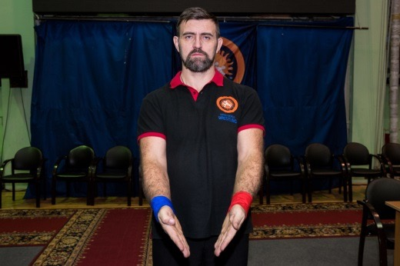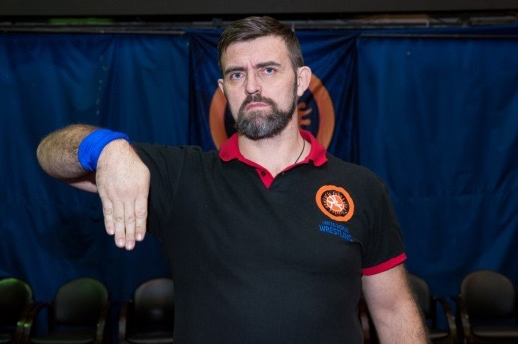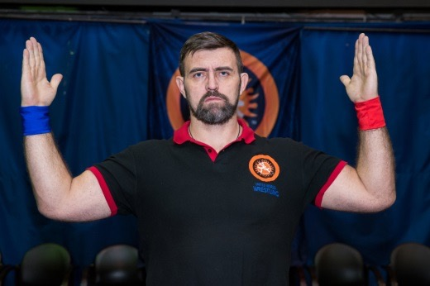
Принятие позиций Контроль (отсчет 3 секунд) Нейтральная перезапуск позиция

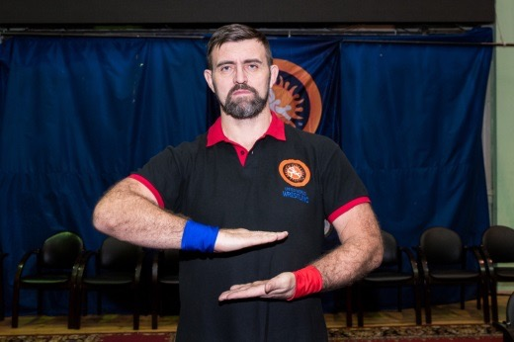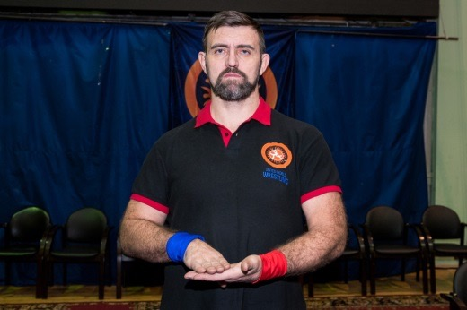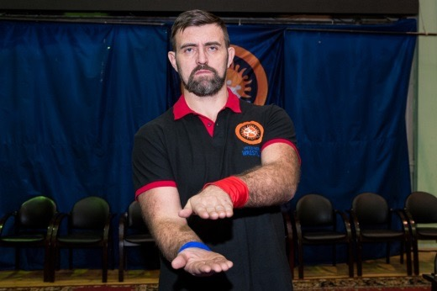
Закрытая охрана перезапуск позиция Половина охраны перезапуск позиция Открытая охрана перезапуск позиция
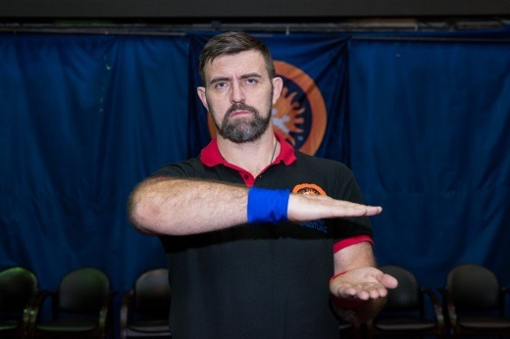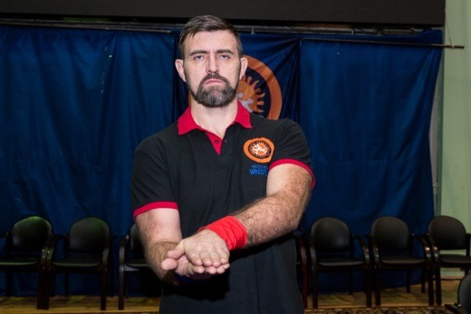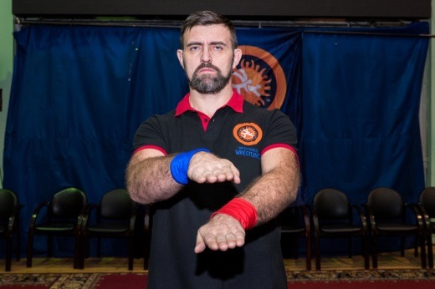
Боковой контроль перезапуск позиция Контроль верхом перезапуск позиция Контроль со спины перезапуск позиция

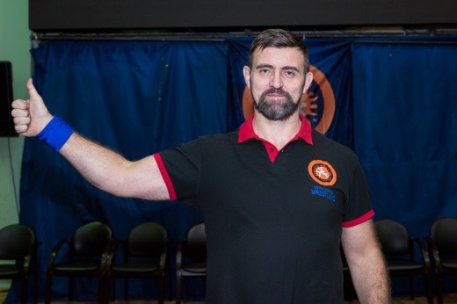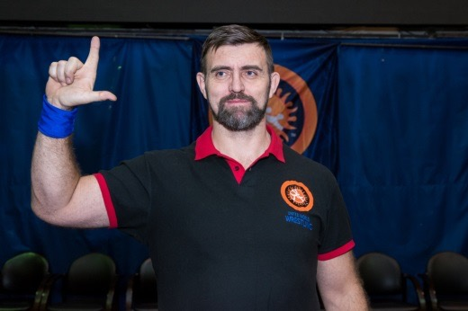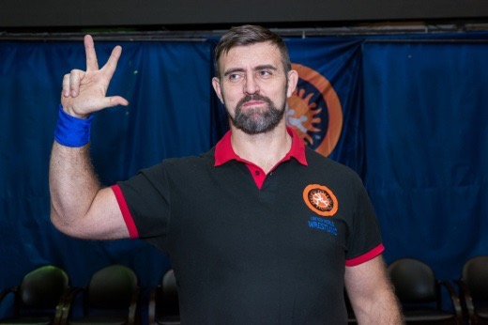
1 балл 2 балла 3 балла

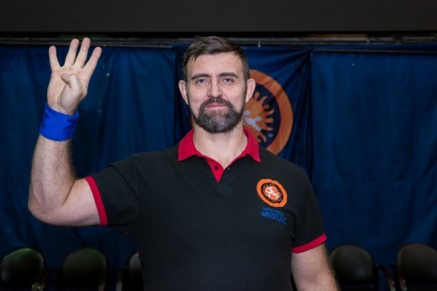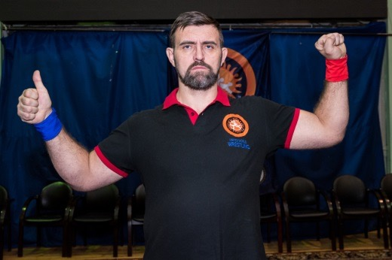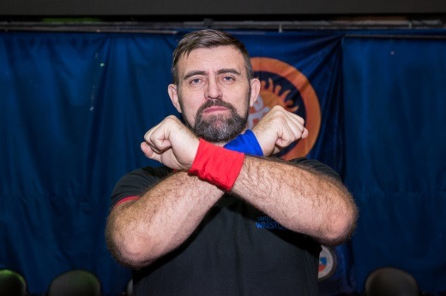
4 балла Предупреждение Дисквалификация
(1 балл в пользу другого спортсмена)

Статья 20. Судья за столом
Судья за столом пристально следит за ходом проведения поединка и не имеет права отвлекаться от него ни при каких обстоятельствах. По завершении приемов на ковре и на основании указаний рефери на ковре записывать присужденные очки в протокол поединка.
В обязанности судьи за столом входит:
Помощь в ведении правильного счета и фиксировании времени.
Помощь рефери на ковре в присуждении возможных баллов, выявлении нарушений и сигналов о сдаче.
Объявление дополнительного времени в случае ничьей по очкам.
Утверждение кандидатуры победителя рефери на ковре и правильность присуждения квалификационных баллов лицу, ведущему протокол.
Подписание протокола по окончании схватки.

ГЛАВА 6. СХВАТКА

Статья 21. Продолжительность схваток
Продолжительность схваток юношей и девушек 12-13, 14-15 лет составляет 4 минуты. Продолжительность схваток юноши и девушки 16-17 лет, юниоров, юниорок, мужчин, женщин составляет 5 минут.

Статья 22. Вызов спортсменов
Участники вызываются громко и четко три раза с интервалом 1 минута. Если после третьего раза спортсмен не вышел на ковер, его дисквалифицируют, и он считается проигравшим схватку.
В случае, если будет доказано, что спортсмен не смог выйти на ковер вовремя, и пришлось пропустить схватку по причинам, вызванными организаторами турнира (например, неисправность аудиосистемы, ошибочное произнесение имени), и следующий круг ещё не начался, то результат несостоявшейся схватки должен отмениться и схватка должна состояться.
Вызванный спортсмен должен занять место в углу соответствующего цвета и ждать, когда его вызовет рефери.
Рефери на ковре проверяет униформу спортсменов и может дать 2 минуты времени в случае, если она не соответствует положениям настоящих Правил. В случае если спортсмен не успеет устранить за 2 минуты недостатки, он считается проигравшим схватку. Рефери на ковре также проверяет кожу спортсменов на предмет отсутствия на ней жирных и липких веществ или пота. После того, как проверка завершена, судья дает команду приветствовать спортсменам друг друга. Приветствие производится пожатием рук.

Статья 23. Начало схватки
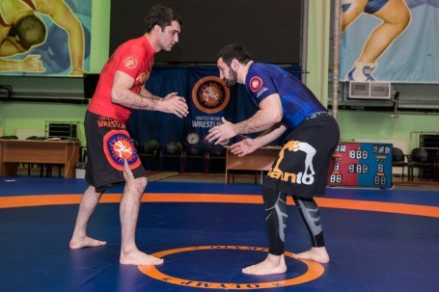
Спортсмены занимают начальное положение (нейтральную позицию) стоя друг напротив друга в центре мата, касаясь ступнями внешней стороны внутреннего круга в ожидании свистка рефери. Схватка начинается по свистку рефери.

^{Начальное положение}
Статья 24. Остановка схватки
Если по какой-либо причине схватка должна быть прервана (например, травмы, кровь, консультации судей и т. д.), спортсмены должны стоять или сидеть в центре ковра лицом к столу судей, им запрещается говорить с кем-то и пить жидкости, они должны ждать команды рефери для продолжения схватки.

Статья 25. Окончание схватки
Рефери на ковре обладает всеми полномочиями для досрочного завершения схватки если, по его мнению, спортсмен подвергается опасности получения серьезной травмы или больше не может выдержать воздействие болевого или удушающего захвата, даже если такой спортсмен не признал поражение или не подал сигнал о своем желании прекратить схватку. Безопасность спортсменов всегда должна стоять на первом месте.
Если один из спортсменов признает поражение в поединке, либо словесно, либо постучав по ковру или телу противника ногой или рукой, его соперник признается победителем не зависимо от количества набранных очков или испекшего времени поединка.
Если один из спортсменов теряет сознание в результате применения соперником разрешенного приема или в результате несчастного случая, не вызванного неправомерным действием соперника, рефери на ковре останавливает схватку, помогает потерявшему сознание спортсмену прийти в чувства и объявляет его соперника победителем в схватке.
Примечание: если спортсмен, не достигший совершеннолетия, теряет сознание в ходе поединка, он отстраняется от участия в соревновании по соображениям безопасности.
Примечание: Спортсмены, потерявшие сознание в результате получения травм головы, отстраняются от участия в соревновании и направляются для получения помощи медицинским персоналом
Если спортсмен обходит своего соперника на 15 баллов, рефери на ковре останавливает поединок и объявляет такого спортсмена победителем ввиду явного технического преимущества.
Если по окончании отведенного на поединок времени не происходит ни одна из указанных выше ситуаций, победителем объявляется спортсмен, набравший большее число технических очков.
В случае равного количества очков победитель определяется в соответствии со следующими критериями:
- Спортсмен, очки которому присуждались за более сложные приемы;
- Спортсмен, которому делалось меньше предупреждений.
Пример: 2+2 больше, чем 2+1+1, 3+2 больше, чем 3+1+1, 3+3 больше, чем 3+1+2.
Если по этим критериям нельзя определить победителя, то схватка переходит в дополнительное время.

Статья 26. Остановка и возобновление схватки
Выходы за ковер
Если в стойке спортсмен выходит за ковёр и касается синей охранной зоны одной̆ ногой̆ без попыток проведения болевого или удушения, то рефери должен остановить схватку и продолжить ее с центра ковра.
При борьбе спортсменов в партере, выход за ковёр не считается до тех пор, пока один из спортсменов находится своим телом в красной зоне ковра. При выходе соперника любой частью тела за синюю охранную зону рефери должен остановить схватку и продолжить ее с рестарт-позиции.
В случае выхода спортсменов за пределы ковра при выполнении активных действий (бросок, переворот, доминирующая позиция) без выхода головы одного из спортсменов из охранной синей зоны, перед остановкой и перезапуском схватки в центре ковра, судья должен отсчитать 3 секунды, а также оценить и присудить баллы за успешные технические действия (контроль сверху после броска или доминирующая позиция).
Примечание: если спортсмен сам выходит за пределы ковра из положения стоя или лёжа, то ему должно быть объявлено предупреждение и присуждён 1 балл атакующему спортсмену.
Примечание: если спортсмен выходит за пределы ковра во время болевого или удушения (без защиты), то схватка не будет остановлена, пока болевой или удушающий прием не будет завершен, либо пока часть головы одного спортсмена не выйдет за пределы охранной синей зоны. В этом случае спортсмен, который выходит за пределы охранной синей зоны, чтобы уйти от болевого или удушения, не применяя защиты, будет дисквалифицирован.
Примечание: если спортсмен выходит за пределы ковра во время болевого или удушения, защищаясь, то схватка не будет остановлена, пока болевой или удушающий прием не будет завершен, либо пока часть головы одного спортсмена не выйдет за пределы синей охранной зоны. В этом случае рефери должен остановить спортсменов и присудить 1 балл за атаку спортсмену, пытавшемуся сделать болевой или удушение, и перезапустить схватку в центре ковра с рестарт-позиции.
Возврат в начальную позицию осуществляется рефери, если во время проведения броска спортсмены вышли за ковёр и бросок не был оценен, ввиду отсутствия фиксации позиции в течении 3 секунд.

Статья 27. Позиции контроля
Закрытая охрана
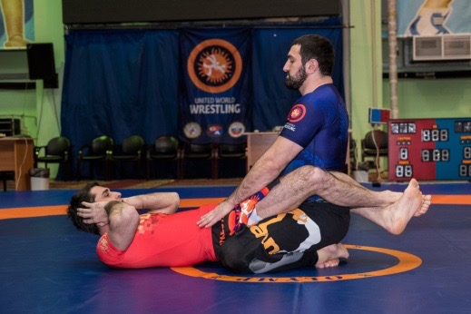
Закрытая охрана перезапуск позиция устанавливается в центре мата со спортсменом, лежащим снизу спиной на мате и с оппонентом между его ног, с его скрещенными ступнями и руками, расположенными на голове сбоку. Спортсмен сверху на коленях с руками на животе оппонента. Закрытая охрана перезапуск позиция устанавливается, когда судья остановил матч при выходе за ковёр и последняя позиция, по крайней мере 3 секунды, была закрытая охрана на земле.
Половина охраны
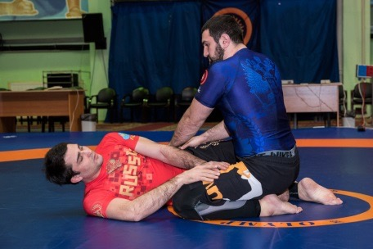
Половина перезапуск позиция устанавливается в центре мата со спортсменом, лежащим снизу на боку, захватив одну ногу оппонента между двух ног, с грудью в сторону свободной ноги оппонента и руками, расположенными на свободной ноге соперника.
Половина перезапуск охраны устанавливается, когда судья остановил матч при выходе за ковёр, и последняя позиция, по крайней мере 3 секунды, была половина охраны на земле.
Открытая охрана
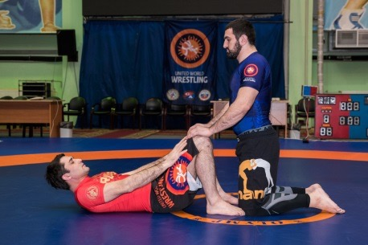
Положение открытая охрана перезапуск позиция принимается в центре ковра. Атакующий спортсмен, имевший преимущество до остановки схватки, встает на колени и кладет руки на нижнюю часть коленей противника, лежащего на спине с согнутыми в коленях ногами, руки на бедрах. После того, как правильность положения спортсменов одобрена судьей, схватка возобновляется по свистку. В такую позицию спортсменов ставят в ситуации, когда в ходе борьбы на земле произошел выход спортсменов с ковра из положений контроль верхом или контроль со спины, и при этом ни один из спортсменов не сумел закрепить доминирующую позицию, закрытую охрану, половину охраны.
Спортсмен, который был в доминирующей позиции в момент выхода схватки с ковра (или который частично доминировал сзади) становится на колени в положении открытая охрана перезапуск позиция. После возобновления поединка в положении открытая охрана перезапуск позиция, можно выходить в любое удержание для того, чтобы набрать очки.
Боковой контроль
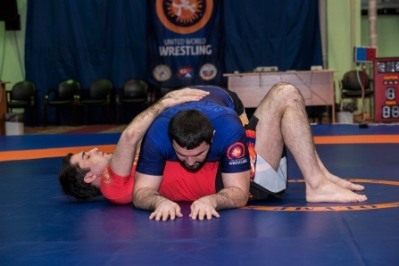
Положение боковой контроль перезапуск позиция принимается в центре мата. Атакующий спортсмен, имевший преимущество до остановки схватки, встает на колени, ложится животом и грудью на соперника поперек, руки и локти кладет на ковер. Атакуемый спортсмен лежит на спине, ноги согнуты в коленях, руки лежат на сопернике (локти не должны быть под соперником или прижаты).
В такую позицию спортсменов ставят в ситуации, когда в ходе борьбы в партере атакующему спортсмену были присуждены очки за боковой контроль, после чего произошел выход спортсменов с ковра и при этом доминирующий спортсмен сохранил контроль над соперником. Из этой позиции с целью набрать очки можно выходить только на удержание контроль верхом или контроль со спины.
Контроль сверху
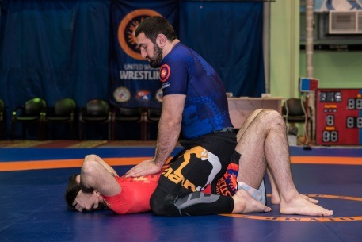
Положение контроль сверху перезапуск позиция принимается в центре ковра. Атакующий спортсмен, имевший преимущество до остановки схватки, сидит на животе соперника, колени вдоль тела противника, руки кладет на грудь сопернику. Атакуемый спортсмен лежит на спине, положив руки на щеки, ноги согнуты в коленях.
В такую позицию спортсменов ставят в ситуации, когда в ходе борьбы в партере атакующему спортсмену были присуждены очки за контроль верхом, после чего произошел выход спортсменов с ковра и при этом доминирующий спортсмен сохранил контроль над соперником. Из этой позиции с целью набрать очки можно выходить только на удержание контроль со спины.
Контроль со спины
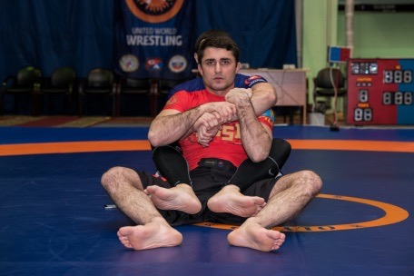
Положение контроль со спины перезапуск позиция происходит в центре ковра c обоими спортсменами, сидящими на земле, с спортсменом, надёжно контролирующим со спины оппонента, с грудью в контакте с его спиной, между пятками бёдра оппонента, руки связаны, как сидячий контроль, ремнём (одна рука, проходя над плечом, связана с другой рукой, проходящей с противоположной подмышкой). Контролируемый спортсмен должен схватить обеими руками руку контролирующего спортсмен, проходящую через плечо.
Положение контроль со спины перезапуск позиция устанавливается, когда судья останавливает действия при выходе за ковёр и последняя позиция закрепилась (последние 3 секунды) контроль со спины (любой, на земле или стоя).

Статья 28. Виды побед и классификационные баллы
Классификационные баллы, полученные спортсменами в результате поединков, используются для определения их финального рейтинга.
Шкала и условия начисления баллов
Победа сдачей соперника (5 баллов победителю – 0 баллов проигравшему).
Победа сдачей соперника присуждается в том случае, если соперник признает свое поражение, либо словесно (выкрикнув «стоп» или «сдаюсь»), либо при помощи физического сигнала (постучав по сопернику или ковру рукой, или ногой). Кроме, рефери может принимать решение о присуждении победы сдачей соперника, если, заметив попытку одного из спортсменов сдаться, он посчитает, что спортсмен, подвергшийся воздействию болевого приема, не сможет освободиться от захвата без нанесения себе вреда.
Победа по дисквалификации (5 баллов победителю – 0 баллов проигравшему).
Победа по дисквалификации присуждается в том случае, если спортсмен лишается права участвовать в поединке или соревновании по какой-либо причине.
Победа ввиду невозможности продолжать схватку (5 баллов победителю – 0 баллов проигравшему).
Победа ввиду невозможности продолжать бой присуждается в том случае, если спортсмен выразил отказ от продолжения боя по какой-либо причине или если главный врач соревнований снимает такого спортсмена по медицинским показаниям. Тренер также имеет право признать спортсмена неспособным продолжать бой, кинув на ковер красное или синее полотенце.
Победа неявкой или несоответствием формы и снаряжения (5 баллов победителю – 0 баллов проигравшему).
Победа неявкой или несоответствием формы и снаряжения присуждается в том случае, если спортсмен не выходит по какой-либо причине на ковер для проведения поединка или если его униформа не соответствует положениям настоящих Правил.
Победа ввиду явного технического преимущества (4 балла победителю – 0 баллов проигравшему).
Победа ввиду явного технического преимущества присуждается при разнице сумм баллов спортсменов в 15 и более.
Победа по очкам (3 балла победителю – 0 баллов проигравшему).
Победа по очкам присуждается в случае, если, отрыв от соперника по окончании установленного времени менее 14 баллов.
Победа в дополнительное время (2 балла победителю – 0 баллов проигравшему).
Победа в дополнительное время присуждается после того, как один из спортсменов набирает первое очко, или после того, как рефери на ковре присуждает одно очко в соответствии с условиями проведения поединка в дополнительное время.
Примечание: В случаях присуждения победы ввиду явного технического преимущества или победы по очкам проигравшему присуждается один классификационный балл, если ему удается набрать одно техническое очко или более во время поединка.

Статья 29. Дополнительное время (Overtime)
Если счёт ничейный по окончании основного времени и ни один из критериев, описанных выше, не определил победителя, центральный рефери назначает дополнительное время. Дополнительное время состоит только из одного раунда подчинения в 1 минуту с целью подчинения соперника начиная с определённой позиции (технические баллы не начисляются и единственный способ выиграть – это подчинение, дисквалификация или невыполнения подчинения).
Спортсмен, которому необходимо подчинить соперника определяется путём подбрасывания монеты.
Спортсмены могут решить начать в одном из возможных позиций:
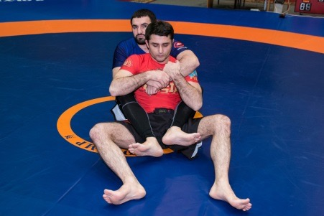
1). Положение контроль со спины перезапуск позиция происходит в центре ковра c обоими спортсменами, сидящими на земле, с спортсменом, надёжно контролирующим со спины оппонента с грудью в контакте с его спиной, между пятками бёдра оппонента, руки связаны как сидячий контроль ремнём (одна рука, проходя над плечом, связана с другой рукой, проходящей с противоположной подмышкой). Контролируемый спортсмен должен схватить обеими руками, руку контролирующего спортсмена, проходящую через плечо.
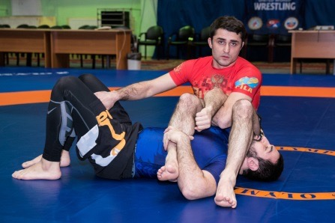
2). Болевой на руку перезапуск позиция, в центре ковра с защищающимся спортсменом лёжа на спине и руками, сцепленными в защитной позиции и атакующим спортсменом с одной рукой, заправленной внутри рук соперника и другой рукой, либо держит ногу защищающегося соперника, либо установленную на земле.
Спортсмен имеет 1 минуту, чтобы подчинить соперника. Если подчинение достигается, он объявляется победителем. Если он не смог подчинить соперника (например, защищающийся спортсмен не дал себя подчинить или сам подчинил соперника), то соперник объявляется победителем.

Статья 30. Протесты и подача апелляции
Протесты не подаются по окончании схватки. Видео-просмотр может быть востребован во время схватки, если главный судья или тренер спортсмена считает, что была допущена судейская ошибка, но результат схватки после объявления победителя не пересматривается.
Подача апелляции представляет собой такое действие, посредством которого тренер, от имени спортсмена, имеет право приостановить поединок и запросить у судейской бригады просмотреть видеозапись поединка с целью пересмотра судейского решения. Важно отметить, что такая возможность предоставляется только в ходе таких соревнований, где установка оборудования для осуществления видеозаписи поединков официально разрешена UWW и Оргкомитетом. Тренер, который хотел бы оспорить судейское решение, бросает губку, при этом остается сидеть на своем месте. Он должен сделать это в течение 10 секунд после того, как судейская бригада присудила спортсмену очки или, наоборот, не присудила очки в рассматриваемой ситуации. Судья останавливает поединок сразу после того, как спортсмены завершают начатые приемы и действия. Если спортсмен не согласен с решением тренера, поединок продолжается.
Судейской бригаде предлагается просмотреть видеозапись поединка и вынести окончательное решение при участии главного судьи, ответственного за проведение соревнования, который имеет решающий голос в случае возникновения разногласий.
Каждый спортсмен имеет право на одну подачу апелляции в течение схватки. Если поданная апелляция удовлетворена главным судьей, то право на подачу может быть использовано еще раз в течение поединка. Если апелляция осталась без удовлетворения, спортсмен теряет право на подачу апелляции в данном поединке, а его сопернику присуждается дополнительно 3 балла.
В случае возникновения технических неполадок или если видеозапись не позволяет четко определить действия спортсменов (неправильный угол установки камеры и т.д.), апелляция признается недействительной, и губка отдается обратно тренеру.
Примечание: опротестовать можно только решения и ситуации, связанные с техникой исполнения. Судейские решения, связанные с атакой, вынесением предупреждений, пассивностью и грубостью, не могут быть опротестованы тренерами.

ГЛАВА 7. ОЦЕНКА ТЕХНИЧЕСКИХ ДЕЙСТВИЙ

Статья 31. Позиции защиты
Позиция охрана – положение, в котором спортсмен, находящийся снизу, использует одну или обе ноги для контроля оппонента и блокирует его, не позволяя занять доминирующее положение (боковой контроль, контроль верхом, контроль спины).

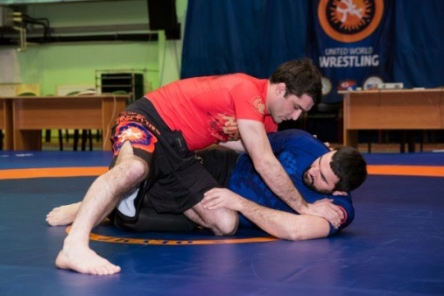
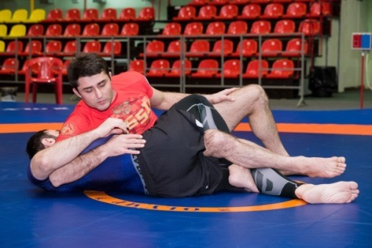
Позиция половина охраны –положение, в котором спортсмен, находящийся снизу, лежит на спине или на боку, захватив между своих ног одну ногу верхнего спортсмена.

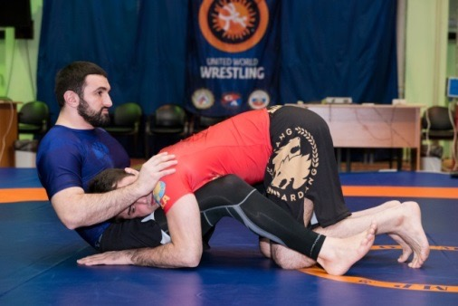
Позиция открытая охрана – положение, в котором спортсмен, находящийся снизу, использует обе ноги, чтобы помещать сопернику занять доминирующую позицию, не закрывая ноги вокруг туловища соперника (в этом случае она считается открытая охрана).

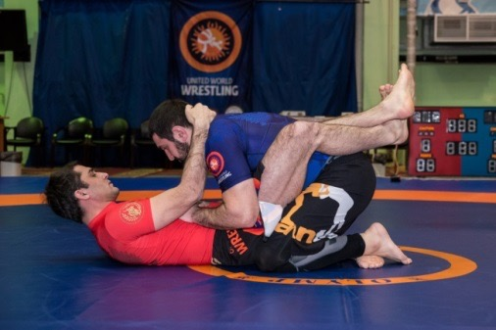
Позиция закрытая охрана - положение, в котором спортсмен, находящиеся снизу обхватывает своими ногами верхнего спортсмена, скрестив ступни, либо держа ступни в контакте друг с другом.

Статья 32. Оценки технических действий
Бросок (Takedown) – 2-3 балла присуждается за любой переход из положения стоя в положение лежа, любому спортсмену, сумевшему оказаться сверху и взять оппонента в контролируемый захват в течение 3-х секунд. Если далее спортсмен продолжает удерживать соперника, выйдя на оцениваемую позицию, то ему будут дополнительно присуждаться очки за удержание в этой позиции.
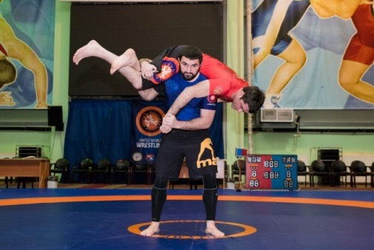
Например, 2 + 3 – за выход из броска на удержание боковой контроль, 2 + 4 – за выход из броска на удержание контроль верхом, 2 + 4 – за выход из броска на удержание контроль со спины.
- 3 балла присуждается спортсмену за бросок, вместо 2, если спортсмен вовремя броска поднимает соперника выше собственной талии, в то время как последний был в стойке во время окончания броска, в то время как его/её соперник приземлился на часть спины (это действие называется амплитудный бросок - 3 балла).
Бросок, при котором соперник падает на шею или голову, запрещён.
Примечание: за выход спортсмена из положения стоя в положение сидя без контакта с целью ухода от борьбы делается предупреждение. Очко в данном случае присуждается сопернику. Рефери на ковре останавливает поединок, спортсмены занимают нейтральное положение.
Спортсмен сверху не считается в контроле, если он под атакой соперника. Чтобы получить контроль, он должен сначала избежать попытки атаки.
ПРАВИЛЬНЫЙ БРОСОК | НЕПРАВИЛЬНЫЙ БРОСОК
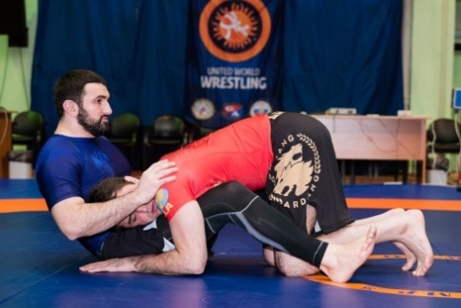  Спина ниже 90° | 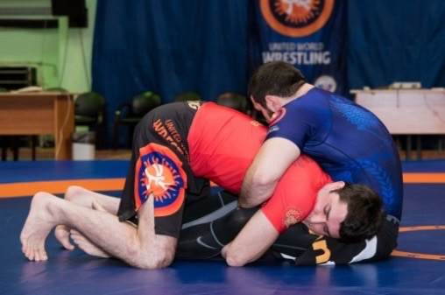  Спина больше 90° от пола
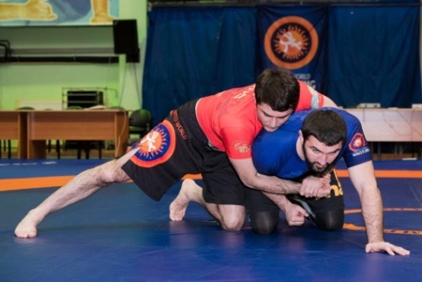  3 точки контакт и контроль между шеей и руками | 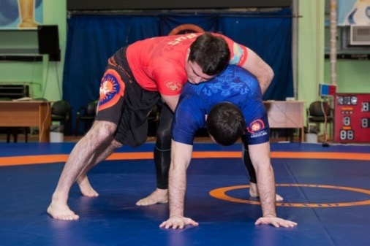  Нет 3 точки контакт и контроль между шеей и руками

ПРАВИЛЬНЫЙ БРОСОК | НЕПРАВИЛЬНЫЙ БРОСОК
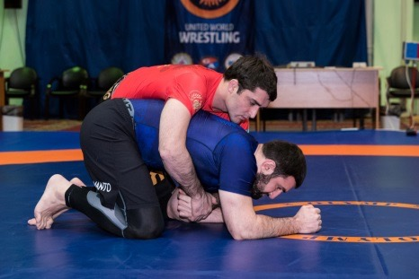  Спортсмены проводят контроль за руками | 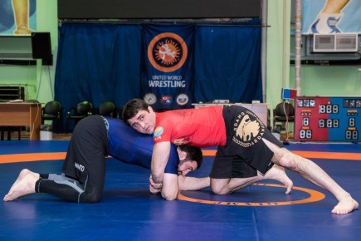  Спортсмены не проводят контроль за руками
Быстрый Бросок (Быстрый Takedown) – 2 балла
В случае, если в течении 3 секунд с момента старта рефери действий из нейтральной рестарт позиции, один из спортсменов начнёт бросок и позиция сверху будет обеспечена без какого-нибудь прерывания действий и контакта между двумя спортсменами, рефери должен присудить отдельно 2 балла спортсмену, который обеспечит контроль из позиции сверху в течении 3 секунд.
То есть:
2 балла за бросок + 2 балла за быстрый бросок в случае начала броска в течении 3 секунд от рестарта нейтральной позиции в стойке и приземление в не доминирующую позицию с 3 секундным контролем.
3 балла за 3х бальный амплитудный бросок + 2 балла за быстрый бросок в случае начала 3х бального броска в течении 3 секунд от рестарта нейтральной позиции в стойке и приземление в не доминирующую позицию с 3 секундным контролем.
2 балла за бросок + 2 балла за быстрый бросок + Х баллов за доминирующую позицию в случае начала броска в течении 3 секунд от рестарта нейтральной позиции в стойке и приземление в доминирующую позицию с 3 секундным контролем.
3 балла за 3х бальный амплитудный бросок + 2 балла за быстрый бросок + Х баллов за доминирующую позицию в случае начала 3х бального броска в течении 3 секунд от рестарта нейтральной позиции в стойке и приземление в доминирующую позицию с 3 секундным контролем.
Изменение позиции на доминирующую (Reversal-переворот) – 2 балла.
За изменение своей позиции с уязвимой на доминирующую или выход из любого положения на спине без последующего установления доминирующей позиции присуждается 2 балла, если спортсмен удерживает соперника в течение 3 секунд.
За изменение своей позиции с уязвимой на доминирующую или выход из любого положения на спине с последующим установлением доминирующей позиции присуждается 2 балла + очки, присуждаемые за выбранную доминирующую позицию, если спортсмен удерживает соперника в течение 3 секунд (например, 2 + 3 за выход на удержание Side Mount, 2 + 4 – за выход на удержание Full Mount, 2 + 4 – за выход на удержание Back Mount).

Статья 33. Доминирующие позиции
Позиция боковой контроль (Side Mount) - 3 балла:
Когда спортсмен забирает контроль сверху, имея положение грудью лицом или касаясь туловища соперника, при этом находясь вне контроля обороны ногами (охрана) соперника. Вместе с тем удерживая соперника спиной к ковру (спина должна быть менее 45 градусов от земли) при счёте 3 секунды (боковой контроль позиция включает север-юг и колено на животе).
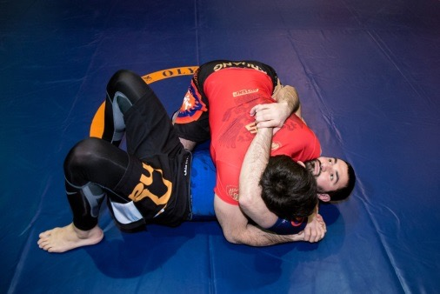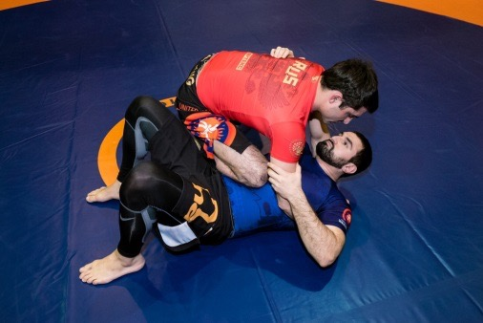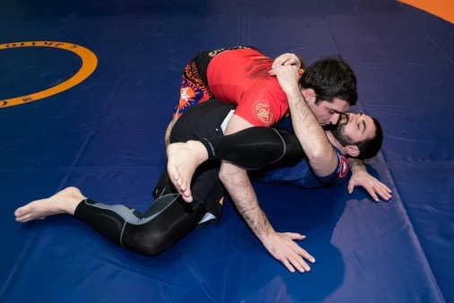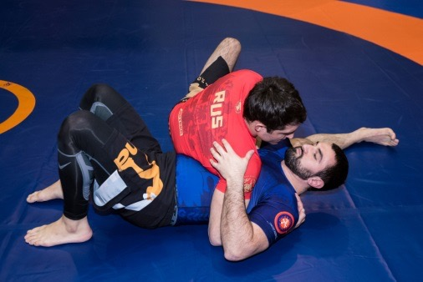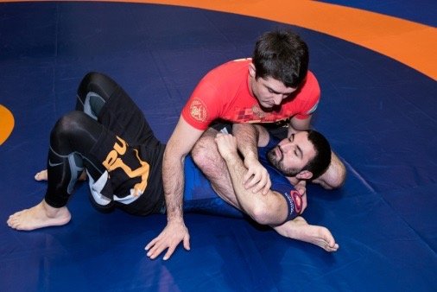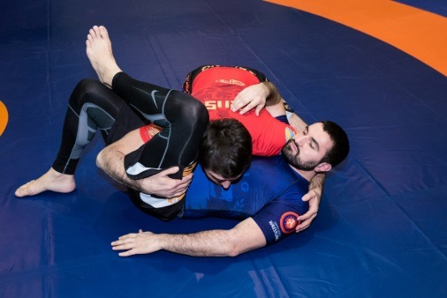

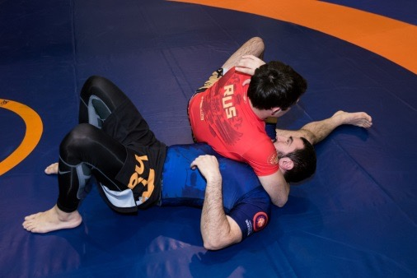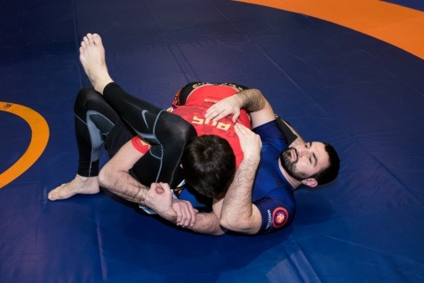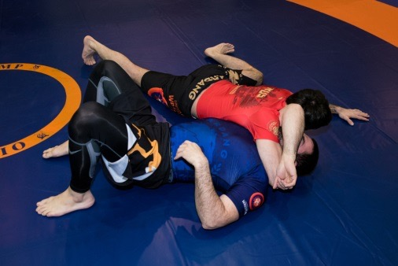
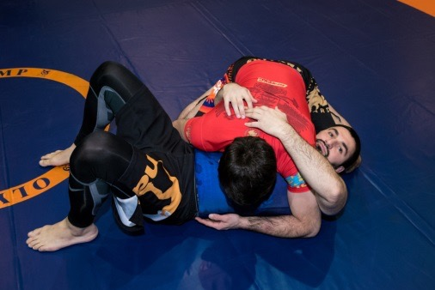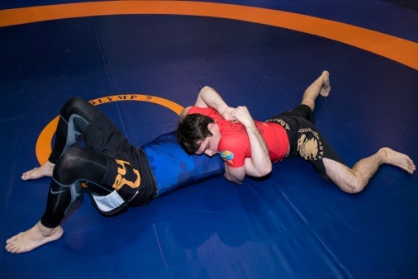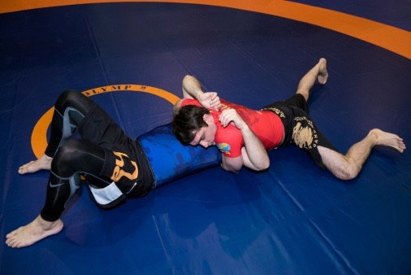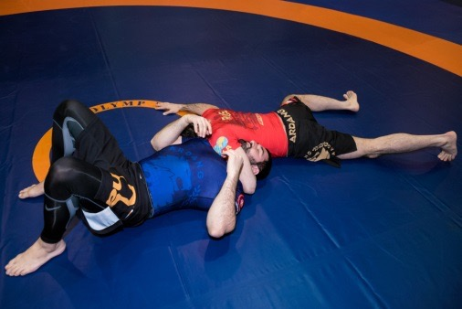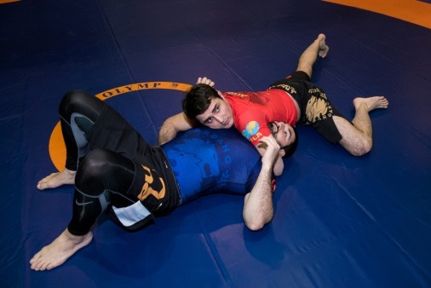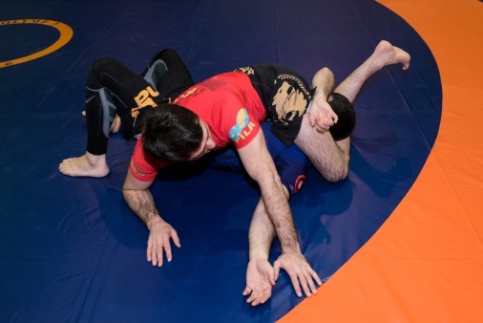
Пример Side Mount позиций (боковой контроль)

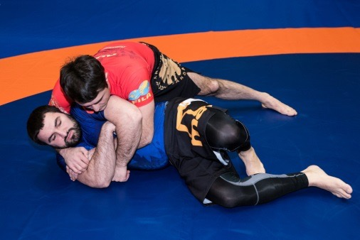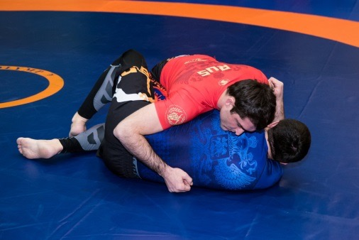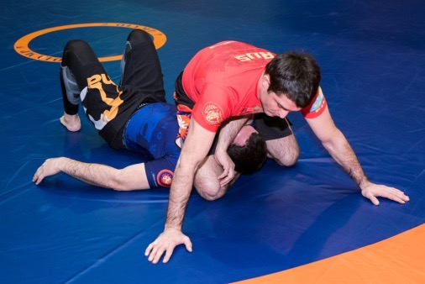
Пример позиций, где нет Side Mount (спина более, чем на 45 градусов от ковра, грудь не повернута или не прикасается к телу противника как в треугольнике)

Позиция контроль сверху (Full Mount) - 4 балла:
Когда спортсмен контролирует сверху, сидя на туловище соперника лицом к голове с двумя его/её коленями, касающимися земли с обеих сторон соперника (с одной рукой, застрявшей под коленом) на счёт 3 секунды.
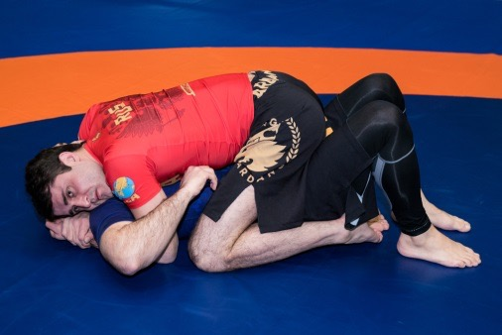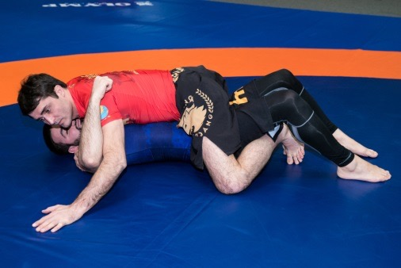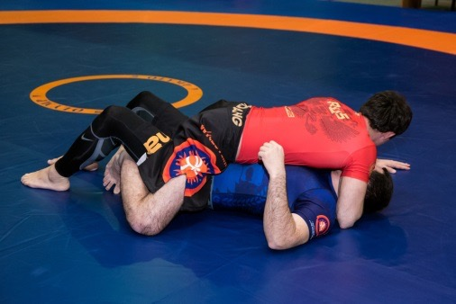
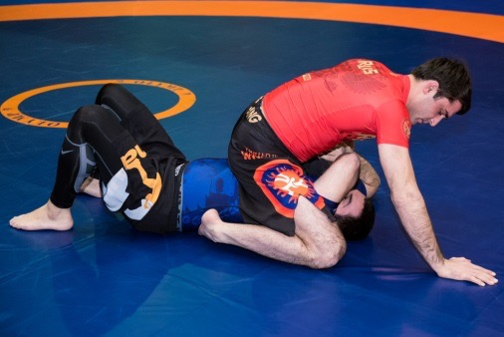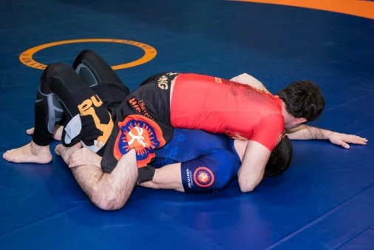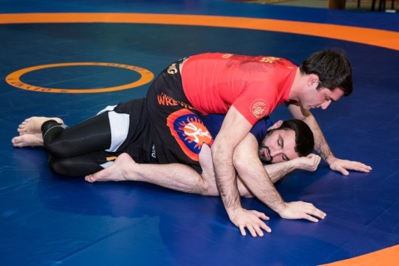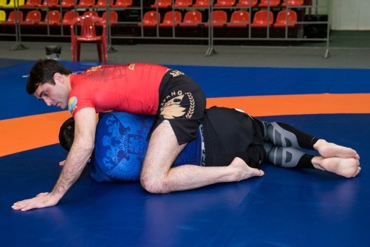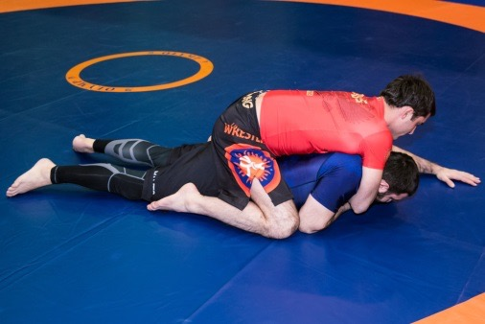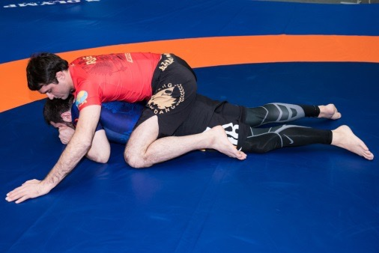
Примеры позиций контроль сверху

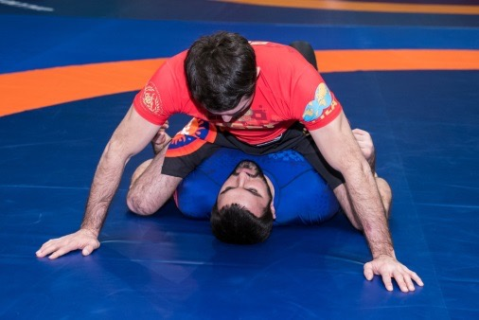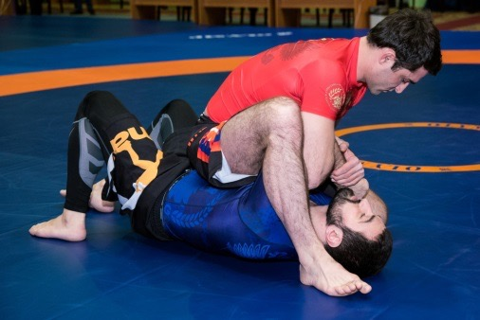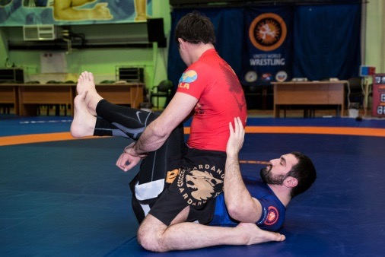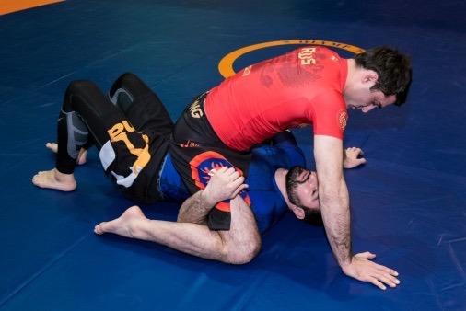
Пример позиций, где нет Контроля верхом (2 руки под ногами; колено не на полу; лицом к ноге; треугольник; ног выше уровня подмышек)

Позиция контроль со спины (Back Mount) - 4 балла:
Когда спортсмен контролирует соперника со спины его/её грудью к спине соперника и его/её пятками между бёдер соперника, не скрещивая ноги или стопы, имея в ловушке одну из рук соперника, в течении 3 секунд. Только контроль со спины доминирующая позиция может быть установлена в стоячем положении.
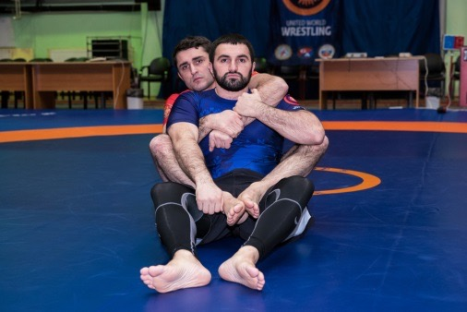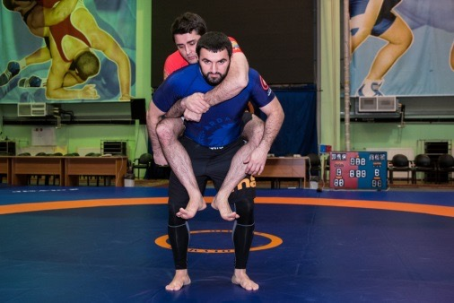
Пример позиции контроль со спины

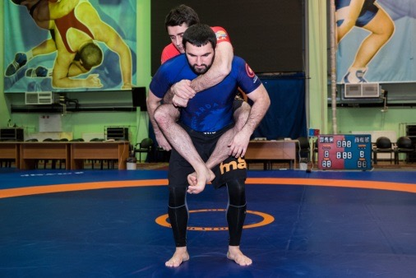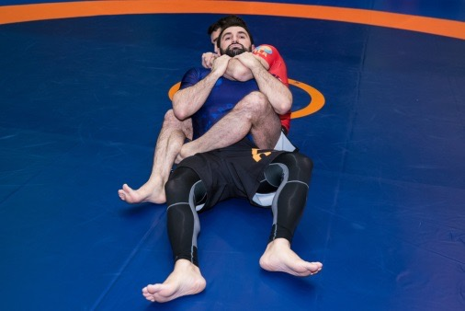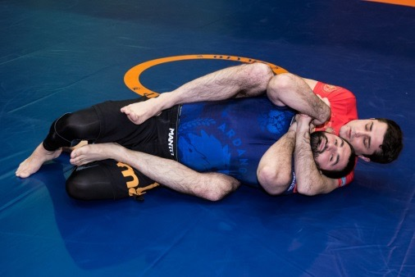
Пример позиций, где нет Контроля со спины (ноги скрещены; треугольник телом; ноги не внутри бедер противника)
Примечание: спортсмену сверху не засчитывается контроль если он/она находится под атакой подчинения соперника. Для учёта контроля и получения баллов за доминирующую позицию он/она сначала должны освободиться от попытки подчинения.

Статья 34. Прогрессивная система оценок за доминирующие позиции
Для того, чтобы обеспечить более высокий уровень подчинения, баллы за доминирующие контроль позиции (боковой контроль, контроль верхом, контроль со спины) будут следовать системе прогрессии, что означает улучшение позиции, чтобы были начислены баллы (боковой контроль - контроль верхом - контроль со спины).
Оценки за позиции начинают присуждаться заново по возрастающей в случае, если спортсмен, находившийся снизу, восстанавливает закрытую и открытую охрану или встает в стойку или сделает переворот на 3 секунды. Полу охрана не считается.
Атака (1 балл):
Если спортсмен сделал 3х бальный амплитудный бросок, но не сумел зафиксировать доминирующее положение на 3 секунды, либо сделал бросок за пределы зоны ковра, он получает 1 балл за атаку.
Если после проведенного 3х бального амплитудного броска атакующий спортсмен (тот, кто провел бросок) пострадал от Reversal до достижения 3-х секундного контроля, ему присуждается 1 балл за атаку, а оппоненту присуждается 2 балла за Takedown в случае, если он сможет удерживать контролирующее положение в течение 3-х секунд.
Когда спортсмен делает попытку подчинения и спортсмен находится в реальной опасности подчинения в течении 3 секунд, он/она присуждается 1 балл за атаку, когда соперник полностью защитится от подчинения. Судья обязан оценить насколько близко подчинение было к завершению. Если попытка атаки подчинения была остановлена к концу схватки, то атакующему спортсмену присуждается 1 балл за атаку после окончания времени схватки.
Примечание: Попытки замков на запястье не оценивается баллами за атаку.

Пример реальной угрозы | Пример отсутствия угрозы
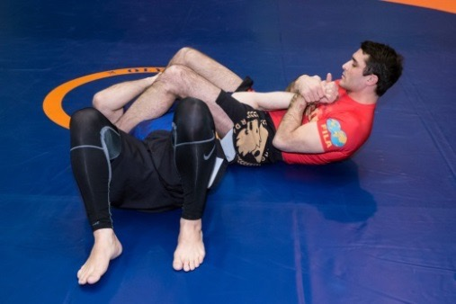  Рука выпрямлена более чем на 90° | 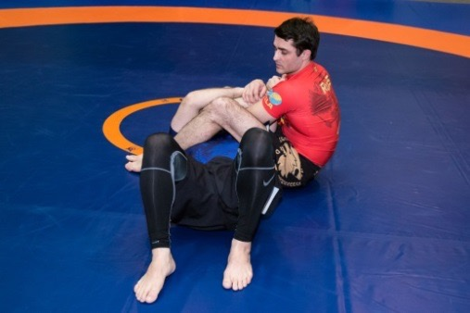  Соперник защищается
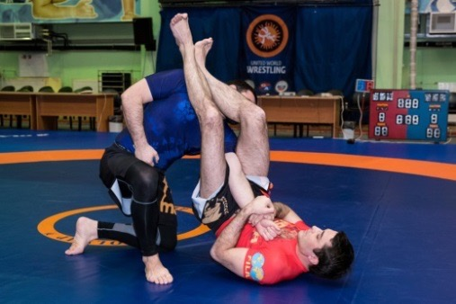 | 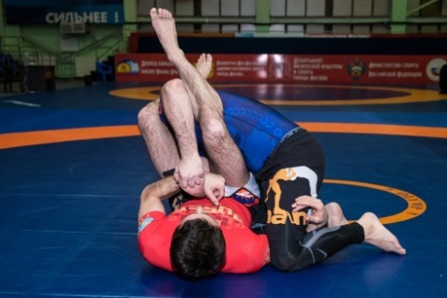
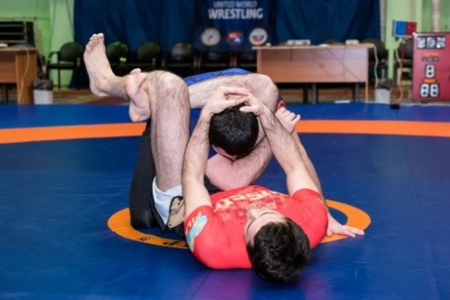  Плотно закрытый треугольник | 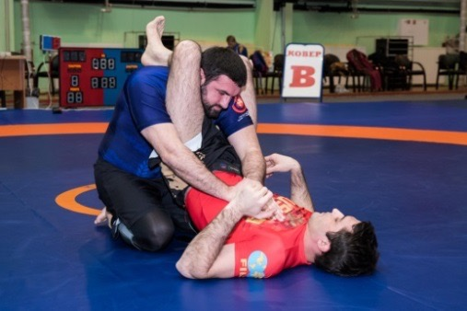  Нет плотно закрытого треугольника
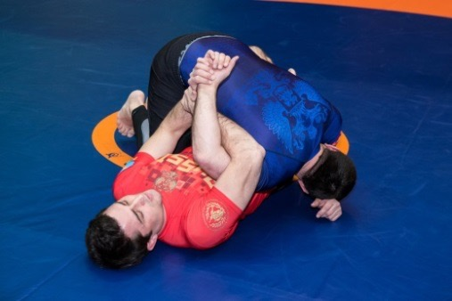  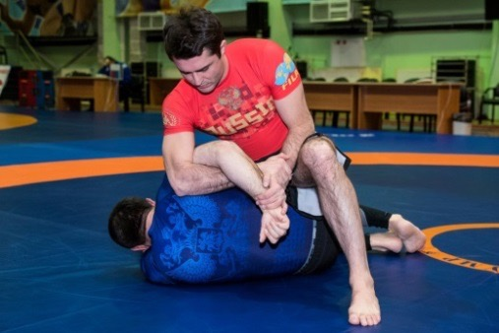  Попыткакимуры с заведением руки | 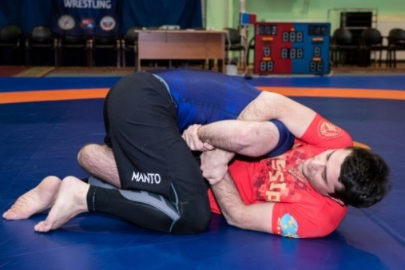  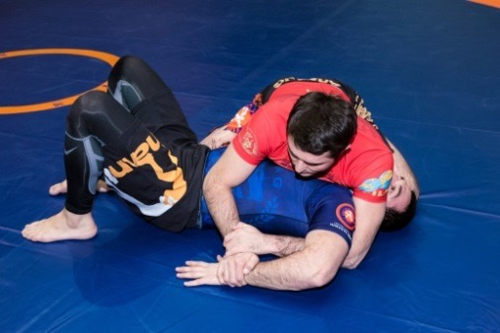  Попытка кимуры без заведения руки за спину соперника
Пример попытки закрытого болевого приема | Пример, где нет закрытого болевого приема
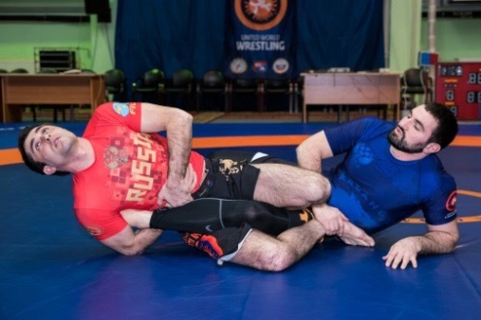  Попытка ущемления ахиллова сухожилия, при котором стопа соперника выпрямлена | 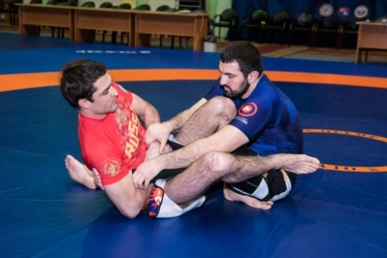  Пример проведения приема, при котором стопа не выпрямлена
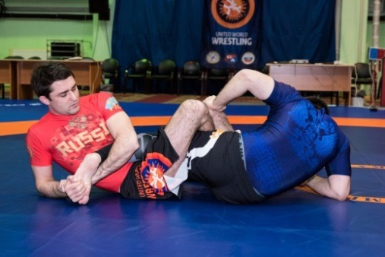  Болевой на согнутую в колене ногу | 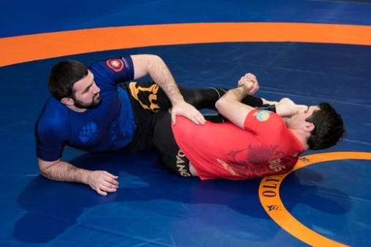  Болевой на выпрямленную ногу
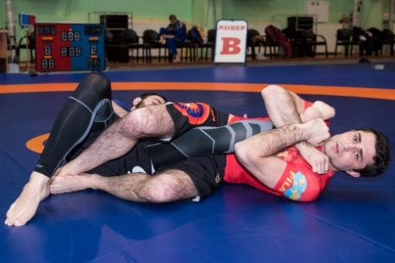  Рычаг колена на незащищенную ногу | 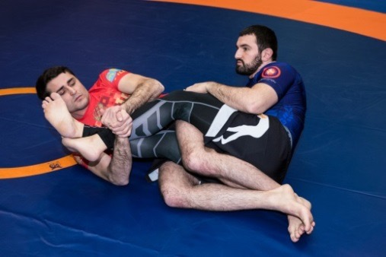  Рычаг колена на защищенную ногу
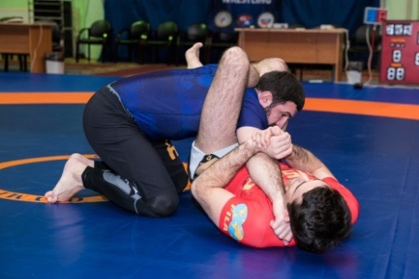  Обратный треугольник и атака на руку | 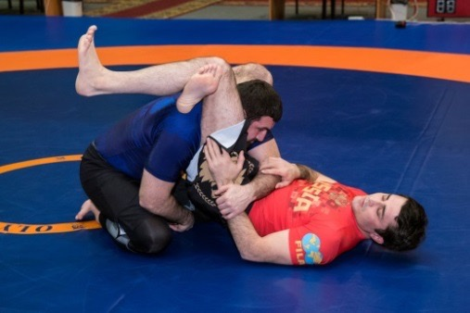  Оппонент защищается от обратного треугольника

ГЛАВА 8. НАРУШЕНИЯ И ЗАПРЕЩЕННЫЕ ДЕЙСТВИЯ

Статья 35. Ограничения по возрасту.
В возрастных группах юноши и девушки 12-13, 14-15 лет запрещены захваты двумя руками за шею сверху (гильотина), в других возрастных группах удушающие приемы разрешены. Запрещены любые болевые приемы на ноги со скручиванием суставов, разрешены только болевые, выполняемые против естественного сгиба сустава.

Статья 36. Пассивная борьба
Спортсмены обязаны непрерывно поддерживать активность на ковре с целью улучшения своего положения или захвата противника, а также прикладывать все разумные усилия, чтобы схватка не выходила за пределы ковра.
Когда рефери считает, что один из спортсменов ведет пассивный поединок или замедляется, он должен предпринять попытку простимулировать его/её, не останавливая схватку, подавая команды (“Blue/Red Open” или “Blue/Red Action”). Если после 15 секунд спортсмен продолжает оставаться пассивным после устного стимулирования, рефери на ковре выносит ему предупреждение, указывая на цвет спортсмен, которому оно выносится. Если после других 15 секунд спортсмен продолжает оставаться пассивным, рефери на ковре выносит ему другое предупреждение и т.д. Каждое предупреждение должно быть зафиксировано документально.
Первое, второе и третье предупреждение в связи с пассивностью приносят выигрышный балл противнику. Четвертое же предупреждение приводит к дисквалификации пассивного спортсмена.
Пассивность включает в себя:
неоднократные попытки остановить или блокировать действие, или продвижение поединка (т.е. снизу закрытый охранник, держа соперника без попытки любой атаки справедливо предотвращая его позу и попытку пройти. Верхний из закрытой охраны, пытается удерживать в захвате соперника и не пытается открыть и пройти охрану);
задержка на общение с тренером;
задержка при возврате на ковер;
занятие заведомо неправильной позиции для продолжения поединка после остановки;
злоупотребление таймаутами;
выход с ковра (намеренный выход с ковра с обеих ног для того, чтобы защититься от броска или другого технического действия, постоянно позиционировать себя на границе мата в попытке использовать аут, чтобы избежать оценок).
Примечание: если спортсмен выходит за пределы ковра во время попытки подчинения (не делая правильной обороны) схватка не будет остановлена пока действие не завершится или, когда часть головы какого-то спортсмена окажется вне защитной зоны ковра (синяя зона). В этом случае, спортсмен, который переносит действия защиты с целью остановить схватку, чтобы избежать подчинения, не делая необходимую правильную оборону, будет немедленно дисквалифицирован.
Бегство с позиции, чтобы избежать стойку или борьбу на земле (например, если спортсмен садится в охрану без контакта, в то время спортсмены находятся в стойке или спортсмен сверху встаёт во время борьбы на земле и не пытается достигнуть доминирующего положения или подчинения над спортсменом снизу);
Фальстарт (то есть действия до свистка) и нарушения перезапуск позиций.

Статья 37. Запрещенные действия
Если спортсмен явно нарушает правила и проявляет неспортивное поведение, он выбывает из схватки или из соревнования (дисквалифицируется) решением рефери на ковре. Рефери на ковре сообщает обо всех случаях нарушения правил в дисциплинарную Комиссию. Если спортсмен получил травму в результате неправомерного действия и не может продолжить схватку, спортсмен, нанесший травму, проигрывает поединок.
В результате первого случая нарушения оппоненту приплюсовывается выигрышный балл, в результате повторного нарушения оппоненту также приплюсовывается выигрышный балл, в результате четвёртого случая нарушения спортсмен дисквалифицируется.
Первое предупреждение = 1 балл > второе предупреждение = 1 балл > третье предупреждение = 1 балл > четвертое предупреждение = дисквалификация.
Примечание: если в результате запрещенных действий спортсмен его оппонент не может продолжать схватку, спортсмен-нарушитель должен быть дисквалифицирован.
Запрещено (запрещенные действия):
умышлено травмировать кости или суставы (т.е. не давать противнику достаточно времени на сдачу при проведении болевого приема);
щипаться, бить руками и ногами (любой их частью), головой;
кусать, дергать волосы, нос, уши или направлять удары в область паха;
тыкать в глаза, в уши, в нос; помещать пальцы в рот;
бросать противника на голову или шею из положения стоя;
бить соперника о ковер, когда он проводит болевой или удушающий прием, если его тело находится выше уровня поясницы;
падать на спину из позиции стоя, если соперник совершает захват сзади;
проводить броски с помощью болевых приемов;
душить пальцами;
душить соперника развязанным поясом (только для грэпплинг-ги)
скручивать пятку наружу или внутрь;
воздействовать на подбородок предплечьем сзади;
воздействие на шею (например, такие приемы, как «распятие» (растяжка обеих рук соперника с зажимом одной из них ногами, находясь сзади), «полный Нельсон» (воздействие на затылок сзади обеими руками из-под подмышек противника), «открывалка» (притягивание головы двумя руками, сцепленными на затылке);
воздействовать на мелкие суставы (пальцы);
захватывать менее 4 пальцев рук или ног;
умышленно хватать за униформу и кожу (в версии без кимоно);
натирать кожу или опрыскивать чем-либо, или использовать какие-либо защитные, перевязочные и прочие материалы без разрешения на то главного врача соревнований и без согласия рефери на ковре;
спорить, пререкаться или оскорблять кого бы то ни было в помещении, где проводятся соревнования;
симулировать травму.

Примеры запрещенных действий:
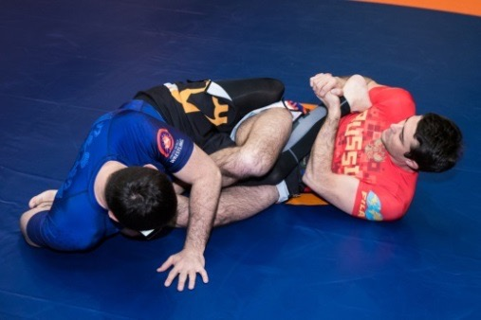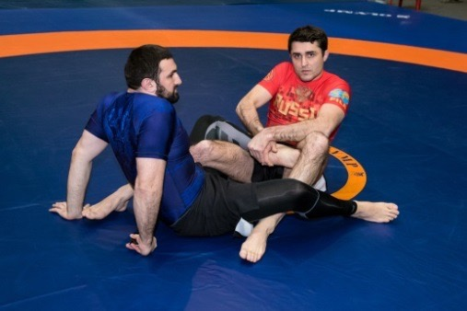
Heel hooks

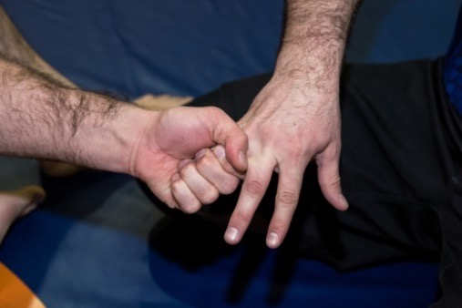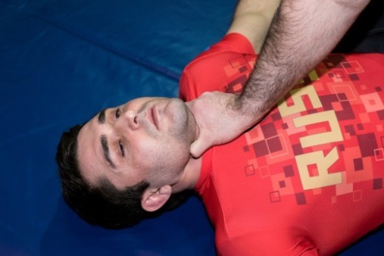
Удержание менее чем за 4 пальца Использование пальцев для удушения (горла/трахеи)

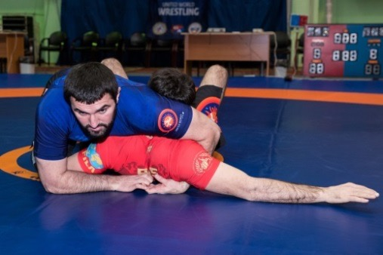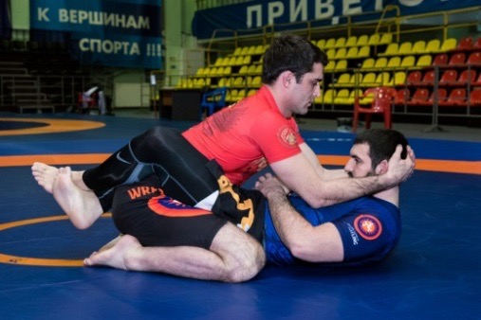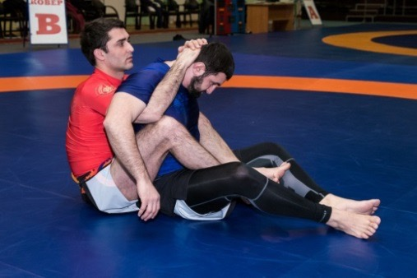
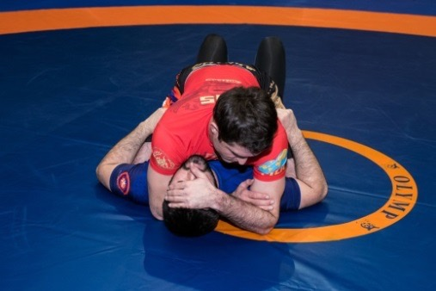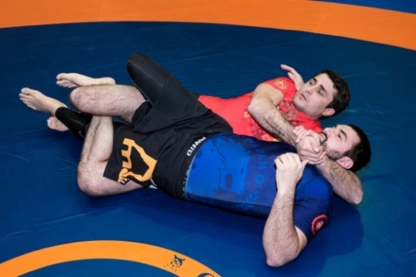
Скручивание шеи или замок со спины

Статья 38. Дисквалификация
Федерация решительно осуждает любые формы жестокого обращения, насилия или оскорбления во время проведения соревнований. Если слова, жесты или действия спортсмена, или тренера выходят за рамки приемлемого, такое поведение признается нарушением Правил. Дисциплинарная Комиссия рассматривает данное нарушение и может присудить желтую карточку нарушителю. Желтая карточка является предупреждением. Наличие у спортсмена или тренера желтой карточки ведет к снятию с команды, которую он представляет 1-го классификационного балла. Повторное нарушение ведет к присуждению нарушителю красной карточки, что автоматически означает дисквалификацию нарушителя в данных соревнованиях. Наличие у спортсмена или тренера красной карточки ведет к снятию с команды, которую он представляет 2-го классификационного балла. В случае грубого нарушения Кодекса этики судейский комитет вправе сразу присудить спортсмену или тренеру красную карточку без присуждения желтой карточки.
Примеры нарушений:
договорная схватка;
оскорбления во время схватки;
агрессивность по отношению к судьям;
угрозы по отношению к судьям;
физический контакт с судьями;
бросание на ковер амуниции;
споры и прерывание схватки;
отказ остаться на ковре во время объявления победителя.

Статья 39. Травмы и кровотечение
В случае получения одним из спортсменов неумышленной травмы (например, травма глаза, столкновение головами и т.д.), рефери должен немедленно остановить поединок. Спортсмен, получивший травму, имеет право на двухминутный перерыв для восстановления. Если, по мнению рефери, спортсмен симулирует получение травмы, чтобы избежать поражения или/и атаки со стороны противника, такого спортсмена могут вынудить признать поражение. Аналогичным образом, если повреждение происходит в результате незаконного перемещения, рефери должен дисквалифицировать виновного спортсмена.
В случае кровотечения рефери должен остановить поединок с тем, чтобы вмешался медицинский персонал. Для обработки полученных травм в распоряжении медицинского персонала должны находиться соответствующие инструменты и дезинфицирующие растворы. Главный врач соревнований должен определить, было ли остановлено кровотечение и были ли устранены последствия такого кровотечения, а также может ли спортсмен продолжать свое участие в соревновании.
При кровотечении поединок возобновляется только после того, как все средства остановки крови будут удалены с ковра, а медицинский раствор, используемый для очистки ковра, полностью высохнет. Также подлежит замене часть амуниции, поврежденная или окровавленная в ходе схватки. У всех спортсменов должен быть запасной комплект униформы.
В случае одновременного получения обоими соперниками травм, не позволяющих продолжать поединок, победитель определяется по количеству набранных в ходе схватки очков. Если соперники набрали равное количество очков, судьи должны обсудить данный вопрос и определить победителя поединка.

Статья 40. Заключительные положения.
Правила отменяют все прошлые издания. Каждый рефери на соревнованиях должен иметь копию этих правил на русском языке.

СОДЕРЖАНИЕ

Общие положения | 2
СПОРТИВНЫЕ ДИСЦИПЛИНЫ «ВОЛЬНАЯ БОРЬБА (МУЖЧИНЫ И ЖЕНЩИНЫ)» И «ГРЕКО-РИМСКАЯ БОРЬБА» | 3
Статья 1. Цели | 3
Статья 2. Интерпретация | 3
Статья 3. Применение правил | 3
Статья 4. Ковер | 3-4
Статья 5. Форма | 5-8
ГЛАВА 1. УЧАСТНИКИ СОРЕВНОВАНИЙ. | 8
Статья 6. Возрастные группы | 8-9
Статья 7. Весовые категории | 9-13
ГЛАВА 2. ПРОГРАММА СОРЕВНОВАНИЙ | 13
Статья 8. Система проведения соревнований | 13-16
Статья 9. Программа соревнований | 16-17
Статья 10. Церемония награждения | 17-
ГЛАВА 3. ПРОВЕДЕНИЕ СОРЕВНОВАНИЙ | 17
Статья 11. Процедура взвешивания | 17-18
Статья 12. Жеребьевка | 18-20
Статья 13 Стартовый протокол | 20
Статья 14. Составление пар | 20
Статья 15. Выбытие из соревнований | 20-21
ГЛАВА 4. СУДЕЙСКАЯ КОЛЛЕГИЯ | 21
Статья 16. Состав судейской коллегии | 21-22
Статья 16.1. Главный судья | 23
Статья 16.2. Заместитель главного судьи | 24
Статья 16.3. Главный секретарь | 24
Статья 16.4. Заместитель главного секретаря | 24
Статья 16.5. Руководитель ковра | 24-25
Статья 16.6. Арбитр | 25-26
Статья 16.7. Боковой судья | 26-27
Статья 16.8. Судья-секундометрист | 27-28
Статья 16.9. Судья-технический секретарь | 28
Статья 16.10. Судья-информатор | 28
Статья 16.11. Судья-оператор | 28
Статья 16.12. Судья при участниках | 28
Статья 17. Основные обязанности | 28-29
Статья 18. Одежда | 29
Статья 19. Санкции к судьям | 29-30
ГЛАВА 5. СХВАТКА | 30
Статья 20. Продолжительность схватки | 30
Статья 21. Вызов участников на ковер | 30
Статья 22. Представление борцов | 30
Статья 23. Начало схватки | 30-31
Статья 24. Остановка схватки | 31
Статья 25. Окончание схватки | 31-32
Статья 26. Остановка и продолжение схватки | 32
Статья 27. Виды побед | 32-33
Статья 28. Тренер | 34
Статья 29. Оспаривание | 34-35
Статья 30. Классификация командных мест во время индивидуальных соревнований | 35-37
Статья 31. Классификация во время командных соревнований | 37-38
ГЛАВА 6. ОЦЕНКА ТЕХНИЧЕСКИХ ДЕЙСТВИЙ И ПРИЕМОВ | 38
Статья 32. Оценка важности действия или захвата | 38-39
Статья 33. Опасное положение | 39
Статья 34. Запись баллов | 39-40
Статья 35. Броски с большой амплитудой | 40
Статья 36. Оценка приемов и бросков | 40-42
Статья 37. Решение и голосование | 42
Статья 38. Таблица результатов | 42-43
ГЛАВА 7. КЛАССИФИКАЦИОННЫЕ ОЧКИ, ПРИСУЖДЕННЫЕ ПОСЛЕ СХВАТКИ | 43
Статья 39. Классификационные очки | 43-44
Статья 40. Туше | 44
Статья 41. Техническое превосходство | 44
ГЛАВА 8. ПАССИВНАЯ БОРЬБА | 45
Статья 42. Борьба в партере | 45
Статья 43. Зона пассивности (оранжевая зона) | 45-47
Статья 44. Определение пассивности (вольная и греко-римская борьба) | 47-49
ГЛАВА 9. НАРУШЕНИЯ И ЗАПРЕЩЕННЫЕ ЗАХВАТЫ | 49
Статья 45. Основные запрещения | 49-50
Статья 46. Уход от приема | 50
Статья 47. Уход с ковра | 50-51
Статья 48. Запрещенные приемы | 51-52
Статья 49. Специфические запреты | 52-53
Статья 50. Последствия, влияющие на результат схватки | 53
ГЛАВА 10. ПРОТЕСТ | 53
Статья 51. Протест | 53
Статья 52. - Лицензия участника | 53-54
ГЛАВА 11. МЕДИЦИНСКОЕ ОБСЛУЖИВАНИЕ | 54
Статья 53. Медицинское обслуживание | 54
Статья 54. Практика медицинского обслуживания | 54-55
Статья 55. Допинг | 55-56
ГЛАВА 12. ЗАКЛЮЧИТЕЛЬНЫЕ ПОЛОЖЕНИЯ | 55
Приложение 1 | 57-58
ЧАСТЬ II. СПОРТИВНАЯ ДИСЦИПЛИНA «ПАНКРАТИОН» | 59
Статья 1. Общее | 59
Статья 2. Применение правил | 59
Статья 3. Ковер | 59
ГЛАВА 1. УЧАСТНИКИ СОРЕВНОВАНИЙ | 59
Статья 4. Экипировка и внешний вид | 59
Статья 5. Возрастные группы спортсменов-участников соревнований | 60
Статья 6. Весовые категории | 61
Статья 7. Допуск участников к соревнованиям | 62
Статья 8. Участники соревнований | 63
Статья 9. Секунданты (тренеры) | 64
ГЛАВА 2. ПРОГРАММА СОРЕВНОВАНИЙ | 65
Статья 10. Система соревнований | 65
Статья 11. Программа соревнований | 66
Статья 12. Церемония награждения | 66
Статья 13. Подведение неофициального командного зачета | 66
ГЛАВА 3. ПОДГОТОВКА СОРЕВНОВАНИЙ | 67
Статья 14. Процедура взвешивания | 67
Статья 15. Жеребьевка | 67
ГЛАВА 4. СУДЕЙСКАЯ КОЛЛЕГИЯ | 67
Статья 16. Состав судейской коллегии | 67
Статья 17. Основные обязанности спортивного судьи | 68
Статья 18. Одежда судей | 68
Статья 19. Главный судья (Chief referee) | 68-69
Статья 20. Руководитель ковра (Mat chairman) | 69-70
Статья 21. Главный секретарь (Scorekeeper) | 70-71
Статья 22. Рефери (Central referee) | 71-72
Статья 23. Боковой судья (Side referees) | 72-73
Статья 24. Судья-секундометрист (оператор) (Time keeper) | 73
Статья 25. Судья-информатор | 73-74
Статья 26. Судья при участниках | 74
Статья 27. Спорные ситуации и ошибки судей | 74
ГЛАВА 5. ПОЕДИНОК | 74
Статья 28. Продолжительность поединка | 74-75
Статья 29. Начало, прерывание и окончание поединка | 75-76
Статья 30. Присуждение победы | 76-77
Статья 31. Начисление баллов | 77
Статья 32. Критерии и порядок начисления баллов | 77-78
Статья 33. Классификационные баллы | 78-79
ГЛАВА 6. ОЦЕНКА ТЕХНИЧЕСКИХ ДЕЙСТВИЙ | 79
Статья 34. Технические требования к ударам | 79
Статья 35. Броски и удержания | 79-82
Статья 36. Болевые приемы и удушающие захваты | 82-83
Статья 37. Освобождение от захватов | 83
Статья 38. Нокаут и нокдаун | 84
Статья 39. Определение стойки и партера | 84
Статья 40. Поединок на краю ковра | 84-85
Статья 41. Пассивность | 85
ГЛАВА 7. НАРУШЕНИЯ И ЗАПРЕЩЕННЫЕ ДЕЙСТВИЯ | 86
Статья 42. Общие запрещенные действия | 86
Статья 43. Запрещенные удары | 86
Статья 44. Запрещенные броски | 88-89
Статья 45. Запрещенные болевые приемы и удушающие захваты | 89-91
Статья 46. Замечания, предупреждения и дисквалификация | 91-92
Статья 47. Порядок подачи протеста | 92-93
Статья 48. Нормы спортивной этики | 93-94
ГЛАВА 8. МЕДИЦИНСКОЕ ОБСЛУЖИВАНИЕ | 94
Статья 49. Антидопинговые и санитарные условия | 94
Статья 50. Сгонка веса | 94-95
Статья 51. Медицинское обследование | 95
Статья 52. Врач соревнований | 95-96
Статья 53. Травмы | 96
ЧАСТЬ III. СПОРТИВНЫЕ ДИСЦИПЛИНЫ: «ГРЭППЛИНГ, ГРЭППЛИНГ-ГИ» | 97
ГЛАВА 1. ОБЩИЕ ПРАВИЛА | 97
Статья 1. Основные принципы | 97
Статья 2. Цели | 97
Статья 3. Применение правил | 97
Статья 4. Ковер для соревнований | 97-98
Статья 5. Униформа и внешний вид | 98-99
ГЛАВА 2. МЕДИЦИНСКОЕ ОБСЛУЖИВАНИЕ | 99
Статья 6. Медицинское обслуживание | 99-100
Статья 7. Практика медицинского обслуживания | 100
Статья 8. Допинг | 100
Статья 9. Сгонка веса | 100-101
ГЛАВА 3. УЧАСТНИКИ СОРЕВНОВАНИЙ | 101
Статья. 10. Возрастные группы | 101-102
Статья. 11. Весовые категории | 102-103
ГЛВАВА 4. ПРОВЕДЕНИЕ СОРЕВНОВАНИЙ | 103
Статья 12. Система проведения соревнований | 103-104
Статья 13. Взвешивание и жеребьевка | 104
Статья 14. Стартовый протокол | 104
Статья 15. Церемония награждения | 105
ГЛАВА 5. СУДЕЙСКАЯ КОЛЛЕГИЯ | 105
Статья 16. Состав судейской бригады | 105
Статья 17. Форма судьи | 105
Статья 18. Общие обязанности | 105-106
Статья 19. Рефери на ковре | 106-108
Статья 20. Судья за столом | 108
ГЛАВА 6. СХВАТКА | 109
Статья 21. Продолжительность схваток | 109
Статья 22. Вызов спортсменов | 109
Статья 23. Начало схватки | 109
Статья 24. Остановка схватки | 109
Статья 25. Окончание схватки | 109-110
Статья 26. Остановка и возобновление схватки | 110-111
Статья 27. Позиции контроля | 111-113
Статья 28. Виды побед и классификационные баллы | 113-114
Статья 29. Дополнительное время (Overtime) | 114-115
Статья 30. Протесты и подача апелляции | 115
ГЛАВА 7. ОЦЕНКА ТЕХНИЧЕСКИХ ДЕЙСТВИЙ | 115
Статья 31. Позиции защиты | 115-116
Статья 32. Оценки технических действий | 116-118
Статья 33. Доминирующие позиции | 118-121
Статья 34. Прогрессивная система оценок за доминирующие позиции | 121-123
ГЛАВА 8. НАРУШЕНИЯ И ЗАПРЕЩЕННЫЕ ДЕЙСТВИЯ | 123
Статья 35. Ограничения по возрасту | 123
Статья 36. Пассивная борьба | 124
Статья 37. Запрещенные действия | 124-126
Статья 38. Дисквалификация | 126-127
Статья 39. Травмы и кровотечение | 127
Статья 40. Заключительные положения | 127-128
Содержание | 128-132

